ÍNDICE

INTRODUCCIÓN 1
I. DESCRIPCIÓN DEL PROGRAMA SOCIAL 1
II. METODOLOGÍA DE LA EVALUACIÓN INTERNA 5
II.1. Área Encargada de la Evaluación Interna 5
II.2. Metodología de la Evaluación 7
II.3. Fuentes de Información de la Evaluación 11
II.3.1. Información de Gabinete 11
II.3.2. Información de Campo 13
III. EVALUACIÓN DEL DISEÑO DEL PROGRAMA SOCIAL 18
III.1. Consistencia Normativa y Alineación con la Política Social de la Ciudad de México 18
III.1.1. Análisis del Apego del Diseño del Programa Social a la Normatividad Aplicable 19
III.1.2. Análisis del Apego de las Reglas de Operación a los Lineamientos para la Elaboración de Reglas de Operación 24
III.1.3. Análisis del Apego del Diseño del Programa Social a la Política de Desarrollo Social de la Ciudad de México 27
III.2. Identificación y Diagnóstico del Problema Social Atendido por el Programa Social 29
III.3. Análisis del Marco Lógico del Programa Social 32
III.3.1 Árbol del Problema 32
III.3.2. Árbol de Objetivos 35
III.3.3. Árbol de Acciones 38
III.3.4 Resumen Narrativo 40
III.3.5. Matriz de Indicadores del Programa Social 40
III.3.6. Consistencia Interna del Programa Social (Lógica Vertical) 54
III.3.7. Valoración del diseño y Consistencia de los Indicadores para el Monitoreo del Programa Social (Lógica Horizontal) 56
III.3.8. Análisis de los Involucrados 60
III.4. Complementariedad o Coincidencia con otros Programas Sociales 61
III.5. Análisis de la Congruencia del Proyecto como Programa Social de la CDMX 63
IV. EVALUACIÓN DE LA OPERACIÓN DEL PROGRAMA SOCIAL 64
IV.1. Estructura Operativa del Programa Social en 2016 y 2017 64
IV.2. Congruencia de la Operación del Programa Social con su Diseño 92
IV.3 Descripción y Análisis de los Procesos del Programa Social 114
IV.4. Seguimiento y Monitoreo del Programa Social 121
IV.5. Valoración General de la Operación del Programa Social 124
V. EVALUACIÓN DE SATISFACCIÓN DE LAS PERSONAS BENEFICIARIAS DEL PROGRAMA SOCIAL 126
VI. EVALUACIÓN DE RESULTADOS 130
VI.1. Resultados en la Cobertura de la Población Objetivo del Programa Social 130
VI.2. Resultados al Nivel del Propósito y Fin del Programa Social 133
VI.3. Resultados del Programa Social 135
VII. ANÁLISIS DE LAS EVALUACIONES INTERNAS ANTERIORES 142
VII.1. Análisis de la Evaluación Interna 2016 143
VII.2. Análisis de la Evaluación Interna 2017 144
VIII. CONCLUSIONES Y ESTRATEGIAS DE MEJORA 145
VIII.1. Matriz FODA 145
VIII.1.1. Matriz FODA del Diseño y la Operación del Programa Social 146
VIII.1.2. Matriz FODA de la Satisfacción y los Resultados del Programa Social 148
VIII.2. Estrategias de Mejora 148
VIII.2.1. Seguimiento de las Estrategias de Mejora de las Evaluaciones Internas Anteriores 148
VIII.2.2. Estrategias de Mejora derivadas de la Evaluación 2018 152
VIII.3. Comentarios Finales 153
IX. REFERENCIAS DOCUMENTALES 153
ANEXOS 155
Anexo 1 155
Anexo 2 166

ÍNDICE DE CUADROS
Cuadro 1. Descripción del programa social 2
Cuadro 2. Descripción del programa social 4
Cuadro 3. Área encargada de la evaluación interna 5
Cuadro 4. Ruta crítica evaluación interna 2016 9
Cuadro 5. Cronograma de Aplicación y Procesamiento de la Información 2016 9
Cuadro 6. Cronograma de Aplicación y Procesamiento de la Información 2016 10
Cuadro 7. Ruta crítica evaluación interna 2017 10
Cuadro 8. Cronograma de aplicación y procesamiento de la información 2017 10
Cuadro 9. Ruta crítica evaluación interna 2018 11
Cuadro 10. Información de Campo 14
Cuadro 11. Desagregación de la línea base 16
Cuadro 12. Información de panel 17
Cuadro 13. Cronograma de aplicación y procesamiento de la información 17
Cuadro 14. Apego del diseño del programa social a la normatividad aplicable 19
Cuadro 15. Análisis de la contribución del programa social a garantizar los principios de la política social 22
Cuadro 16. Análisis del apego de las reglas de operación a los lineamientos para la elaboración de reglas de operación 2015, 2016 y 2017 24
Cuadro 17. Contribución a la garantía de derechos sociales 27
Cuadro 18. Alineación programática 28
Cuadro 19. Identificación y diagnóstico del problema social atendido por el programa social 30
Cuadro 20. Indicadores sociales 31
Cuadro 21. Valoración del diagnóstico de las reglas de operación 31
Cuadro 22. Resumen Narrativo 40
Cuadro 23. Matriz de indicadores para resultados establecida en las reglas de operación 2015 41
Cuadro 24. Matriz de indicadores para resultados establecida en las reglas de operación 2016 44
Cuadro 25. Matriz de indicadores para resultados establecida en las reglas de operación 2017 48
Cuadro 26. Propuesta de matriz de indicadores 49
Cuadro 27. Consistencia interna del programa social (lógica vertical) 55
Cuadro 28. Valoración del diseño y consistencia de los indicadores para el monitoreo del programa social (lógica horizontal) 57
Cuadro 29. Valoración genérica de indicadores en matriz presentada en reglas de operación 2015 58
Cuadro 30. Valoración genérica de indicadores en matriz presentada en reglas de operación 2016 58
Cuadro 31. Valoración genérica de indicadores en matriz presentada en reglas de operación 2017 59
Cuadro 32. Valoración genérica de indicadores en matriz propuesta 59
Cuadro 33. Análisis de los involucrados 60
Cuadro 34. Complementariedad o coincidencia con otros programas sociales 62
Cuadro 35. Análisis de la congruencia del proyecto como programa social de la CDMX 63
Cuadro 36. Estructura operativa del programa social 64
Cuadro 37. Congruencia de la operación del programa con su diseño 2016 92
Cuadro 38. Congruencia de la operación del programa con su diseño 2017 103
Cuadro 39. Procesos del programa 114
Cuadro 40. Secuencia cronológica de los procesos del programa 118
Cuadro 41. Seguimiento y monitoreo del programa social 2016 121
Cuadro 42. Seguimiento y monitoreo del programa social 2017 122
Cuadro 43. Seguimiento y monitoreo de indicadores 124
Cuadro 44. Valoración General de la Operación del Programa Social 125
Cuadro 45. Evaluación de satisfacción de las personas beneficiarias del programa social 126
Cuadro 46. Resultados en la cobertura de la población objetivo 131
Cuadro 47. Perfil requerido por el programa social 131
Cuadro 48. Mecanismos del programa social 132
Cuadro 49. Resultados al nivel del propósito y fin del programa social 133
Cuadro 50. Resultados del programa social 135
Cuadro 51. Análisis de la evaluación interna 2016 143
Cuadro 52. Análisis de la evaluación interna 2017 144
Cuadro 53. Matriz FODA de la evaluación interna 2016 146
Cuadro 54. Matriz FODA de la evaluación interna 2017 147
Cuadro 55. Matriz FODA de la Evaluación Interna 2018 148
Cuadro 56. Seguimiento de las estrategias de mejora 149
Cuadro 57. Estrategias de mejora derivadas de la evaluación 2018 152

ÍNDICE DE FIGURAS
Figura 1. Evaluación interna integral de los programas sociales de la Ciudad de México 2016-2018 8
Figura 2. Árbol de causas 32
Figura 3. Árbol de efectos 33
Figura 4. Árbol del problema 34
Figura 5. Árbol de medios 35
Figura 6. Árbol de fines 36
Figura 7. Árbol de objetivos 37
Figura 8. Árbol de acciones 39
Figura 9. Consistencia interna del programa social (lógica vertical) 55
Figura 10. Programa Social (Lógica Horizontal) 57
Figura 11. Matriz FODA 146

EVALUACIÓN INTERNA INTEGRAL 2016-2018 DEL PROGRAMA SOCIAL: PROGRAMA DE FORTALECIMIENTO Y APOYO A PUEBLOS ORIGINARIOS, 2017.

INTRODUCCIÓN

El propósito de la presente evaluación es dar cumplimiento a lo establecido en el Artículo 42 de la Ley de Desarrollo Social para el Distrito Federal (LDSDF) y en los “Lineamientos para la Evaluación Interna 2018 de los Programas Sociales de la Ciudad de México”, emitidos por el Consejo de Evaluación del Desarrollo Social de la Ciudad de México, del Artículo 42 de la Ley de Desarrollo Social para el Distrito Federal y como lo establecen las Reglas de Operación en su apartado IX “Mecanismos de evaluación y los indicadores”, cuyo objetivo es avanzar hacia la realización de una Evaluación Integral.

Con la finalidad de contribuir a que el Gobierno de la Ciudad de México realice un ejercicio de planeación-evaluación, la evaluación interna 2018 de los programas sociales operados durante 2017, corresponde a la Evaluación de Resultados, con el fin de concluir con la tercera etapa de la Evaluación Interna Integral de los Programas Sociales de la Ciudad de México 2016-2018.

Las expresiones culturales, artísticas y de la cosmovisión que forman parte del acervo de los Pueblos Originarios de la Ciudad de México se encuentra en estado de marginación y discriminación porque existe un gran desconocimiento de ellas y su diversidad. Esto aunado a la pérdida paulatina de identidad y los procesos comunitarios que le dan vida a estas poblaciones y sus barrios. Pesa a que los pueblos originarios son generadores de un vasto y valioso patrimonio cultural sus expresiones no han tenido las mismas oportunidades que el resto de la población de la Ciudad de México.
Esta situación que sufre la cultura de los pueblos originarios vulnera una serie de derechos como el de la igualdad y no discriminación, los Derechos culturales, los Derechos de los pueblos y comunidades indígenas y el derecho a tener una identidad propia.
En este sentido el FAPO busca el apoyo a proyectos culturales propuestos por los pueblos, opera con pertinencia cultural tomando en cuenta la tradición, autonomía y autogestión de los pueblos, buscando el reconocimiento y aplicación de los derechos de los pueblos para fortalecer su identidad y contribuir a garantizar su permanencia histórica. Asimismo, busca la participación comunitaria y la consulta a través de asambleas para validar los proyectos propuestos por los mismos habitantes. Impulsa la realización de festivales culturales, para generar espacios de expresión artística y cultural desde la cosmovisión de los pueblos originarios, generar relaciones interculturales entre los participantes y activar su economía a través de expo-ventas de su producción, gastronomía y artesanía; esto contribuye a contrarrestar la marginación y la falta de promoción cultural que padecen. El Programa busca apoyar también acciones de difusión que pueden ser proyectos editoriales, con el propósito de divulgar la vida cultural, los sistemas de cargos, la situación territorial y las tradiciones de los pueblos originarios, que sirvan tanto como referentes para su categorización, como indicadores que permitan conocer más sobre su organización sociopolítica. Con estas actividades se contribuye en la atención ante el rezago de derechos sociales y humanos que son vulnerados por las situaciones ya descritas.

I. DESCRIPCIÓN DEL PROGRAMA SOCIAL

Cuadro 1. Descripción del programa social
Aspecto del Programa Social | 2015 | 2016 | 2017 | Justificación en caso de cambios
Nombre del Programa Social | PROGRAMA DE FORTALECIMIENTO Y APOYO A PUEBLOS ORIGINARIOS DE LA CIUDAD DE MÉXICO | PROGRAMA FORTALECIMIENTO Y APOYO A PUEBLOS ORIGINARIOS DE LA CIUDAD DE MÉXICO PARA EL EJERCICIO 2016 (FAPO). | PROGRAMA DE FORTALECIMIENTO Y APOYO A PUEBLOS ORIGINARIOS, 2017 | El nombre del Programa siguió siendo el mismo, solo para el año 2016 se le agregaron las siglas del Programa “FAPO”.
Problema central atendido por el Programa Social | Pérdida paulatina de identidad, cultura y territorio de los habitantes de los Pueblos Originarios y sus barrios. | Pérdida paulatina de identidad, cultura y territorio de los habitantes de los Pueblos Originarios y sus barrios | Pérdida paulatina de identidad, cultura y territorio de los habitantes de los Pueblos Originarios y sus barrios | Sin modificaciones.
Objetivo General | Visibilizar, reconocer y respetar la identidad social, cultural, los usos y costumbres de las personas que viven en los pueblos originarios, a través del fomento, difusión, conservación y recuperación de la integridad territorial, la identidad comunitaria, la memoria histórica, las celebraciones y patrimonio. | Promover y fortalecer la identidad de los Pueblos Originarios del Distrito Federal mediante procesos de participación social con el objetivo de conservar, preservar, visibilizar y difundir su patrimonio cultural y natural, así como contribuir en el ejercicio y respeto de sus derechos humanos. | Contribuir al fortalecimiento de los Pueblos Originarios de la Ciudad de México mediante el desarrollo de su patrimonio cultural, de sus tradiciones, expresiones culturales, artísticas y de su cosmovisión, a través de ayudas económicas, eventos, capacitaciones y talleres. | El Objetivo General año con año se fue precisando con la finalidad de establecer de manera puntual los fines que pretende alcanzar el Programa.
Objetivos Específicos | 1. Otorgar ayudas a los pueblos originarios para la conservación y recuperación de su integridad territorial.  2. Otorgar ayudas para fomentar la identidad comunitaria de los pueblos originarios a través de actividades artísticas y culturales que permitan su visibilización.  3. Otorgar ayudas para fortalecer la memoria histórica de los pueblos originarios a través de la investigación y difusión de las historias locales recuperadas por los habitantes de los pueblos, para difundir el bagaje social, cultural, antropológico, histórico y patrimonial. 4. Otorgar ayudas que contribuyan al rescate, fomento y promoción de las celebraciones y actividades de rescate para la salvaguarda del patrimonio de las personas originarias con una participación que les permitan reconocer y valorar sus usos, costumbres y tradiciones.  5. Realizar acciones de formación, difusión, monitoreo y seguimiento de las actividades operativas del Programa para propiciar la participación social. | 1. Promover la participación social de los pueblos originarios financiando proyectos comunitarios que permitan la recuperación y visibilización del patrimonio, la conservación, control y desarrollo de la integridad territorial, el fortalecimiento de la memoria histórica y de la tradición oral, de las manifestaciones artísticas y culturales, así como de las celebraciones, ceremonias, rituales y creencias que componen su cosmovisión, a fin de contribuir en el ejercicio y respeto de sus derechos sociales, económicos y culturales.  2. Desarrollar acciones de formación, difusión, supervisión y seguimiento de los proyectos beneficiados de los pueblos originarios, a través de monitores comunitarios. | 1. Apoyar proyectos comunitarios culturales desarrollados por Pueblos Originarios, propuestos mediante asambleas comunitarias.  2. Contribuir al desarrollo, promoción y aprovechamiento del patrimonio a favor de los Pueblos Originarios a través de la realización de festivales culturales que promuevan su participación. | Los Objetivos Específicos año con año se fueron precisando con la finalidad de puntualizar las actividades institucionales del Programa.
Población Objetivo del Programa Social (descripción y cuantificación) | 50 pueblos originarios del Distrito Federal. | Alrededor de 500 mil habitantes de 50 pueblos que ven violentados sus derechos humanos, sufren la invasión de sus territorios, el despojo de sus riquezas naturales, la desvalorización de sus sistemas de cargos, usos y costumbres, de su patrimonio cultural-natural y cosmovisión. | Alrededor de 100 Pueblos Originarios con impacto en alrededor de 50 mil habitantes, así como personas interesadas en estos grupos de población. Se estima atender a la mitad de los pueblos durante 2017 y a la otra mitad durante 2018. | La población objetivo del Programa sigue siendo la misma, apoyar 50 pueblos originarios de la CDMX. En los dos últimos años se calcula también a los habitantes que se beneficiaran de manera indirecta.
Área encargada de la operación del Programa Social | Dirección General de Equidad para los Pueblos y Comunidades. | Dirección General de Equidad para los Pueblos y Comunidades. | Dirección General de Equidad para los Pueblos y Comunidades. | Sin modificaciones.
Bienes y/o servicios que otorgó el Programa social, periodicidad de entrega y en qué cantidad | Al menos 32 ayudas económicas.  Única ocasión. | Al menos 32 ayudas económicas.  Única ocasión. | Al menos 32 ayudas económicas.  Única ocasión. | Sin modificaciones.
Presupuesto del Programa Social | $2,255,000.00  (Dos millones doscientos cincuenta y cinco mil pesos 00/100 M.N) | $2,300,100.00  (Dos millones trescientos mil cien pesos 00/100 M.N) | $2,351,231.00  (Dos millones trescientos cincuenta y un mil doscientos treinta y un pesos 00/100 M. N) | Entre 2015 y 2017 el Programa tuvo un incremento en el presupuesto de 4.2%, es decir $96,231.00 pesos.
Cobertura Geográfica del Programa Social | Ciudad de México | Ciudad de México | Ciudad de México | Sin modificaciones.

Cuadro 2. Descripción del programa social
Aspecto del Programa Social | Descripción
Año de Creación | 2007
Alineación con el Programa General de Desarrollo del Distrito Federal 2013-2018 | EJE PROGRAMÁTICO 1 EQUIDAD E INCLUSIÓN SOCIAL PARA EL DESARROLLO HUMANO  ÁREA DE OPORTUNIDAD 4. Cultura  OBJETIVO 3.  META 1.  LÍNEA DE ACCIÓN 1. Fomentar el conocimiento del patrimonio cultural y natural del Distrito Federal, para fortalecer el derecho a la memoria, el sentido de pertenencia, la convivencia y el reconocimiento a la diferencia.  LÍNEA DE ACCIÓN 5 Impulsar acciones para la protección del patrimonio cultural y natural, con la finalidad de estimular el desarrollo de procesos formativos y reforzar el derecho a la cultura de los capitalinos.  LÍNEA DE ACCIÓN 6 Fortalecer el aprovechamiento de las TIC para la divulgación del patrimonio cultural, la diversidad cultural y las prácticas artísticas más consolidadas de la Ciudad.
Alineación con Programas Sectoriales, Especiales, Institucionales o Delegacionales (según sea el caso) | Con base en las Reglas de Operación del Programa Social 2017 no hay alineación con Programas Sectoriales, Especiales, Institucionales o Delegacionales
Modificaciones en el nombre, los objetivos, los bienes y/o servicios que otorga o no vigencia en 2018 | Para 2018 hay modificaciones en los bienes y/o servicios que otorga: es de al menos 35 ayudas económicas. Los proyectos de las personas beneficiadas impactarán en al menos 23 pueblos originarios y sobre una población de 30 mil habitantes.

II. METODOLOGÍA DE LA EVALUACIÓN INTERNA

II.1. Área Encargada de la Evaluación Interna

El área encargada de realizar la evaluación interna depende directamente de la Dirección General de Equidad para los Pueblos y Comunidades y se integra por un Líder Coordinador de Proyecto “A”, posteriormente se integra por el Jefe de Unidad Departamental para la Atención de Comunidades Étnicas que es independiente del área operativa del programa y cuenta con el perfil y experiencia en monitoreo y evaluación
Cuadro 3. Área encargada de la evaluación interna
Evaluación Interna | Puesto | Sexo | Edad | Formación profesional | Funciones | Experiencia M&E (1) | Experiencia M&E (2)
2016 | Líder Coordinadora de Proyecto  “A” | Mujer | 34 años | Licenciatura en Ciencias de la Comunicación | 1. Apoyo en la elaboración de las Reglas de Operación.2. Elaboración de los informes de gestión3. Coordinar el diseño y monitoreo de los indicadores de gestión y resultados del área. Elaboración de las evaluaciones internas | Siete años en el servicio público.  Comunicación social  Desarrollo social  Diseño de matrices de indicadores, su monitoreo y la evaluación interna de los Programas sociales. | Sus funciones no se limitan exclusivamente al monitoreo y evaluación de los Programas sociales, sin embargo, al estar asociadas con la planeación, se amplían al resto de fases de la planeación, como son, además, el diseño, instrumentación, control y retroalimentación.
2017 | Jefe de  Unidad  Departamental  para la  Atención de  Comunidades  Étnicas | Masculino | 36 años | Maestría en Economía | Acordar, según  corresponda, con el  Subdirector de Área o su  superior jerárquico  inmediato, el trámite y  resolución de los asuntos de  su competencia.  Participar con el  Subdirector de Área que  corresponda o su Superior  Jerárquico en el control,  planeación y evaluación de  las funciones de la Unidad de  Apoyo Técnico-Operativo a  su cargo.  - Llevar el control y gestión  de los asuntos que es sean  asignados, conforme al  ámbito de atribuciones.  -Formular dictámenes,  opiniones e informes que les  sean solicitados por su  superiores jerárquicos.  - Ejercer sus atribuciones  coordinadamente con las  demás Unidades  Administrativas de Apoyo  Técnico- Operativo para el  mejor despacho de los  asuntos de su competencia. | Diez años en  el servicio  público.  Diseño de  matrices de  indicadores,  monitoreo y  la  evaluación  interna de  los  Programas  sociales. | Sus funciones no  se limitan  exclusivamente al  monitoreo y  evaluación de os  Programas  sociales, se  amplían al resto de  las fases de la  planeación, como  son el diseño,  instrumentación,  control y  retroalimentación.
2018 | Jefa de  Unidad  Departamental  para la  Atención de  Comunidades  Étnicas | Mujer | 36 años | Licenciatura en Trabajo Social | Acordar, según  corresponda, con el  Subdirector de Área o su  superior jerárquico  inmediato, el trámite y  resolución de los asuntos de  su competencia.  Participar con el  Subdirector de Área que  corresponda o su Superior  Jerárquico en el control,  planeación y evaluación de  las funciones de la Unidad de  Apoyo Técnico-Operativo a  su cargo.  - Llevar el control y gestión  de los asuntos que es sean  asignados, conforme al  ámbito de atribuciones.  -Formular dictámenes,  opiniones e informes que les  sean solicitados por su  superiores jerárquicos.  - Ejercer sus atribuciones  coordinadamente con las  demás Unidades  Administrativas de Apoyo  Técnico- Operativo para el  mejor despacho de los  asuntos de su competencia. | Dos años en el servicio público.  Diseño de  matrices de  indicadores,  monitoreo y  la  evaluación  interna de  los  Programas  sociales. | Sus funciones no  se limitan  exclusivamente al  monitoreo y  evaluación de os  programas  sociales, se  amplían al resto de  las fases de la  planeación, como  son el diseño,  instrumentación,  control y  retroalimentación.
(1) Experiencia en monitoreo y evaluación (M&E), es decir, número de años y trabajos realizados.
(2) Explicar si se dedican exclusivamente a las tareas de monitoreo y evaluación (M&E) del programa o si participan en la operación del mismo, señalando puntualmente las funciones y tareas que realiza dentro del programa.

II.2. Metodología de la Evaluación

La Evaluación Interna 2018 forma parte de la Evaluación Interna Integral del Programa Social de mediano plazo (2016-2018). El objetivo de llevar a cabo una Evaluación Integral en tres etapas ha sido generar un proceso incremental de aprendizaje que permita de forma progresiva crear condiciones idóneas para la evaluación de los Programas sociales en los diferentes ámbitos de gobierno de la Ciudad de México como contribución al afianzamiento de una cultura organizacional abierta al mejoramiento continuo
Figura 1. Evaluación interna integral de los programas sociales de la Ciudad de México 2016-2018

De esta forma, en 2016 se inició la PRIMERA ETAPA, enmarcada en la Metodología de Marco Lógico, con la Evaluación de Diseño y Construcción de la Línea Base, que comprendió el análisis de la justificación inicial del Programa, es decir, el diagnóstico del problema social atendido y la forma en que estos elementos de diagnóstico han evolucionado y lo han influido o afectado; el análisis de la población afectada por la problemática y la capacidad de atención del Programa social; el análisis del ordenamiento y consistencia del Programa, examinando sus objetivos generales y/o específicos, sus componentes y actividades para responder a cada uno de ellos; la revisión de los indicadores diseñados para monitorear cada nivel de objetivos; y el diseño de la línea base del Programa social, es decir, la magnitud de la problemática social en la población atendida. La evaluación puede ser consultada en: la Gaceta Oficial con fecha 30 de Junio de 2016, No. 105 Tomo I http://www.sederec.cdmx.gob.mx/storage/app/media/EVALUACIONES/EVA4.pdf
La SEGUNDA ETAPA, correspondió en 2017 a la Evaluación de Operación y Satisfacción, y Levantamiento de Panel, que implicó el análisis de los procesos seguidos por el Programa social para otorgar los bienes o servicios a la población atendida, el análisis de la calidad de atención del Programa y de la percepción de beneficiarios a través de los resultados arrojados por el levantamiento de la línea base planteada en 2016; además del diseño del levantamiento de panel, como seguimiento al levantamiento inicial, es decir, establecer la ruta crítica para aplicar a la misma población el instrumento diseñado inicialmente, pero un periodo después. La evaluación puede ser consultada en: la Gaceta Oficial con fecha 30 de Junio de 2017, No. 101 http://www.sederec.cdmx.gob.mx/storage/app/media/Evaluaciones%202017/4.%20PFAPO.pdf
La TERCERA ETAPA y última, en 2018, corresponde a la presente Evaluación de Resultados, que comprende el análisis de los resultados del levantamiento de panel, a través del cual se determinarán el cumplimiento de los objetivos y metas del Programa social, de los efectos esperados y la medición de cambios en el nivel de bienestar en la población, como resultado de la intervención.
La metodología de la evaluación es cuantitativa y cualitativa. Metodología que a través de diversas estrategias analíticas permitirá construir y explicar los procesos e interacciones entre los diferentes actores involucrados que hacen posible que el Programa social se lleve a cabo, y con ello, una valoración objetiva de las fortalezas y áreas de oportunidad que al respecto se tengan.
Ruta crítica de la integración del informe 2016-2018
La PRIMERA ETAPA llevada a cabo en 2016 y, enmarcada en la Metodología de Marco Lógico, comprendió la Evaluación de Diseño del Programa y la Construcción de una Línea Base:
Cuadro 4. Ruta crítica evaluación interna 2016
Apartado de la Evaluación | Periodo de análisis (semanas)
 | 1 | 2 | 3 | 4 | 5 | 6 | 7 | 8
I. Introducción
II. Metodología de la Evaluación
III. Evaluación del Diseño del Programa
IV. Construcción de la Línea Base

Programa Social
V. Análisis y Seguimiento de la Evaluación

Interna 2015
VI. Conclusiones y Estrategias de Mejora

En el periodo comprendido entre las evaluaciones internas 2016 y 2017 se tenían programadas las actividades que se señalan a continuación, sin embargo, por cuestiones presupuestales y programáticas no fue posible realizarlas todas.
- Para la aplicación del cuestionario:
Cuadro 5. Cronograma de Aplicación y Procesamiento de la Información 2016
Apartado de la Evaluación | Mes
 | Jun | Jul | Ago | Sep | Oct | Nov | Dic
I. Diseño del instrumento
II. Aplicación del instrumento
III. Integración de la base de datos
IV. Procesamiento de información

Programa Social
V. Elaboración de informes y documentos

Interna 2015

- Para la elaboración del Marco Geo – Estadístico Informático:
Cuadro 6. Cronograma de Aplicación y Procesamiento de la Información 2016
Apartado de la Evaluación | Mes
 | Jul | Ago | Sep | Oct | Nov | Dic
I. Integración de información sociodemográfica
II. Georreferenciación de información
III. Validación de información
IV. Generación de productos cartográficos y estadísticosPrograma Social
V. Elaboración de informes y documentos

Interna 2015

La SEGUNDA ETAPA, correspondió en 2017 a la Evaluación de Operación y Satisfacción, y Levantamiento de Panel:
Cuadro 7. Ruta crítica evaluación interna 2017
Apartado de la Evaluación | Periodo de análisis (semanas)
 | 1 | 2 | 3 | 4 | 5 | 6 | 7
I. Introducción
II. Metodología de la Evaluación Interna 2016.
III. Evaluación de la Operación del Programa Social.
IV. Evaluación de Satisfacción de las Personas Beneficiarias del Programa Social.
V. Diseño del Levantamiento de Panel del Programa Social.
VI. Análisis de la Evaluación Interna 2016.
VII. Conclusiones y Estrategias de Mejora.
VIII. Referencias Documentales.

Cuadro 8. Cronograma de aplicación y procesamiento de la información 2017
Apartado de la Evaluación | Mes
 | Jul-17 | Ago-17 | Sep- 17 | Oct-17 | Nov-17 | Dic-17 | Ene-18 | Feb-18 | Mar-18 | Abr-18 | May-18 | Jun-18
I. Diseño del instrumento
II. Aplicación del instrumento
III. Procesamiento de información
IV. Reporte de resultados

Derivado del análisis del diseño muestral y del instrumento de recolección de información planteado para la construcción de la línea base en la PRIMERA ETAPA, se determinó que para la SEGUNDA ETAPA, en el período intermedio entre las evaluaciones de 2017 y 2018, se aplicaría un nuevo instrumento para generar una línea base del Programa, la cual contenga los elementos estadísticos suficientes para considerarse como línea base.

La TERCERA ETAPA y última, en 2018, corresponde a la presente Evaluación de Resultados:

Cuadro 9. Ruta crítica evaluación interna 2018
Apartado de la Evaluación | Periodo de análisis (semanas)
 | 1 | 2 | 3 | 4 | 5 | 6 | 7
- Descripción del Programa Social
- Metodología de la evaluación interna
- Evaluación del diseño del Programa Social
- Evaluación de la operación del Programa Social
- Evaluación de satisfacción de las personas beneficiarias del Programa Social
- Evaluación de resultados
- Análisis de las Evaluaciones Internas Anteriores
- Conclusiones y Estrategias de mejora
- Referencias Documentales

II.3. Fuentes de Información de la Evaluación

El trabajo de gabinete consistió en la recopilación y análisis de información documental, en particular, información relativa al programa, bases de datos y trabajos de investigación publicados en relación al tema, así como la construcción de los instrumentos de medición.
Las fuentes de información utilizadas fueron las siguientes:

II.3.1. Información de Gabinete

Referencias estadísticas, académicas y documentales
- Censo General de Población y Vivienda 2010, INEGI, México, 2010, disponible en:
http://www.beta.inegi.org.mx/proyectos/ccpv/2010/
- Encuesta lntercensal 2015, INEGI, México, 2015, disponible en:
http://www.beta.inegi.org.mx/proyectos/enchogares/especiales/intercensal/
- Consulta a los pueblos indígenas sobre sus formas y aspiraciones de Desarrollo, México, CDI, 2004, disponible en:
https://www.gob.mx/cms/uploads/attachment/file/37012/consulta_pueblos_indigenas_formas_aspiraciones_desarrollo.pdf
- Bailón, Moisés Jaime (2008), Derechos de los pueblos indígenas en las entidades federativas, México, CNDH.
- Teresa Mora (coord.), Los pueblos originarios de la ciudad de México: Atlas etnográfico, México, Gobierno del Distrito Federal/lNAH, 2008.
- Verónica Briseño Benítez. "Acerca del Programa de Apoyo a Pueblos Originarios del Distrito Federal" en Urbi Indiano. La larga marcha a la ciudad diversa. México. UACM/DGEDS, 2005.
- Enrique Florescano. (1987). Memoria mexicana: ensayo sobre la reconstrucción del pasado, época prehispánica -1821. México.
- Gómez, Iván César Hernández. (2006). "Ciudad de México: ciudad de pueblos" en Revista Manovuelta”, Año 2, Número especial, UACM, Iztapalapa., pp. 3-6.
- Gutiérrez, Javier (coord.), (2000), La Migración Indígena a las Ciudades. Valencia Rojas, Alberto. México.
- Instituto Nacional Indigenista. La Migración Indígena en México. Rubio, Miguel Ángel, Millán, Saúl.
- Medina. Andrés (coord.) (2007), La memoria negada de la ciudad de México: sus pueblos originarios, México, IIA–UNAM/UACM.
- Yanes, Pablo y Virginia Molina (coords.) (2004). Ciudad, pueblos indígenas y etnicidad, México, Dirección General de Equidad y Desarrollo Social–UACM.
- Yanes Rizo, Pablo. (2007), El desafío de la diversidad. Los pueblos indígenas, la ciudad de México y las políticas del gobierno del Distrito Federal 1998–2006, tesis de maestría, México, UNAM.
- Yanes Rizo. Pablo. (2006).“El PAPO: reconocer a los pueblos y confiar en la gente”, en Revista Manovuelta”, Año 2,. Número especial, UACM, Iztapalapa,. pp. 7-12.
- Navarrete, Federico. (2004). Las relaciones ínter-étnicas en México. UNAM. México.

Marco jurídico normativo
- Constitución Política de la Ciudad de México, 2017, disponible en:
http://www.cdmx.gob.mx/constitucion
- Convenio 169 de la Organización Internacional del Trabajo sobre Pueblos Indígenas y Tribales, disponible en:
http://www.cdi.gob.mx/transparencia/convenio169_oit.pdf
- Declaración de las Naciones Unidas sobre los Derechos de los Pueblos Indígenas, disponible en:
http://www.un.org/esa/socdev/unpfii/documents/DRIPS_es.pdf
- Ley para Prevenir y Erradicar la Discriminación en el Distrito Federal, disponible en: http://www.aldf.gob.mx/archivo-cae358cccc07e426436f4dd2adcbae94.pdf
- Ley de Fomento Cultural del Distrito Federal, disponible en: http://cgservicios.df.gob.mx/prontuario/vigente/r28411.htm
- Ley General de Desarrollo Social, disponible en: https://www.coneval.org.mx/Evaluacion/NME/Paginas/LeyGeneral.aspx
- Ley de Desarrollo Social para el Distrito Federal y su reglamento, disponible en:
http://www.sederec.cdmx.gob.mx/storage/app/uploads/public/577/ea4/d98/577ea4d983ca2947969310.pdf
- Ley de Planeación del Desarrollo del Distrito Federal, disponible en: http://www.sederec.cdmx.gob.mx/storage/app/uploads/public/577/ea7/52b/577ea752be566253077687.pdf
- Ley de Presupuesto y Gasto Eficiente del Distrito Federal, disponible en: http://www.sederec.cdmx.gob.mx/storage/app/uploads/public/577/ea7/aa9/577ea7aa97198792139911
- Convenio 169 de la Organización Internacional del Trabajo sobre Pueblos Indígenas y Tribales.
- Ley del Programa de Derechos Humanos del Distrito Federal.
- Ley de lnterculturalidad, Atención a Migrantes y Movilidad Humana, disponible en:
http://www.aldf.gob.mx/archivo-e800ffd58570472c879df856002040c5.pdf
- Ley de Desarrollo Rural Sustentable del Distrito Federal, disponible en:
http://www.aldf.gob.mx/archivo-25b30d942d91d2a3a7d63ccf2c3d2919.pdf
- Ley de Transparencia y Acceso a la Información Pública del Distrito Federal y su Reglamento, disponible en:
http://www.aldf.gob.mx/archivo-694f880aef4664d7c807939f85f9231c.pdf
- Lineamientos para la Evaluación Interna 2017 de los Programas Sociales de la Ciudad de México Operados en 2016, disponible en:
http://data.evalua.cdmx.gob.mx/files/pdfs_sueltos/LINEAMIENTOS_EVALUACIONES_INTERNAS2016.pdf
- Lineamientos para la Evaluación Interna 2018 de los Programas Sociales de la Ciudad de México Operados en 2017, disponible en:
http://data.evalua.cdmx.gob.mx/files/2017/linevaint2017.pdf
- Manual Administrativo de la Secretaría de Desarrollo Rural y Equidad para las Comunidades, disponible en:
http://www.sederec.cdmx.gob.mx/storage/app/uploads/public/577/ea9/a9a/577ea9a9a3cdc240350592.pdf
- Convención Internacional sobre la Eliminación de Todas Formas de Discriminación Racial (1965), disponible en:
http://www.corteidh.or.cr/tablas/28836.pdf

Instrumentos de planeación
- Programa General de Desarrollo del Distrito Federal 2013-2018, disponible en:
http://www.iedf.org.mx/transparencia/art.14/14.f.01/marco.legal/PGDDF.pdf
- Programa Sectorial de Desarrollo Social con Equidad e Inclusión 2013-2018, disponible en:
http://cgservicios.df.gob.mx/prontuario/vigente/5252.pdf
- Programa Sectorial de Educación y Cultura 2013-2018, disponible en:
http://www.sep.gob.mx/es/sep1/programa_sectorial_de_educacion_13_18
- Programa Sectorial Mejora de la Gestión Pública 2013-2018, disponible en:
http://cgservicios.df.gob.mx/prontuario/vigente/5433.pdf
- Programa Integral de Desarrollo Rural y Equidad para las Comunidades 2008-2012.

Informes y registros administrativos
- Informes de labores de la Secretaría de Desarrollo Rural y Equidad para las Comunidades.
- Cédulas mensuales de evaluación interna del componente.
- Folletos y dípticos con información de los servicios que ofrece el componente.
- Reglas de Operación del Programa Fortalecimiento y Apoyo a Pueblos Originarios de la Ciudad de México para el ejercicio 2016, disponible en:
http://www.sederec.cdmx.gob.mx/storage/app/media/REGLAS_DE_OPERACION/ReglasdeOP2016.pdf
- Acuerdo del Comité Técnico Interno de la Secretaría de Desarrollo Rural y Equidad para las Comunidades por el que se expiden los programas de la Secretaría de Desarrollo Rural y Equidad para las Comunidades, de fecha 10 de febrero de 2010

Evaluaciones externas e internas
- Evaluación interna del Programa de Fortalecimiento y Apoyo a Pueblos Originarios de la Ciudad de México (FAPO), correspondiente al ejercicio fiscal 2015, disponible en:
http://www.sederec.cdmx.gob.mx/documentos-descargables/evaluaciones
- Evaluación interna del Programa de Fortalecimiento y Apoyo a Pueblos Originarios de la Ciudad de México (FAPO), correspondiente al ejercicio fiscal 2016, disponible en:
http://www.sederec.cdmx.gob.mx/documentos-descargables/evaluaciones
- Evaluación interna del Programa de Fortalecimiento y Apoyo a Pueblos Originarios de la Ciudad de México (FAPO), correspondiente al ejercicio fiscal 2017, disponible en:
http://www.sederec.cdmx.gob.mx/documentos-descargables/evaluaciones

II.3.2. Información de Campo

Para la evaluación 2018 fue necesario establecer la línea base del Programa, si bien en 2016 se diseñó un instrumento para el levantamiento de la línea base (Anexo 1), dadas las características de la población objetivo del Programa éste fue aplicado a una parte de la población, por lo cual no fue estadísticamente significativo para efectos de evaluación del Programa. Adicionalmente, es necesario apuntar que en la Ciudad de México existe un déficit en la generación de información que permita conocer con precisión la situación que guardan las poblaciones que son atendidas por Programa, -población indígena residente, y de pueblos y barrios originarios que habitan en la Ciudad de México. La falta de información referida se presenta tanto a nivel de los individuos, particularmente sus condiciones sociodemográficas, carencias sociales y el ejercicio de sus derechos sociales, como a nivel colectivo, esto es, la definición e identificación de las comunidades indígenas y de los pueblos y barrios originarios.

Para el levantamiento de información concerniente a la construcción de la línea base del Programa se eligió la técnica de encuesta, con la cual es posible identificar las características principales de la población con fiabilidad en los datos. El instrumento de captación de información se aplicó a población beneficiaria del Programa Social en 2017, siendo la opción más viable dado los costos para llevar a cabo un levantamiento en campo, el tiempo que se requería y el personal con el que se contaba para su aplicación.

Las categorías de análisis consideradas en el instrumento de aplicación son las siguientes: datos generales, características socioeconómicas, desempeño del programa, expectativa del programa, cohesión social y expectativas de las y los beneficiarios. Las seis categorías incluidas permiten analizar información sobre las condiciones generales de las personas beneficiarias, la percepción de éstos respecto a la calidad en la operación del programa y su opinión a cerca de las áreas de oportunidad que detectan sobre el programa.

Cuadro 10. Información de Campo
Categoría de Análisis | Justificación | Reactivos de Instrumento línea base | Reactivos de Instrumento Panel | Justificación de su inclusión en Panel
- Datos Generales. | Permite conocer las características generales de la población beneficiaria.  Para la evaluación 2018 fue necesario establecer la línea base del Programa. | 1. Sexo. 2. Rango de edad. 3. ¿Cuál es su estado civil?  4. ¿En qué delegación vive?  5. Pertenece a población de…  6. ¿Cuántos años tiene viviendo en la CDMX? | No  disponible | No  disponible
- Características Socioeconómicas | Permitirá conocer datos referentes a las condiciones económicas y sociales de los y las beneficiarios y sus familias.  Para la evaluación 2018 fue necesario establecer la línea base del Programa. | 7. ¿Cuál es su máximo grado de estudios?  8. ¿A qué se dedica?  9. ¿Cuál es su ingreso mensual?  10. ¿De cuánto es su gasto mensual?  11. ¿Cuál es el número total de habitaciones en su vivienda? (sin incluir el baño)  12. ¿De qué materiales está hecho principalmente el piso de su vivienda?  13. ¿De qué materiales está hecho principalmente el techo de su vivienda?  14. ¿De qué materiales están hechas principalmente las paredes de su vivienda?  15. ¿En su vivienda cuenta con los siguientes servicios?  16. ¿Con qué servicio médico cuenta? | No  disponible | No  disponible
- Desempeño del Programa | Permite contar con información que refleje la percepción de los y las beneficiarias respecto a la calidad en la operación del Programa.  Para la evaluación 2018 fue necesario establecer la línea base del Programa. | 17. ¿Cómo se enteró del programa?  18. En su opinión, ¿Cómo considera al programa en cuanto a trámites y procedimientos para la obtención del beneficio?  19. ¿Qué tan amable fue con usted el personal que le entregó el apoyo del programa?  20. ¿De acuerdo con la publicación de los resultados del programa considera que fueron en tiempo y forma?  21. ¿Tuvo algún problema o incidencia durante la operación del programa?  22. ¿Qué tipo de incidencia?  23. ¿Qué tan satisfecha está con el programa?  24. ¿El programa fomenta la participación de la población para conservar el patrimonio cultural de los Pueblos Originarios?  25. ¿El programa difunde las costumbres, tradiciones, arte y cultura de los Pueblos Originarios?  26. ¿El programa contribuye al fortalecimiento de la organización comunitaria y la autogestión de los Pueblos Originarios? | No  disponible | No  disponible
- Expectativa del Programa Social | Permite contar con información que refleje la percepción de los y las beneficiarias respecto a la calidad de mejora en la economía familiar.  Para la evaluación 2018 fue necesario establecer la línea base del Programa. | 27. ¿En qué medida los recursos entregados para el proyecto realizado en su comunidad contribuyeron a su economía familiar? | No  disponible | No  disponible
- Cohesión Social. | Permite contar con información de las personas beneficiarias respecto al nivel de participación y cambios en las relaciones entre los miembros de la familia y los miembros de la comunidad.  Para la evaluación 2018 fue necesario establecer la línea base del Programa. | 28. ¿Se generó una mayor participación de sus vecinos y/o comunidad a partir del proyecto?  29. ¿En qué medida ha cambiado la relación con su familia? | No  disponible | No  disponible
- Expectativas de las y los beneficiarios | Permite contar con información de las personas beneficiarias respecto a las propuestas de mejora y áreas de oportunidad.  Para la evaluación 2018 fue necesario establecer la línea base del Programa. | 30. ¿El apoyo económico que recibió por parte del programa fue suficiente para la ejecución del proyecto?  31. ¿Tiene alguna sugerencia sobre el programa? | No  disponible | No  disponible

Conforme a lo referido anteriormente, en la Evaluación Interna 2018 se estableció la línea base del Programa, por lo cual no se consideraron los resultados del levantamiento de información de la Evaluación 2017.
El diseño para el levantamiento de la información de la Línea Base fue realizar un censo, el Programa Social en 2017 tuvo un total de 25 personas beneficiarias, de las cuales fue posible contactar a 19.
Cuadro 11. Desagregación de la línea base
Desagregación de la información del Censo (datos generales) |  | Total de personas beneficiarias del Programa Social | Número de personas efectivas
Mujer |  | 8 | 8
Hombre |  | 17 | 11
De 18-29 años |  | 3 | 1
De 30-59 años |  | 17 | 12
Mayores de 60 años |  | 5 | 6
Delegaciones | Milpa Alta  Azcapotzalco  Iztapalapa  Tlalpan  Xochimilco  Cuajimalpa de Morelos  Gustavo A. Madero  Tláhuac  Magdalena Contreras  Coyoacán  Milpa Alta | 0  3  4  2  3  1  1  4  1  2  4 | 4  3  3  3  3  1  1  1  0  0  0

Población que fue objeto del levantamiento de panel:
Cuadro 12. Información de panel
Poblaciones | Número de personas
Población beneficiaria que participó en el levantamiento de la Línea base | 19
Población que participó en el levantamiento de la línea base activa en el programa en 2017 (A) | 19
Población que participó en el levantamiento de la línea base que ya no se encontraba activa en el programa en 2017, pero se consideraba que podía ser localizada para el levantamiento de panel (B) | No disponible
Población muestra para el levantamiento de Panel (A+B) | No disponible
Población que participó en el levantamiento de la línea base activa en el programa en 2017 y que participó en el levantamiento de panel (a) | No disponible
Población que participó en el levantamiento de la línea base que ya no se encontraba activa en el programa en 2017, pero que efectivamente pudo ser localizada para el levantamiento de panel b) | No disponible
Población que efectivamente participó en el levantamiento de Panel (a+b) | No disponible

Cuadro 13. Cronograma de aplicación y procesamiento de la información
Actividad | Lugar de aplicación | Personal operativo participante | Cronograma
 |  |  | Mes 1 |  |  |  | Mes 2 |  |  |  | Mes 3 |  |  |  | Mes 4
 |  |  | Semanas |  |  |  | Semanas |  |  |  | Semanas |  |  |  | Semanas
 |  |  | 1 | 2 | 3 | 4 | 1 | 2 | 3 | 4 | 1 | 2 | 3 | 4 | 1 | 2 | 3 | 4
Seleccionar el personal que aplicará el instrumento | Instalaciones de la DGEPC | 3
Diseñar el curso de capacitación | Instalaciones de la DGEPC | 3
Capacitar al personal seleccionado | Instalaciones de la DGEPC | 2
Realizar las llamadas telefónicas para aplicar el instrumento a las personas beneficiarias de 2017 | Instalaciones de la DGEPC | 14
Procesamiento de la información. | Instalaciones de la DGEPC | 4
Análisis de la información. | Instalaciones de la DGEPC | 4
Elaboración del Reporte de Resultados | Instalaciones de la DGEPC | 2

Los retos enfrentados en el levantamiento de la información para la construcción de la línea base 2018, fueron la localización de los beneficiarios del Programa. El instrumento que se diseñó fue aplicado vía telefónica por lo cual algunos números de contacto proporcionados por las personas beneficiarias habían sido cambiados o de imposible contactar.
El instrumento de levantamiento de información utilizado en 2016 consideró información sobre las condiciones de los servicios básicos y bienes de la vivienda, la composición del hogar y sus integrantes, el consumo de drogas, discapacidades, enfermedades crónico degenerativas, seguridad alimentaria, situación afectiva, así como actividades deportivas y culturales. Si bien existen dependencias encargadas de proporcionar esta información, la información que se encuentra disponible resulta ser no del todo suficiente para entender la complejidad de la población objetivo del Programa.
No obstante que se diseñó y aplicó un instrumento para generar una línea base del Programa en 2016, no fue posible aplicarla en puntos de la Ciudad de México en donde se tienen localizados predios de comunidades indígenas y pueblos originarios, por cuestiones presupuestales y falta de personal.

III. EVALUACIÓN DEL DISEÑO DEL PROGRAMA SOCIAL

III.1. Consistencia Normativa y Alineación con la Política Social de la Ciudad de México

El diseño inicial y las adecuaciones realizadas al PFAPO se realizan en cumplimiento al marco normativo aplicable, tanto el relativo a los programas sociales de la Ciudad de México como aquella normatividad específica derivada de las problemáticas y objetivos del programa, así como de la población que atienden.
En esta sección de la evaluación interna se precisan los instrumentos más importantes de carácter jurídico y de política con los que se encuentra alineado el Programa de Fortalecimiento y Apoyo a Pueblos Originarios de la Ciudad de México.
En el marco jurídico, resaltan las Leyes de Desarrollo Social; de Salvaguarda del Patrimonio Urbanístico Arquitectónico; de Fomento Cultural y de Participación Ciudadana del Distrito Federal.
Por tanto, en esta sección también se analiza la alineación del PFAPO con el Programa General de Desarrollo y los programas de mediano plazo.

III.1.1. Análisis del Apego del Diseño del Programa Social a la Normatividad Aplicable

A continuación, se presentan los principales elementos del análisis realizado al Programa respecto a su alineación con los principales instrumentos jurídicos.

Cuadro 14. Apego del diseño del programa social a la normatividad aplicable
Ley o Reglamento | Artículo | Apego del diseño del programa social
Ley de  Desarrollo Social para el Distrito Federal. | Artículo. 1  Las disposiciones de la presente Ley son de orden público e interés social y tiene por objeto:  XI. Profundizar el reconocimiento de la presencia indígena y la diversidad cultural de la ciudad y en el desarrollo de relaciones de convivencia interculturales.  Artículo 4  Los principios de la política de Desarrollo Social son:  VI. DIVERSIDAD:  Reconocimiento de la condición pluricultural del Distrito Federal y de la extraordinaria diversidad social de la ciudad que presupone el reto de construir la igualdad social en el marco de la diferencia de sexos, cultural, de edades, de capacidades, de ámbitos territoriales, de formas de organización y participación ciudadana, de preferencias y de necesidades. | El programa de Fortalecimiento y Apoyo a Pueblos Originarios de la Ciudad de México en 2015, 2016 y 2017 tiene como objetivo visibilizar, reconocer y respetar la identidad social, cultural, los usos y costumbres de las personas que viven en los pueblos originarios, por medio del fomento, difusión, conservación y recuperación de la integridad territorial, la identidad comunitaria, la memoria histórica, las celebraciones y el patrimonio.  En distintos artículos de la Ley de  Desarrollo Social para el Distrito Federal se enfatiza la importancia de reconocer la multiculturalidad de la Ciudad de México.
Ley de Interculturalidad,  Atención a Migrantes y Movilidad  Humana en la Ciudad de México. | Art. 1 - Las disposiciones de la presente Ley son de orden público, interés social y de observancia general en la Ciudad de México y tiene por  objeto regular la hospitalidad y propiciar la interculturalidad, así como salvaguardar los derechos derivados del proceso de movilidad humana.  Art. 2 - Para efectos de la presente Ley se entiende por:  Fracción VIII Migrante. - Persona originaria o residente de la Ciudad de México que salga de la entidad federativa con el propósito de residir en  otra entidad federativa o el extranjero.  - X. Secretaría. - La secretaría de Desarrollo Rural y Equidad para las Comunidades del Gobierno de la Ciudad de México. | El programa en 2015, 2016 y 2017 cumple con lo establecido en los artículos 1 y 2 de la Ley de  Interculturalidad, Atención a Migrantes y Movilidad Humana en la Ciudad de México.
Ley de Participación  Ciudadana 2016 del Distrito Federal | Título I Disposiciones Generales  CAPITULO ÚNICO Art 1º - “…  El presente ordenamiento tiene por objeto instituir y regular los instrumentos de participación y los órganos de representación ciudadana; a través de los cuales los habitantes pueden organizarse para relacionarse  entre sí y con los distintos órganos de gobierno del Distrito Federal…”  Art 2º - Para efectos de la presente ley, la participación ciudadana es el derecho de los ciudadanos y habitantes del Distrito Federal a intervenir y  participar, individual o colectivamente, en las decisiones públicas, en la formulación, ejecución y evaluación de las políticas, programas y actos de gobierno.  Art 6º - Para los efectos de esta  Ley se entenderá por: I. Asambleas: a las Asambleas Ciudadanas; III. Autoridad Tradicional: Autoridad electa por los pueblos originarios de  acuerdo a sus normas, procedimientos y prácticas tradicionales. V. Comités: a los Comités Ciudadanos; VI. Consejo del pueblo: al comité conformado en los pueblos originarios que mantienen la figura de autoridad tradicional  de acuerdo a sus normas, procedimientos y prácticas tradicionales que se encuentran  enlistados en el artículo transitorio décimo tercero de esta Ley. | El Programa FAPO en 2015, 2016 y 2017 tiene como objetivo primordial fortalecer la identidad y el patrimonio cultural de los pueblos originarios de la Ciudad de México, a partir de procesos de participación social de sus habitantes para la presentación y desarrollo de proyectos comunitarios.  A partir de la Realización de Asambleas comunitarias, se avalan los proyectos comunitarios a participar en el concurso público del FAPO y en caso de ser beneficiados, ejecutar y dar seguimiento en coordinación con la SEDEREC y la autoridad local y/o tradicional, a través de los integrantes de comités de administración y supervisión elegidos por ellos.  En distintos artículos de la Ley de  Participación Ciudadana de la Ciudad de México se establecen las bases de  participación y colaboración de los  ciudadanos con el Gobierno de la Ciudad de México. Esta tiene carácter consultivo.
Ley de Turismo del Distrito Federal | Título cuarto PROMOCIÓN Y  FOMENTO AL TURISMO  CAPÍTULO IV DEL FOMENTO  AL TURISMO Art 56. La Secretaria de Desarrollo Rural y Equidad para las Comunidades es la dependencia encargada de establecer, formular y  ejecutar la política y programas de turismo alternativo en la zona rural y pueblos originarios…  Para los efectos de esta Ley, son categorías de turismo alternativo: III. Turismo rural y comunitario; IV. Turismo patrimonial en pueblos  originarios; V. Rutas patrimoniales; y VI. Las demás que establezca el reglamento de la materia. | El PFAPO en 2015, 2016 y 2017 fortalece y apoya proyectos  comunitarios que visibilicen y difundan el  patrimonio cultural y natural de los  pueblos originarios de la Ciudad de  México que permitan su preservación y  disfrute
Ley de  Presupuesto y  Gasto Eficiente.  Ley de  Presupuesto y  Gasto Eficiente. | Art. 97  - Los subsidios, donativos, apoyos y ayudas deberán sujetarse a criterios de  solidaridad social, equidad de género, transparencia, accesibilidad, objetividad, corresponsabilidad y temporalidad | Este programa en 2015, 2016 y 2017 cumple con el artículo 97 de la Ley de Presupuesto y Gasto  Eficiente, en el punto específico de  brindar apoyos y ayudas sujetas a criterios de solidaridad social, equidad de género y transparencia.
 | Art. 102 (…) las Dependencias, Órganos Desconcentrados, Delegaciones y Entidades deberán someter a la aprobación del Consejo de Evaluación la creación y operación de programas de desarrollo social que otorguen subsidios, apoyos y ayudas a la población del Distrito Federal.  De igual forma, deberán someter a su aprobación cualquier modificación en el alcance o modalidades de sus programas, cambios en la población objetivo, o cualquier otra acción que implique variaciones en los criterios de  selección de beneficiarios, montos o porcentajes de subsidios, apoyos y ayudas.  (…) Las Dependencias, Órganos Desconcentrados, Delegaciones y Entidades deberán elaborar las reglas de operación de sus programas de  conformidad con los lineamientos que emita el Consejo de Evaluación, mismos que deberán apegarse a lo  dispuesto en la Ley de Desarrollo Social para el Distrito Federal y publicarse en el órgano de difusión local. | El programa social en 2015, 2016 y 2017 se apega a los procedimientos establecidos en este artículo, fue publicado en la Gaceta Oficial de la Ciudad de México No. 1279  Tomo I, el día 31 de enero de 2012.  Asimismo, las Reglas de Operación del  Programa se elaboraron conforme a lo  establecido en los Lineamentos para la  Elaboración de Reglas de Operación  2015, emitidos por el Consejo de  Evaluación del Desarrollo Social de la  Ciudad de México.
Ley de  Salvaguarda del  Patrimonio  Urbanístico  Arquitectónico  del Distrito  Federal. | Artículo 7.  Una Zona de Patrimonio Urbanístico Arquitectónico del Distrito Federal es un área definida y delimitada, representativa de la cultura y evolución de un grupo humano, conformada por arquitectura y espacios abiertos en una unidad continua o dispersa, tanto en un  medio urbano como rural, cuya cohesión y valores son reconocidos desde el punto de vista histórico, estético, tecnológico, científico y sociocultural, que la hacen meritoria de ser legada a las generaciones futuras.  Artículo 21.  Son deberes y atribuciones fundamentales del Gobierno del Distrito Federal, garantizar la conservación del Patrimonio Urbanístico Arquitectónico del Distrito Federal, así como promover el enriquecimiento del mismo, fomentando y tutelando el acceso de todos los ciudadanos a los bienes comprendidos en él. | El PFAPO en 2015, 2016 y 2017 contribuye, desde su ámbito de acción, a garantizar la conservación del patrimonio urbanístico arquitectónico de la Ciudad, en particular, en la que se ubican los pueblos y barrios originarios.
Ley de Fomento Cultural del Distrito Federal | ARTÍCULO 6  La presente ley reconoce a la cultura popular y busca la participación y articulación de los grupos étnicos, las  comunidades indígenas, campesinas, rurales y urbanas a la vida cultural, artística y económica de la Ciudad de  México, con pleno respeto de sus tradiciones lingüísticas, de identidad y patrimonio cultural.  Asimismo, reconoce la necesidad de revertir los procesos de exclusión,  segregación, socio territorialidad y desigualdad en sus diversas formas, derivados de la mala distribución de la riqueza entre los individuos y grupos sociales, para que puedan incorporarse  plenamente a la vida cultural de la Ciudad. | El programa en 2015, 2016 y 2017, busca el reconocimiento de la cultura, tradición, conocimientos y prácticas de las comunidades indígenas y de distinto origen al nacional, lo cual, concuerda con la Ley de Fomento Cultural del Distrito Federal, misma que reconoce la cultura popular y busca el rescate de las costumbres, tradiciones, memoria histórica de los pueblos y comunidades indígenas.

Cuadro 15. Análisis de la contribución del programa social a garantizar los principios de la política social
Principio de la  LDS | Normativa | Apego del diseño del Programa
Igualdad | Constituye el objetivo principal del desarrollo social y se expresa en la mejora continua de la distribución de la riqueza, el ingreso y la propiedad, en el acceso al conjunto de los bienes públicos y al abatimiento de las grandes diferencias entre personas, familias, grupos sociales y ámbitos territoriales. | Busca que el acceso a los beneficios del programa sea bajo un principio de igualdad de circunstancias para los habitantes de todos los Pueblos Originarios de la Ciudad de México, en especial para la atención de los sectores marginados que se organicen a favor del desarrollo comunitario.
Equidad de Género | La plena igualdad de derechos y oportunidades entre mujeres y hombres, la eliminación de toda forma de desigualdad, exclusión o subordinación basada en los roles de género y una nueva relación de convivencia social entre mujeres y hombres desprovista de relaciones de dominación, estigmatización, y sexismo. | El programa genera esquemas de participación social de hombres y mujeres, a  partir de Asambleas y comités de administración y supervisión en el desarrollo  de proyectos comunitarios en los pueblos originarios de la Ciudad de México
Equidad Social | Superación de toda forma de desigualdad, exclusión o subordinación social basada en roles de género, edad, características físicas, pertenencia étnica, preferencia sexual, origen nacional, práctica religiosa o cualquier otra. | El diseño de programa está dirigido a todos los pueblos originarios de la Ciudad de México con un enfoque de inclusión y no discriminación.
Justicia Distributiva | Obligación de la autoridad a aplicar de manera equitativa los programas sociales, priorizando las necesidades de los grupos en condiciones de pobreza, exclusión y desigualdad social. | El Programa prioriza la atención de la población que habita en los territorios que ocupan los pueblos y barrios originarios, muchos de los cuales se encuentran en condición de pobreza y exclusión, o bien, presenta un mayor riesgo de padecerlas.
Diversidad | Planeación y ejecución de la política social desde un enfoque socioespacial en el que en el ámbito territorial confluyen, se articulan y complementan las diferentes políticas y programas y donde se incorpora la gestión del territorio como componente del desarrollo social y de la articulación de éste con las políticas de desarrollo urbano. | El programa reconoce y promueve la diversidad cultural de los pueblos originarios de la Ciudad de México, a través de diversas actividades culturales, artísticas de investigación y difusión, enfocados al rescate y conservación de la integridad territorial, la identidad comunitaria, las actividades artísticas y la difusión de la identidad de los pueblos.
Territorialidad | Planeación y ejecución de la política social desde un enfoque socioespacial en el que en el ámbito territorial confluyen, se articulan y complementan las diferentes políticas y programas y donde se incorpora la gestión del territorio como componente del desarrollo social y de la articulación de éste con las políticas de desarrollo urbano. | Las actividades del programa son planeadas y ejecutadas desde un enfoque socio espacial en el que en el ámbito territorial confluye, se articula y se complementa, considerando a la gestión del territorio como componente del desarrollo comunitario y de la articulación.
Exigibilidad | Derecho de los habitantes a que, a través de un conjunto de normas y procedimientos, los derechos sociales sean progresivamente exigibles en el marco de las diferentes políticas y programas y de la disposición presupuestal con que se cuente. | El programa promueve el respeto de los derechos sociales y culturales de los habitantes de los Pueblos Originarios en lo que respecta a la consulta y participación social para rescatar su patrimonio e identidad cultural.
Participación | Derecho de las personas, comunidades y organizaciones para participar en el diseño, seguimiento, aplicación y evaluación de los programas sociales, en el ámbito de los órganos y procedimientos establecidos para ello. | Un elemento central del Programa es la participación comunitaria y autogestionaria por parte de los pueblos y barrios originarios de la Ciudad de México, quienes deben organizarse para diseñar e implementar los proyectos que son financiados, siendo uno de los criterios para su asignación, el que se promueva la participación comunitaria, a partir de Asambleas, que avalen por mayoría de votos, las actividades a realizar, a través de los Comités de Administración y Supervisión correspondientes.
Transparencia | La información surgida en todas las etapas del ciclo de las políticas de desarrollo social será pública con las salvedades que establece la normatividad en materia de acceso a la información y con pleno respeto a la privacidad de los datos personales y a la prohibición del uso político-partidista, confesional o comercial de la información. | Se hace pública toda la información que se genera en las diversas etapas del proceso de planeación del programa social, desde el diseño que se plasma en las Reglas de Operación, convocatorias, presupuestación, hasta la evaluación y retroalimentación, mediante la publicación de las evaluaciones y los mecanismos de retroalimentación.
Efectividad | Obligación de la autoridad de ejecutar los programas sociales de manera austera, con el menor costo administrativo, la mayor celeridad, los mejores resultados e impacto, y con una actitud republicana de vocación de servicio, respeto y reconocimiento de los derechos que profundice el proceso de construcción de ciudadanía de todos los habitantes. | La asignación de los recursos a los habitantes de los pueblos originarios parte del análisis de la viabilidad y el sustento de las propuestas programáticas y presupuestales que hacen los habitantes de los pueblos Originarios.
Universalidad | La política de desarrollo social está destinada para todos los habitantes de la ciudad y tiene por propósito el acceso de todos y todas al ejercicio de los derechos sociales, al uso y disfrute de los bienes urbanos y a una creciente calidad de vida para el conjunto de los habitantes. | El programa reconoce como principio básico el contribuir a garantizar el acceso universal  al ejercicio de los derechos sociales de los habitantes de los pueblos originarios de la Ciudad de México.
Integralidad | Articulación y complementariedad entre cada una de las políticas y programas sociales para el logro de una planeación y ejecución multidimensional que atiendan el conjunto de derechos y necesidades de los ciudadanos. | Se contribuye a este principio promoviendo la articulación, vinculación y complementariedad entre el programa y las políticas y programas sociales que fomenten el ejercicio de los derechos económicos y las necesidades emergentes de la población objetivo.

III.1.2. Análisis del Apego de las Reglas de Operación a los Lineamientos para la Elaboración de Reglas de Operación
En esta sección se revisa el nivel de cumplimiento de los Lineamientos para la Elaboración de las Reglas de Operación 2015, las cuales publicó el Consejo de Evaluación del Desarrollo Social del Distrito Federal (EVALUA DF) e incluyen doce apartados específicos. A continuación, se presenta la valoración correspondiente.
Cuadro 16. Análisis del apego de las reglas de operación a los lineamientos para la elaboración de reglas de operación 2015, 2016 y 2017
Apartado | Nivel de cumplimiento |  |  | Justificación
 | 2015 | 2016 | 2017
Introducción | Parcial. | Satisfactorio | Satisfactorio | En el apartado de introducción se incluyeron los rubros que establecían los Lineamientos, a saber: antecedentes, alineación programática y diagnóstico. La información presentada resultó clara y permitió conocer los antecedentes del programa y su alineación con los instrumentos de planeación. En 2015 y 2016 el rubro con mayores áreas de oportunidad para su mejora fue el diagnóstico pues, aunque presentaba información útil y actualizada, requería mayor precisión en cuanto al tipo de problemática que busca atender, así como en la definición y cuantificación de las poblaciones, potencial, objetivo y atendida.
I. Dependencia o Entidad Responsable del Programa | Satisfactorio | Satisfactorio | Satisfactorio | En las RO 2015, 2016 y 2017 se especificó cuál es la dependencia responsable y la unidad administrativa involucrada en la operación. Debido a que no participan otras dependencias u órganos desconcentrados en su operación, no fue necesario presentar información adicional o específica acerca de las actividades o etapas del proceso operativo
II. Objetivos y Alcances | Parcial | Parcial | Parcial | En las ROP se definieron el objetivo general y los objetivos específicos del programa, los cuales son claros en la referencia de la población objetivo y los apoyos que otorga. Se identifican áreas de oportunidad en la definición del propósito central que se busca alcanzar con el programa, pues la redacción del objetivo general parecería estar asociado a la realización de acciones, más que al efecto que se espera alcanzar con las mismas, además que incorpora conceptos que pueden resultar demasiado amplios.
III. Metas Físicas | Satisfactorio | Satisfactorio | Satisfactorio | En las RO se precisan los resultados esperados en cuanto a las metas físicas, mismas que son cuantificables y precisas, tanto en términos de cobertura de la población objetivo como en el número de apoyos que se plateó atender en 2015, 2016 y 2017.
IV. Programación Presupuestal | Satisfactorio | Satisfactorio | Satisfactorio | En las RO 2015, 2016 y 2017 se establece el monto total del presupuesto autorizado para el ejercicio fiscal, expresado en unidades monetarias, así como el monto unitario por persona beneficiaria o derechohabiente
V. Requisitos y Procedimientos de Acceso | Parcial | Satisfactorio | Satisfactorio | En este apartado de las RO 2015, 2016 y 2017 se incluyen los elementos que establecen los Lineamientos correspondientes, esto es, los requisitos que deben cumplir los solicitantes para ser elegibles y el procedimiento de acceso.  En relación con la difusión, se precisa tanto la forma como los medios mediante los cuales se informa a la población acerca de los requisitos, tiempos y procedimientos para acceder al programa.  Los requisitos de acceso se presentan tanto para los proyectos de formación, difusión, monitoreo y seguimiento. Los requisitos de permanencia, baja o suspensión temporal son claros y consideran las principales causales para que se suspenda o cancele el apoyo.  Finalmente, los procedimientos de acceso se describen de manera detallada, en las ROP.
VI. Procedimientos de Instrumentación | Satisfactorio | Satisfactorio | Satisfactorio | En el apartado relativo a los procedimientos de instrumentación se describen las actividades en las que se sustenta la operación el programa, así como las áreas responsables, tanto las que forman parte de la Dirección General como los Comités que se integran para la selección de los proyectos y beneficiarios.  En lo relativo a la supervisión y control, se precisan los mecanismos que la dependencia sigue para garantizar que los recursos sean ocupados para los fines que establecen las RO 2015, 2016 y 2017, así como las áreas responsables de ejecutarlo
VII. Procedimiento de Queja o Inconformidad Ciudadana | Parcial | Satisfactorio | Satisfactorio | En el apartado correspondiente al procedimiento de queja o inconformidad ciudadana, se cumplió con lo establecido en los Lineamientos en lo relativo a indicar las áreas de recepción, atención y seguimiento de quejas, los procesos y plazos para conocer las resoluciones y recibir respuestas, así como los recursos legales y administrativos con los que cuentan los solicitantes. Incluye apartado de la descripción de los medios con que cuenta la dependencia para interponer las quejas (escritos, buzones, módulos de atención, vía telefónica, encuestas, página internet, etc.) y los lugares en los que están colocados o disponibles, además del mensaje que establezca que en caso de que la dependencia o entidad responsable del programa social no resuelva la queja, las personas beneficiarias o derechohabientes podrán presentar quejas por considerarse indebidamente excluidos de los programas sociales o por incumplimiento de la garantía de acceso a los programas ante la Procuraduría Social del Distrito Federal o bien registrar su queja a través del Servicio Público de Localización Telefónica, LOCATEL, quien deberá turnarla a la Procuraduría Social para su debida investigación y en su caso a la instancia correspondiente. De la misma forma, a la Contraloría General del Distrito Federal.
VIII. Mecanismos de Exigibilidad | Satisfactorio | Satisfactorio | Satisfactorio | Las RO 2015, 2016 y 2017 en el apartado relativo a los Mecanismos de Exigibilidad establecen los puntos que determinan los Lineamientos, al señalar: i)los lugares se tienen a la vista del público los requisitos, derechos, obligaciones, procedimientos y plazos para que las personas beneficiarias o derechohabientes puedan acceder al disfrute de los beneficios de cada programa social; ii)los procedimientos para que se pueda exigir a la autoridad responsable el cumplimiento del servicio o prestación, iii) los casos en los que se podrán exigir los derechos por incumplimiento o por violación de los mismos, y, la indicación de que la Contraloría General del Gobierno de la Ciudad de México es el órgano competente para conocer las denuncias de violación e incumplimiento de derechos en materia de desarrollo social.
IX. Mecanismos de Evaluación e Indicadores | Parcial | Parcial | Parcial | En este apartado se incluye la información relativa a los indicadores de gestión y resultados que serán usados para el monitoreo y evaluación del programa social. En la sección correspondiente se hace la valoración de la Matriz de Indicadores para Resultados (MIR), por lo que en este apartado sólo se resalta el cumplimiento en su elaboración. Adicionalmente, se precisa el área responsable de la evaluación interna y la indicación puntual de que la evaluación se realizará en apego a lo establecido en los Lineamientos para la Evaluación Interna de los Programas Sociales, emitidos por el Consejo de Evaluación del Desarrollo Social del Distrito Federal y que los resultados serán publicados y entregados a las instancias que establece el artículo 42 de la Ley de Desarrollo Social del Distrito Federal, en un plazo no mayor a seis meses después de finalizado el ejercicio fiscal.  Faltó incorporar la descripción de las fuentes de información utilizadas, así como los instrumentos de evaluación cuantitativa y cualitativa que institucionalicen la evaluación y la conviertan en una actividad permanente del proceso de planeación.
X. Formas de Participación Social | Satisfactorio | Satisfactorio | Satisfactorio | En las RO 2015, 2016 y 2017 se establece que la DGEPC propiciará la participación del Consejo Consultivo de Equidad para los Pueblos Indígenas y Comunidades Étnicas en la Ciudad de México.  Al respecto, resalta la realización de Asambleas y la integración de Comités para la realización y seguimiento de los proyectos del PFAPO.
XI. Articulación con Otros Programas Sociales | Parcial | Parcial | Parcial | En las RO se establece que el programa no se articula con otros programas sociales, cuando por su naturaleza y la población a la que va dirigida podrían existir otros esfuerzos del Gobierno de la Ciudad con los que podría existir complementariedad.

III.1.3. Análisis del Apego del Diseño del Programa Social a la Política de Desarrollo Social de la Ciudad de México

A continuación, se describe la manera en que el programa contribuye a garantizar los derechos sociales de la población de la Ciudad de México y la alineación que tiene con los principales instrumentos de planeación en la materia.
Cuadro 17. Contribución a la garantía de derechos sociales
Derecho Social | Descripción de la Contribución del Programa Social al Derecho Social | Especificar si fue incorporado en las ROP 2015, 2016 Y 2017
Ley de Fomento Cultural del Distrito Federal Derechos lingüísticos y culturales | El Programa apoya proyectos para promover, difundir y visibilizar los derechos, cultura, lengua y preservar el patrimonio cultural de los pueblos y comunidades. | En las RO se incorporó la descripción de la contribución del Programa al derecho referido.
Ley de Interculturalidad Derechos de toda persona y comunidad a tener, conservar y fortalecer sus rasgos socioculturales. | El PFAPO
Ley de Desarrollo Social del Distrito Federal Cohesión social | El Programa promueve e impulsa la participación social y comunitaria en los pueblos y barrios originarios, reconociendo que la organización social tiene como tarea principal modificar en beneficio popular la forma como se toman las decisiones que afectan a la colectividad. | Las RO establecen que la Asamblea Comunitaria es la que forma de participación de los habitantes de los pueblos originarios para decidir los proyectos a realizar
Ley de Participación Ciudadana del Distrito Federal Derecho a la participación ciudadana | El Programa promueve la participación comunitaria y autogestionaria por parte de los habitantes de los pueblos y barrios originarios de la Ciudad de México, quienes deben organizarse para diseñar e implementar los proyectos que son financiados a través de este Programa, siendo uno de los criterios para su asignación, precisamente, que se promueva e impulse el desarrollo y la participación comunitarios. En este sentido, la propia Ley de Participación Ciudadana del Distrito Federal, además de reconocer el derecho a la participación ciudadana, también determina las condiciones bajo las que se da reconocimiento a este derecho en el caso de los pueblos y barrio originarios y su representación. | En las RO no se incorporó la descripción de la contribución del Programa al derecho referido.

Cuadro 18. Alineación programática
Programa | Alineación | Justificación | Especificar si fue incorporado en las ROP 2015, 2016 y 2017
Programa General de Desarrollo del Distrito Federal 2013- 2018 | Eje 1. Equidad e inclusión social para el Desarrollo Humano  ÁREA DE OPORTUNIDAD 4. Cultura  OBJETIVO 2  Realizar acciones que garanticen el ejercicio pleno de los derechos culturales de las personas, así como el reconocimiento de la propia cultura para fortalecer la base del capital social y ejercer sus capacidades creativas y críticas.  META 1  Ampliar la cobertura del uso y aprovechamiento cultural del espacio público en la Ciudad de México, a partir de acciones de intervención cultural comunitaria.  OBJETIVO 3 Promover, conservar y divulgar el patrimonio cultural y natural, con el propósito de fortalecer los vínculos de identidad, la apropiación de la herencia cultural y de la cultura contemporánea de la población capitalina.  OBJETIVO 6  Garantizar el reconocimiento multicultural de la Ciudad de México, a través de programas incluyentes que propicien la cooperación y el respeto mutuo de los diversos actores nacionales e internacionales.  META 1  Implementar estrategias que favorezcan la cooperación y el intercambio cultural entre diferentes instancias y agentes culturales a nivel nacional e internacional. | El programa se apega a varios objetivos del Programa General de Desarrollo del Distrito Federal, tales como:  -Reconocimiento de la cultura  -Apoyo a las actividades culturales  -Gestión de proyectos culturales  -Conservación del patrimonio cultural  -Difusión de la cultura  -Reconocimiento multicultural | Se incluyó en 2015, 2016 y 2017
Programa Sectorial de Educación y Cultura 2013- 2018 | Objetivo 2  Meta 1  Políticas públicas  iv.  La Secretaría de Cultura en coordinación con la Secretaría de Educación, la Secretaría de Desarrollo Rural y Equidad para las Comunidades y en concurrencia con el gobierno federal, desarrollará acciones para garantizar la expresión y participación de la población indígena y pueblos originarios de la capital, con el propósito de que participen en los procesos culturales de la ciudad, se les otorgue visibilidad y contribuyan a configurar la identidad de y rumbo de la capital. | La SEDEREC tiene como parte de sus atribuciones coordinar la política de atención a la población de los pueblos originarios. En la política pública iv, del Objetivo 2 y Meta Sectorial 1, se reconoce esta atribución y determina la necesaria coordinación interinstitucional e intergubernamental. | No se incluyó

III.2. Identificación y Diagnóstico del Problema Social Atendido por el Programa Social

Los pueblos originarios de la Ciudad de México se definen como aquellas colectividades humanas que, por haber dado continuidad histórica a las instituciones políticas, económicas, sociales y culturales que poseían sus ancestros antes de la conquista, la colonización o la creación de las actuales fronteras en la Ciudad, poseen formas propias de organización e instituciones económicas, sociales, políticas y culturales o parte de ellas. Estos pueblos forman parte de los pueblos indígenas reconocidos legalmente.
En las 16 delegaciones de la Ciudad de México se hallan inmersos 141 pueblos originarios y sus barrios que abarcan cerca de 148 kilómetros cuadrados, es decir, 10.13% de la superficie de nuestra entidad. En ellos habitan, según datos del INEGI en 2005 aproximadamente 1’509,355 personas, esto es, 17% de la población total. La mayoría de ellos han sufrido y resistido el crecimiento de la ciudad, manteniendo sus tradiciones, usos y costumbres.
Se pueden señalar diversos rasgos culturales que permiten identificar a los pueblos originarios:
• La vida comunitaria, como eje principal, que incluye la forma de organización comunitaria que se desarrolla a través de una intensa interacción entre las distintas esferas sociales; por ejemplo, las organizaciones rituales solventan el ciclo festivo anual y establecen la participación de sus miembros en los cargos civiles y religiosos estratificados; y las formas de organización político- administrativas (comités vecinales, enlaces, mesas directivas o conformación de A.C.) que sirven para gestionar, ante las distintas instancias de gobierno, las necesidades locales que genera un sentido de pertenencia y cohesión social.
• El trabajo comunitario, el cual se refiere a la organización de actividades en conjunto para el beneficio de la comunidad (tequio o faena).
• El intercambio comunitario con otros pueblos originarios, a través de las visitas de santos, mayordomos y bandas musicales, así como peregrinaciones a diferentes Santuarios donde se crean redes de solidaridad y reciprocidad.
• La memoria colectiva funciona como un instrumento de reproducción cultural que utiliza como medio la tradición oral y que, además, refuerza el sentido de pertenencia e identidad de las comunidades.
• Las prácticas políticas o religiosas, o por medio de los mitos fundacionales, leyendas y el idioma local (náhuatl en algunos pueblos del sur de la ciudad, y otros idiomas indígenas en pueblos originarios) que genera una noción de comunidad.
• La comida tradicional, que se organiza por diversas celebraciones, de forma comunitaria o por familias (mayordomías) con platillos típicos o tradicionales.
• La defensa de los territorios y los recursos naturales. Que incluyen el reconocimiento de la propiedad comunal, del uso del suelo, los recursos naturales y la búsqueda por frenar la urbanización. Lo anterior tiene como objetivo la defensa de los espacios históricos donde desarrollan sus actividades comunitarias que dan sustento a su identidad.
El PFAPO, establece como objetivo general visibilizar, reconocer y respetar la identidad social, cultural, los usos y costumbres de las personas que viven en los pueblos originarios, a través del fomento, difusión, conservación y recuperación de la integridad territorial, la identidad comunitaria, la memoria histórica, las celebraciones y patrimonio.
El artículo séptimo del Convenio 169 de la Organización Internacional del Trabajo establece que los pueblos indígenas y tribales tienen derecho a decidir sus propias prioridades en lo que atañe al proceso de desarrollo, en la medida en que éste afecte a sus vidas, creencias, instituciones y bienestar espiritual y a las tierras que ocupan o utilizan de alguna manera, y de controlar su propio desarrollo.
Con la modificación del PFAPO en el 2010, el programa pone especial énfasis en la salvaguarda, valoración y aprovechamiento del patrimonio cultural tangible e intangible de los pueblos originarios de las 16 Delegaciones Políticas de la Ciudad de México.
Ante este contexto, el programa asume como parte de sus principios la Declaración de la Organización de las Naciones Unidas (ONU) del 13 de septiembre de 2007, sobre los derechos de los Pueblos Indígenas, documento que reconoce:
• Que todos los pueblos contribuyen a la diversidad y riqueza de las civilizaciones y culturas que constituyen el patrimonio común de la humanidad.
• Que el respeto de los conocimientos, las culturas y las prácticas tradicionales indígenas contribuyen al desarrollo sostenible y equitativo y a la ordenación adecuada del medio ambiente.
A partir de esta Declaración son reconocidos los derechos humanos y el papel histórico que tienen los pueblos indígenas a nivel mundial, consiguiendo una revaloración de los mismos, para dejarlos de medir bajo parámetros de atraso, pobreza y marginación.
Hasta la fecha los pueblos originarios de la Ciudad de México han vivido en condición de pobreza, marginación y exclusión, que se ha traducido durante siglos, en el desconocimiento de sus derechos humanos, la invasión de sus territorios, el despojo de sus riquezas naturales, la nulidad de sus sistemas de cargos, la desvalorización de usos y costumbres, así como de su patrimonio cultural y cosmovisión.
Mediante este programa se busca que las formas de decidir asuntos que han de afectar la vida de los habitantes de los pueblos originarios se realicen mediante el pleno ejercicio de prerrogativas, que la ley ya contiene, a favor de modelos participativos, democráticos y autogestionarios en la conducción de los asuntos públicos.
En el caso de los pueblos originarios, hasta ahora hay una indefinición que se traduce en la falta de cuantificación y delimitación de los pueblos originarios y sus barrios pues, aunque diversas entidades y organismos han avanzado en su identificación, no existen consensos ni fundamento jurídico que dé certidumbre acerca de cuántos y cuáles son y cómo están delimitados.
La carencia de definición específica para grupos indígenas y originarios, así como de sus indicadores, se debe solventar mediante un diagnóstico amplio y la puesta en marcha de una política transversal que incluya la coordinación con órdenes de gobierno y una asignación presupuestal orientada estratégicamente a la atención de esta población.
La SEDEREC ya está avanzando en estos temas, impulsando una agenda que incluye el generar condiciones para que los pueblos y comunidades se organicen y participen en el diseño de un marco jurídico que reconozca sus derechos, tal y como se establecen en los ordenamientos internacionales y nacionales, así como en el diseño de una nueva política de desarrollo con equidad para los pueblos y comunidades indígenas de la Ciudad de México, que sea transversal, con orientación estratégica y definiciones programáticas y presupuestales que sustenten la acción de gobierno.
Cuadro 19. Identificación y diagnóstico del problema social atendido por el programa social
Aspecto | 2015 | 2016 | 2017
 | Descripción y datos estadísticos | Descripción y datos estadísticos | Descripción y datos estadísticos
Problema social identificado | Pérdida paulatina de identidad, cultura y territorio de los habitantes de los Pueblos Originarios y sus barrios. | Pérdida paulatina de identidad, cultura y territorio de los habitantes de los Pueblos Originarios y sus barrios. | Pérdida paulatina de identidad, cultura y territorio de los habitantes de los Pueblos Originarios y sus barrios.
Población que padece el problema | Habitantes de los pueblos y barrios originarios de la Ciudad de México. | Habitantes de los pueblos y barrios originarios de la Ciudad de México. | Habitantes de los pueblos y barrios originarios de la Ciudad de México.
Ubicación geográfica del problema | Los pueblos y barrios originarios se encuentran en prácticamente todas las delegaciones de la Ciudad de México. | Los pueblos y barrios originarios se encuentran en prácticamente todas las delegaciones de la Ciudad de México. | Los pueblos y barrios originarios se encuentran en prácticamente todas las delegaciones de la Ciudad de México.

Cuadro 20. Indicadores sociales
Fuente | Indicador | Resultados
Documentos internos de la DGEPC | Numero de pueblos originarios total y desagregado geográficamente | 141 pueblos originarios

Cuadro 21. Valoración del diagnóstico de las reglas de operación
Elementos RO | Valoración 2015 | Valoración 2016 | Valoración 2017 | Justificación
Descripción del problema social atendido por el Programa Social | Satisfactoria | Satisfactoria | Satisfactoria | En las RO se describe el riesgo que actualmente presentan los habitantes de pueblos y barrios originarios de perder el patrimonio colectivo de sus tierras, y sus recursos, así como el control jurídico y legal sobre ellos.
Datos Estadísticos del problema social atendido | Parcial | Parcial | Parcial | Se incluye la información disponible. En la Ciudad de México no se cuenta con suficiente información acerca de los pueblos indígenas y originarios, en principio, no hay una definición e identificación oficial, así como estadísticas e indicadores acerca de las condiciones socioeconómicas o demográficas de la población que ahí habita, aunque sí se cuenta con algunas estimaciones acerca del total de población.
Identificación de la población que padece la problemática | Parcial | Satisfactoria | Satisfactoria | En las RO se indica el total de pueblos y barrios originarios; no se cuenta con información más desagregada
Ubicación geográfica del problema | Parcial | Satisfactoria | Satisfactoria | Aunque en las RO se establece que los pueblos indígenas y originarios se encuentran en todas las delegaciones de la Ciudad de México.
Descripción de las causas del problema | Parcial | Parcial | Parcial | En las RO 2015, 2016 y 2017 no se llegaron a presentar las principales causas que dan origen a esta problemática, sin embargo, en la evaluación interna 2015 se avanzó en la elaboración del árbol de problemas de este Programa y se llegaron a identificar dichas causas.
Descripción de los efectos del problema | Parcial | Parcial | Parcial | En las RO 2015, 2016 y 2017 no se llegaron a presentar los principales efectos de esta problemática, sin embargo, en la evaluación interna 2015 se avanzó en la elaboración del árbol de problemas y efectos de este programa y se llegaron a identificar dichas causas
Línea base | No se incluyó | No se incluyó | No se incluyó | La línea base del Programa Social será presentada en la Evaluación Interna 2018

III.3. Análisis del Marco Lógico del Programa Social

La Metodología de Marco Lógico es una herramienta para facilitar el proceso de conceptualización, diseño, ejecución y evaluación de proyectos.
La implementación de la Metodología de Marco Lógico (MML) en un programa, proyecto o estrategia ha sido una constante para el diseño de programas, el monitoreo y la evaluación de la gestión y de los resultados obtenidos.

III.3.1 Árbol del Problema

El Árbol de Problemas es una herramienta que permite la identificación y conceptualización del problema que se busca resolver, asimismo, identifica las causas y efectos del problema identificado, lo cual permite orientar los esfuerzos hacia la resolución de las causas y la reducción o eliminación de los efectos negativos consecuencia del problema identificado. La construcción del árbol de problemas debe partir de los análisis o el diagnóstico realizados sobre el tema y que muestran evidencia empírica del problema.
Figura 2. Árbol de causas
Falta de medios o mecanismos para expresas su diversidad cultural
a de convivencia comunitaria entre miembros de los pueblos originarios
Pérdida paulatina de identidad, cultura y territorio de los habitantes de los Pueblos Originarios y sus barrios

Falta de medios o mecanismos para expresas su diversidad cultural
y sus barrios
Falta de reconocimiento jurídico e institucional
Poca participación de la comunidad en la toma de decisiones
Falta de medios o mecanismos para expresas su diversidad cultural
Crecimiento urbano desorganizado
Falta de interés para participar en las actividades de cada pueblo
Falta de participación en los asuntos de interés del pueblo o comunidad

Figura 3. Árbol de efectos
Pérdida de cohesión social
Debilitamiento del tejido social en la comunidad
Pérdida de identidad
Indefinición jurídica de los pueblos originarios
Debilitamiento de su representación y organización
Pérdida de la lengua materna y de la memoria histórica
Pérdida paulatina del patrimonio histórico, natural y cultural de los pueblos originarios
Pérdida de espacios históricos, culturales y naturales para el desarrollo de sus actividades
Pérdida paulatina de identidad, cultura y territorio de los habitantes de los Pueblos Originarios y sus barrios

Figura 4. Árbol del problema
Pérdida paulatina de identidad, cultura y territorio de los habitantes de los Pueblos Originarios y sus barrios.
Pérdida de cohesión social
Debilitamiento del tejido social en la comunidad
Pérdida de identidad
Indefinición jurídica de los pueblos originarios
Debilitamiento de su representación y organización
Pérdida de la lengua materna y de la memoria histórica
Pérdida paulatina del patrimonio histórico, natural y cultural de los pueblos originarios
Pérdida de espacios históricos, culturales y naturales para el desarrollo de sus actividades
Falta de medios o mecanismos para expresas su diversidad cultural
a de convivencia comunitaria entre miembros de los pueblos originarios
Falta de reconocimiento jurídico e institucional
Poca participación de la comunidad en la toma de decisiones
Falta de medios o mecanismos para expresas su diversidad cultural
Crecimiento urbano desorganizado
Falta de interés para participar en las actividades de cada pueblo
Falta de participación en los asuntos de interés del pueblo o comunidad

III.3.2. Árbol de Objetivos
Una vez elaborado el Árbol de Problemas se puede definir el Árbol de Objetivos, el cual es una herramienta que permite la identificación y conceptualización de los objetivos que se quieren alcanzar con la resolución del problema. Es una representación de la situación esperada en el caso de que el problema fuese resuelto. Para construirlo, se parte del árbol del problema y se busca para cada causa y efecto planteado la situación contraria, es decir, todo lo negativo se expondrá de forma positiva.
El problema se convierte en el objetivo principal del programa; los efectos que generaba el problema ahora serán los fines que se persiguen con la solución de éste, y las causas se convertirán en los medios para solucionar el problema.

Figura 5. Árbol de medios
Fortalecimiento y recuperación de la identidad, cultural y territorio de los habitantes de los Pueblos Originarios y sus barrios
Reconocimiento jurídico e institucional
Participación de la comunidad en la toma de decisiones
Suficientes medios o mecanismos para expresas su diversidad cultural
Crecimiento urbano d organizado
Interés para participar en las actividades de cada pueblo
Convivencia comunitaria entre miembros de los pueblos originarios
Participación en los asuntos de interés del pueblo o comunidad

Figura 6. Árbol de fines
Recuperación de la cohesión social
Fortalecimiento del tejido social en la comunidad
Recuperación del patrimonio histórico natural y cultural de los pueblos originarios
Recuperación de su identidad
Definición de jurídica de los pueblos originarios
Fortalecimiento de su representación y organización
Recuperación de su lengua materna y su memoria histórica
Recuperación de espacios históricos culturales y naturales para el desarrollo de sus actividades
Fortalecimiento y recuperación de la identidad, cultural y territorio de los habitantes de los Pueblos Originarios y sus barrios

Figura 7. Árbol de objetivos
Recuperación de la cohesión social
Fortalecimiento del tejido social en la comunidad
Recuperación del patrimonio histórico natural y cultural de los pueblos originarios
Recuperación de su identidad
Definición de jurídica de los pueblos originarios
Fortalecimiento de su representación y organización
Recuperación de su lengua materna y su memoria histórica
Recuperación de espacios históricos culturales y naturales para el desarrollo de sus actividades
Fortalecimiento y recuperación de la identidad, cultural y territorio de los habitantes de los Pueblos Originarios y sus barrios
Reconocimiento jurídico e institucional
Participación de la comunidad en la toma de decisiones
Suficientes medios o mecanismos para expresas su diversidad cultural
Crecimiento urbano d organizado
Interés para participar en las actividades de cada pueblo
Convivencia comunitaria entre miembros de los pueblos originarios
Participación en los asuntos de interés del pueblo o comunidad

III.3.3. Árbol de Acciones

Una vez elaborado el Árbol de Objetivos se define el Árbol de Acciones, el cual es una herramienta que permite establecer las acciones que se van a realizar para alcanzar los objetivos planteados. Es una representación de las acciones que se llevarán a cabo para alcanzar la situación esperada.
Su construcción parte del árbol de objetivos y se busca traducir a acciones los fines y medios establecidos.

Figura 8. Árbol de acciones
Fortalecer la cohesión social en los pueblos
Fortalecer el tejido social en la comunidad
Promover la recuperación de su identidad
Favorecer la recuperación del patrimonio histórico natural y cultural de los pueblos originarios
Ayudar en la definición jurídica de los pueblos originarios
Ayudar en el fortalecimiento de su representación y organización
Fomentar la recuperación de su lengua materna y memoria histórica
Favorecer la recuperación de espacios históricos culturales y naturales para sus actividades
Promover el fortalecimiento y recuperación de la identidad, cultura y territorio de los habitantes de los Pueblos Originarios y sus barrios
Coadyuvar en el reconocimiento jurídico e institucional
Fomentar la participación de la comunidad en la toma de decisiones
Otorgar medios o mecanismos para que expresen su diversidad cultural
Promover la necesidad de un crecimiento urbano organizado
Promover el interés para participar en las actividades de cada pueblo
Fomentar la convivencia comunitaria entre miembros de los pueblos originarios
Fomentar la participación en los asuntos de interés del pueblo o comunidad

III.3.4 Resumen Narrativo

Una vez concluido el análisis del árbol de objetivos y el árbol de acciones, se construye la Estructura Analítica del Proyecto, mediante la Metodología de Marco Lógico, que consiste en diseñar un resumen narrativo ajustado a la alternativa seleccionada, con cuatro niveles jerárquicos de objetivos: Fin, Propósito, Componentes y Actividades.
Cuadro 22. Resumen Narrativo
Nivel | Objetivo
Fin | El programa contribuirá a promover la conservación y recuperación de la integridad territorial de los pueblos originarios de la Ciudad de México, a fomentar su visibilización e identidad comunitaria, a fortalecer su memoria histórica y la difusión de su bagaje, y fomentar y promocionar las celebraciones de los pueblos para salvaguardar sus actividades como parte del patrimonio histórico de los pueblos y barrios originarios de la CDMX.
Propósito | Visibilizar, reconocer y respetar la identidad social, cultural, los usos y costumbres de las personas que viven en los pueblos originarios, a través del fomento, difusión, conservación y recuperación de la integridad territorial, la identidad comunitaria, la memoria histórica, las celebraciones y patrimonio cultural y natural.
Componente 1 | Ayudar en la conservación y recuperación de la integridad territorial de los pueblos y barrios originarios.
Componente 2 | Promover el fomento de la identidad comunitaria de los pueblos originarios.
Componente 3 | Fortalecer el rescate de la memoria histórica de los pueblos originarios.
Componente 4 | Fomentar actividades de rescate y promoción de las celebraciones para la salvaguarda del patrimonio de las personas originarias.
Actividad 1 | Apoyar con recursos financieros a los pueblos originarios en la conservación y recuperación de su integridad territorial
Actividad 2 | Contribuir con transferencias monetarias para el fomento de la identidad comunitaria de los pueblos originarios a través de actividades artísticas y culturales que permitan su visibilización.
Actividad 3 | Fortalecer el rescate de la memoria histórica de los pueblos originarios a través de la investigación y difusión de las historias locales recuperadas por los habitantes de los pueblos, para difundir el bagaje social cultural, antropológico, histórico y patrimonial.
Actividad 4 | Respaldar a las actividades de rescate, fomento y promoción de las celebraciones para la salvaguarda del patrimonio de las personas originarias, con la entrega de un recurso económico.
Actividad 5 | Orientar a los habitantes de los pueblos originarios en el diseño y ejecución de acciones para la conservación y recuperación de su integridad territorial.

III.3.5. Matriz de Indicadores del Programa Social

La Matriz de Indicadores para Resultados es una herramienta que facilita el diseño, la organización y el seguimiento de los programas. Consiste en una matriz en la que, de manera general, se presenta la siguiente información:
a) Los objetivos del programa, su alineación y contribución a los objetivos de nivel superior (planeación nacional o sectorial).
b) Los bienes y servicios que entrega el programa a sus beneficiarios para cumplir su objetivo, así como las actividades para producirlos. En el caso de México, a los bienes y servicios comúnmente se les ha denominado los entregables del programa.
c) Los indicadores que miden el impacto del programa, el logro de los objetivos, la entrega de los bienes y servicios, así como la gestión de las actividades para producir los entregables.
d) Los medios para obtener y verificar la información con la que se construyen y calculan los indicadores.
e) Los riesgos y las contingencias que pueden afectar el desempeño del programa y que son ajenos a su gestión.
-Matriz de Indicadores para Resultados 2015, 2016 y 2017
Cuadro 23. Matriz de indicadores para resultados establecida en las reglas de operación 2015
Nivel de Objetivo | Objetivo | Indicador | Fórmula de Cálculo | Tipo de Indicador | Unidad de Medida | Medios de Verificación
Fin | Visibilizar, reconocer y respetar la identidad social, cultural, los usos y costumbres de las personas que viven en los pueblos originarios, a través del fomento, difusión, conservación y recuperación de la integridad territorial, la identidad comunitaria, la memoria histórica, las celebraciones y patrimonio. | Porcentaje de acciones culturales realizadas durante el año. | (Número de Accione s comunitarias programadas /número de acciones comunitarias realizad as * 100. | Resultado. | Acciones. | Bitácora de supervisión del Informe Final entregado por los Comités de Administración y Supervisión del proyecto.
Propósito | Otorgar ayudas a los pueblos originarios en la conservación y recuperación de su integridad territorial. | Otorgar ayudas a los pueblos originarios en la conservación y recuperación de su integridad territorial. | Número de espacios públicos recuperados. | De gestión | Espacios públicos recupera dos. | Informe analítico de gastos, informe de aplicación y acumulado de recursos, informe resumen, narrativo, bitácora de supervisión y memoria fotográfica del informe final entregado por los comités de administración y supervisión del proyecto
 | Otorgar ayudas para fomentar la identidad comunitaria de los pueblos originarios a través de actividades artísticas y culturales que permitan su visibilización | Porcentaje de proyectos que realizan actividades artísticas y culturales que permitan su visibilización. | Número de actividades artísticas programadas/ Número de actividades artísticas realizadas (100) | De gestión | Actividades artísticas y culturales que permitan su visibilización | Informe analítico de gastos, informe de aplicación y acumulado de recursos, informe resumen, narrativo, bitácora de supervisión y memoria fotográfica del informe final entregado por los comités de administración y supervisión del proyecto
 | Otorgar ayudas para fortalecer la memoria histórica de los pueblos originarios, a través de la investigación y difusión de las historias locales recuperadas por los habitantes de los pueblos, para difundir el bagaje social, cultural, antropológico, histórico y patrimonial. | Porcentaje de proyectos dirigidos al fortalecimiento de la memoria histórica. | (Ejemplares realizados/Ejemplares programados (100). | De gestión. | Ejemplares. | Informe analítico de gastos, informe de aplicación y acumulado de recursos, informe resumen, narrativo, lista de beneficiarios y memoria fotográfica del informe final entregado por los comités de administración y supervisión del proyecto.
 | Otorgar ayudas que contribuyan al rescate, fomento y promoción de las celebraciones y actividades de rescate para la salvaguarda del patrimonio de las personas originarias con una participación activa que les permitan reconocer y valorar sus usos, costumbres y tradiciones. | Número de proyectos dirigidos a la salvaguarda del patrimonio cultural tangible e intangible de los pueblos originarios de la CDMX. | Eventos realizados para la salvaguarda del patrimonio cultural tangible. | De gestión. | Eventos dirigidos a la salvaguarda del patrimonio cultural. | Informe analítico de gastos, informe de aplicación y acumulado de recursos, informe resumen, narrativo, cronograma de actividades y memoria fotográfico y documentos de difusión informe final entregado por los comités de administración y supervisión del proyecto.
 | Realizar acciones de formación, difusión, monitoreo y seguimiento de las actividades operativas del programa para propiciar la participación social. | Número acciones de formación, difusión, monitoreo y seguimiento de las actividades operativas del Programa para propiciar la participación social. | Número de actividades realizad as por monitor es para el seguimiento del programa. | De gestión | Monitores. | Informes de actividades.
Componentes | Reglas de operación, convocatoria, calendario de asambleas, guía para la elaboración de proyectos comunitarios, guía de operación, criterios de evaluación. | No aplica | No aplica | No aplica | No aplica | No aplica
Actividades | Difusión, participación activa en asambleas comunitarias, evaluación en mesas de trabajo, sesiones de Subcomité y CTI. | Acciones de seguimiento para el programa. | Número de acciones y actividades operativas realizad as para el desarrollo del programa | De gestión | Acciones. | Solicitud de ingreso al programa, escritos firmados por los comités de administración y supervisión, dictámenes, actas, minutas, informes finales, cedulas de evaluación socioeconómica, evaluación técnica, convenio de colaboración.

Cuadro 24. Matriz de indicadores para resultados establecida en las reglas de operación 2016
Nivel de Objetivo | Objetivo | Indicador | Fórmula de Cálculo | Tipo de Indicador | Unidad de Medida | Medios de verificación | Supuestos
Fin | Promover y fortalecer la identidad de los Pueblos Originario s del Distrito Federal mediante procesos de participación social para conservar, preservar, visibilizar y difundir su patrimonio cultural y natural, así como la defensa de sus derechos humanos. | Porcentaje de asambleas realizadas | Número de asambleas realizadas (AR) / Número de Asambleas Solicitadas (AS) x 100. Fórmula: NAR / NAS x 100 | Eficacia | Asambleas Comunitaria | Cédula de solicitud de asamblea. Actas de asamblea | Los pueblos originarios se organizan y presentan sus solicitudes y proyectos para ser incluidos Los recursos presupuestales se reciben oportunamente Existen condiciones sociales y de seguridad para la ejecución de los proyectos
Propósito | Promover la participación social de los pueblos originario s a través de proyectos que permitan la recuperación y visibilización del patrimonio; conservación, control y desarrollo de su integridad territorial; fortalecimiento de la Memoria histórica y de la tradición oral; las manifestaciones artísticas y culturales; así como las celebraciones, ceremonias, rituales y creencias que compone n su cosmovisión a fin de garantizar el respeto de los derechos sociales, económicos y culturales | Porcentaje de proyectos aprobados | Número de proyectos realizados (NPA) x 100 / Número de proyectos aprobados (NPI) Fórmula: PA x 100 / PI | Eficacia | Proyectos | Solicitud de Acceso al programa. Dictamen individual de proyecto. | Sin dato
Componentes | C1. Impulsar la recuperación, conservación, control y desarrollo de la integridad territorial | 1. Promedio de personas beneficiad as directamente con los proyectos apoyados.  2. Promedio de personas beneficiadas indirectamente con los proyectos apoyados. | 1. Número de personas beneficiadas directamente (PBD)/ Número de proyectos apoyados (PA) Fórmula: PBD /PA 2. Número de personas beneficiadas indirectamente (PBI)/ Número de proyectos apoyados (PA) Fórmula: PBI/ PA | Eficacia | Beneficiario | Informe Analítico de Gastos Informe de aplicación y Acumulado de Recursos. Informe Final entregado por los Comités de Administración y Supervisión de proyectos. | Sin dato
 | C2. Fortalecer la identidad comunitaria a través del apoyo a manifestaciones artísticas y culturales. | 1. Promedio de personas beneficiad as directamente con los proyectos apoyados.  2. Promedio de personas beneficiad as indirectamente con los proyectos apoyados. | 1. Número de personas beneficiadas directamente (PBD)/ Número de proyectos apoyados (PA) Fórmula: PBD /PA 2. Número de personas beneficiadas indirectamente (PBI)/ Número de proyectos apoyados (PA) Fórmula: PBI/ PA | Eficacia | Evento | Informe Analítico de Gastos Informe de aplicación y Acumulado de Recursos Informe Final entregado por los Comités de Administración y Supervisión de proyectos | Sin dato
 | C3. Fortalecer la Memoria histórica a través de la investigación y difusión de la tradición oral | 1. Promedio de personas beneficiadas directamente con los proyectos apoyados.  2. Promedio de personas beneficiadas indirectamente con los proyectos apoyados. | 1. Número de personas beneficiadas directamente (PBD)/ Número de proyectos apoyados (PA) Fórmula: PBD /PA 2. Número de personas beneficiadas indirectamente (PBI)/ Número de proyectos apoyados (PA) Fórmula: PBI/ PA | Eficacia | Beneficiarios | Informe Analítico de Gastos Informe de aplicación y Acumulado de Recursos Informe Final entregado por los Comités de Administración y Supervisión de proyectos | Sin dato
 | C4. Fortalecer las celebraciones, ceremonia s, rituales y creencias que componen su cosmovisión. | 1. Promedio de personas beneficiadas directamente con los proyectos apoyados.  2. Promedio de personas beneficiadas indirectamente con los proyectos apoyados. | 1. Número de personas beneficiadas directamente (PBD)/ Número de proyectos apoyados (PA) Fórmula: PBD /PA 2. Número de personas beneficiadas indirectamente (PBI)/ Número de proyectos apoyados (PA) Fórmula: PBI/ PA | Eficacia | Beneficiario s/proyectos | Informe Analítico de Gastos Informe de aplicación y Acumulado de Recursos Informe Final entregado por los Comités de Administración y Supervisión de proyectos | Sin dato
Actividades | A1. Integración completa de expedientes de solicitantes a los programas sociales a cargo de la DGEPC | Porcentaje de expedientes integrados y validados | Número de expedientes integrados y validados (EIV) / total de solicitudes recibidos (SR) x 100 Fórmula: EIV / SR x 100 | Eficacia | Expediente | Informe de la DGEPC | Los solicitantes cumplen con la entrega de la documentación y requisitos que establecen las Convocatorias correspondientes
 | A2. Participación en Asambleas Comunitarias de solicitudes de los proyectos | Participación en Asambleas Comunitarias | Número de participantes en Asambleas Comunitarias en las que participan (ACS) / Total de Asambleas Comunitarias realizadas (TACR) x 100 Fórmula: ACS / TACR x 100 | Eficacia | Asambleas | Solicitud de ingreso al programa, escritos firmados por los Comités de Administración y Supervisión, Dictámenes, Actas, Minutas, Informes Finales, Cedulas de evaluación socioeconómica, Evaluación Técnica, Convenio, Compromiso de ejecución | Los pueblos comunitarios solicitan a la DGEPC su participación en las Asambleas Comunitarias
 | A3. Seguimiento de los proyectos apoyados | Promedio de visitas de seguimiento realizadas por proyecto | Visitas de seguimiento realizadas al proyecto 1 + visitas de seguimiento realizadas al proyecto 2+…+ visitas de seguimiento programadas al proyecto n (v1+v2+vn) / total de proyectos aprobados (TPA) Fórmula: (v1+v2+vn) / TPA | Calidad | Visitas | Informe de la DGEPC | Existen las condiciones que garanticen seguridad para la realización de las tareas de seguimiento

Cuadro 25. Matriz de indicadores para resultados establecida en las reglas de operación 2017
Nivel de Objetivo | Objetivo | Indicador | Fórmula de Cálculo | Tipo de Indicador | Unidad de Medida | Medios de verificación | Supuestos
Fin | Fortalecer el patrimonio de los pueblos originarios | Tasa de variación en la percepción del fortalecimiento a los Pueblos Originarios | Número de pueblos que opinan que está fortalecido su patrimonio al inicio de la Convocatoria (POI) / Pueblos Originarios que opinan que su patrimonio se vio fortalecido al Final de la Convocatoria. (POF)-1*100. FÓRMULA: (POI/POF)-1* 100 | Eficiencia | Pueblos originarios | Reportes de aplicación del recurso Encuestas realizadas a los beneficiarios. | Los pueblos originarios consideran que fue fortalecido su patrimonio cultural al final de la convocatoria 2017.
Propósito | Apoyar a los Pueblos Originarios de la Ciudad de México | Porcentaje de Pueblos Originarios apoyados | Número de pueblos apoyados (PA) x 100 / Total de Pueblos Originarios (PO) Fórmula: PA x 100 / PO | Eficacia | Pueblos | Solicitud de Acceso al programa. Dictamen individual de proyecto. Dictamen general | Al menos 23 Pueblos Originarios presentan proyectos comunitarios para su apoyo Participación de al menos 80 pueblos originarios que se verán beneficiados con su participación en al menos un festival cultural.
Componentes | C1. Apoyar proyectos que desarrollen tradiciones, expresiones culturales, artísticas y de su cosmovisión. | Porcentaje de Pueblos Originarios apoyados | (Número de proyectos aprobados (PA) x 100 / Proyectos Ingresados (PI) Fórmula: PA x 100 / PI | Eficacia | Proyectos | Solicitud de Acceso al programa. Dictamen individual de proyecto. Dictamen general | Los Pueblos Originarios presentan proyectos comunitarios para su apoyo
 | C2. Realización de festival cultural de los Pueblos Originarios de la CDMX | Porcentaje de participación de pueblos originarios en los festivales culturales | Número de Pueblos Participantes (PP) x 100/ Número total de Pueblos Originarios (PO) Fórmula: PP x100/PO | Eficacia | Pueblos Originarios | Reportes finales de los festivales. Registros de Pueblos Originarios participantes. Listas de asistencia. | Ochenta pueblos originarios participan en festivales culturales para promocionar y difundir su patrimonio cultural y natural.
Actividades | A1. Contribuir a la organización comunitaria de los pueblos originarios a través de la realización de asambleas para presentación y elección de proyectos | Porcentaje de cobertura en los pueblos originario a través de asambleas | Número de asambleas realizadas (AR) x 100 / Número de Pueblos originarios (PO) Fórmula: AR x 100 /PO | Eficacia | Asambleas Comunitaria | Cédula de solicitud de asamblea. Actas de asamblea | Los pueblos originarios se organizan y presentan sus proyectos en asambleas comunitarias Existen condiciones sociales y de seguridad para la ejecución asambleas.
 | A2. Finiquito de proyectos apoyados | Porcentaje de proyectos finiquitados | Número de proyectos finiquitados (PF). x 100 / Número de proyectos apoyados (PA) Fórmula: (PA)/(PF) x 100. | Calidad | Proyectos | Informe de la DGEPC | Los proyectos apoyados se finiquitan en tiempo y forma.

Cuadro 26. Propuesta de matriz de indicadores
Nivel del Objetivo | Objetivo | Indicador | Fórmula de Cálculo | Tipo de Indicador | Unidad de Medida | Medios de Verificación | Supuestos
Fin | Contribuir a garantizar el derecho de los pueblos originarios a preservar y enriquecer sus lenguas, conocimientos y todos los elementos que constituyen su cultura e identidad. | Tasa de cambio en el número de pueblos originarios que fortalecen su derecho a preservar y enriquecer sus lenguas, conocimientos y todos los elementos que constituyan su cultura e identidad | ((Número de pueblos originarios que son apoyados para preservar y enriquecer su cultura e identidad en el año t- número de pueblos originarios que son apoyados para preservar y enriquecer su cultura e identidad en el año t-1) / Número de pueblos originarios que son apoyados para preservar y enriquecer su cultura e identidad en el año t-1)) *100. | Eficacia. | Tasa | Informes de la DGEPC | Los pueblos originarios se organizan y presentan sus solicitudes y proyectos para ser incluidos.
Propósito | Habitantes de los Pueblos Originarios de la CDMX preservan y enriquecer su cultura e identidad, mediante la realización de proyectos que permitan fortalecer la participación social en acciones que conlleven a visibilizar, rescatar, proteger y difundir su integridad territorial, así como sus usos, costumbres y tradiciones. | Porcentaje de acciones realizada s durante el año | (Número de acciones comunitarias realizadas /número de acciones comunitarias programadas) *100. | Eficacia. | Porcentaje. | Bitácora de supervisión del informe final entregado por los comités de administración y supervisión del proyecto | Los pueblos originarios se organizan y presentan sus solicitudes y proyectos para ser incluidos.
Componentes | Proyectos de mejoramiento de infraestructura y equipamiento en sitios comunes de interés cultural, natural, histórico, festivo o religioso para generar procesos de desarrollo local y regional apoyados. | Proyectos de mejoramiento de infraestructura y equipamiento en sitios comunes de pueblos y barrios originales respecto a los programados. | (Proyectos de mejoramiento de infraestructura y equipamiento en sitios comunes de pueblos y barrios originales realizadas /Proyectos de mejoramiento de infraestructura y equipamiento en sitios comunes de pueblos y barrios programadas ) *100. | Eficacia | Porcentaje. | Informe analítico de gastos informe de aplicación y acumulado de recursos informe final entregado por los comités de administración y supervisión de proyectos. | Los recursos presupuestales se reciben oportunamente
 | Actividades artísticas y culturales realizadas para la visibilización, reconocimiento, auto reconocimiento y respeto de los pueblos originarios, en un proceso autogestivo y de corresponsabilidad con la comunidad. | Porcentaje de proyectos que realizan actividades artísticas y culturales que permitan su visibilización. | (Número de actividades artísticas realizadas /Número de actividades artísticas programadas) * 100 | Eficacia. | Actividades artísticas y culturales que permitan su visibilización. | Informe analítico de gastos informe de aplicación y acumulado de recursos informe final entregado por los comités de administración y supervisión de proyectos. | Los recursos presupuestales se reciben oportunamente
 | Memoria histórica de los Pueblos Originarios fortalecida a través de la investigación y difusión de las historias locales recuperadas por los habitantes de los pueblos, para difundir el bagaje social, cultural, antropológico, histórico y patrimonial. | Porcentaje de proyectos dirigidos al fortalecimiento de la memoria histórica. | (Proyectos dirigidos al fortalecimiento de la memoria histórica realizados/ proyectos dirigidos al fortalecimiento de la memoria histórica programados* 100). | Eficacia | a. Porcentaje | Informe analítico de gastos informe de aplicación y acumulado de recursos informe final entregado por los comités de administración y supervisión de proyectos | Los recursos presupuestales se reciben oportunamente
 | Proyectos realizados para el rescate, fomento y promoción de las celebraciones y actividades de rescate para la salvaguarda del patrimonio de las personas originarias con una participación activa que les permitan reconocer y valorar sus usos, costumbres y tradiciones. | Cambio en el número de proyectos dirigidos a la salvaguarda del patrimonio cultural tangible e intangible de los pueblos originarios de la CDMX | Número de proyectos dirigidos a la salvaguarda del patrimonio cultural tangible e intangible de los pueblos originarios dela Ciudad de México en el año t- proyectos dirigidos a la salvaguarda del patrimonio cultural tangible e intangible de los pueblos originarios del D.F. en el año t-1). | Eficacia. | Número de proyectos. | Informe analítico de gastos informe de aplicación y acumulado de recursos informe final entregado por los comités de administración y supervisión de proyectos | Los recursos presupuestales se reciben oportunamente.
Actividades | Integración completa de expedientes de solicitantes a los programas sociales a cargo de la DGEPC. | Porcentaje de expedientes integrados y validados. | (Número de expedientes integrados y validados/ total de solicitudes recibidos) * 100. | Eficacia. | Porcentaje. | Informe de la DGEPC. | Los solicitantes cumplen con la entrega de la documentación y requisitos que establecen las Convocatorias correspondientes
 | Asesoría para la presentación de solicitudes de los proyectos. | Porcentaje de solicitantes asesorados | (Número de solicitantes asesorados/Total de solicitantes que requirieron asesoría) * 100. | Calidad. | Porcentaje. | Informe de la DGEPC. | Los solicitantes requieren asesoría en la presentación de proyectos y llenado de las solicitudes, además de presentarse en las fechas y horarios que establecen las Convocatorias
 | Dictaminación de proyectos presentados | Días promedio utilizados en la dictaminación de los proyectos recibidos. | (Número de días utilizados para la dictaminación del proyecto 1+número de días utilizados en la dictaminación del proyecto 2+…+número de días utilizados para la dictaminación del proyecto n) / total de proyectos dictaminados | Eficiencia | Días. | Informe de la DGEPC y de la dirección de administración | Los interesados elaboran y presentan sus proyectos y solicitudes.
 | Participación activa en asambleas comunitarias | Participación en asambleas comunitarias | (Número de asambleas comunitarias en las que participan funcionarios de la DGEPC / Total de asambleas comunitarias realizadas) * 100 | Eficacia. | Porcentaje. | Solicitud de ingreso al programa, escritos firmados por los comités de administración y supervisión, dictámenes, actas, minutas, informes finales, cedulas de evaluación socioeconómica, evaluación técnica, convenio de colaboración. | Los pueblos comunitarios solicitan a la DGEPC su participación en las Asambleas Comunitarias
 | Difusión del programa | Porcentaje de sesiones informativas realizadas respecto a las programadas | (Número de sesiones realizadas /Número de sesiones programadas) *100. | Eficacia | Porcentaje. | Informe de la DGEPC. | Los recursos presupuestales se reciben oportunamente.
 | Seguimiento de los proyectos apoyados | Promedio de visitas de seguimiento realizadas por proyecto. | (Visitas de seguimiento realizadas al proyecto 1 + visitas de seguimiento realizadas al proyecto 2+…+ visitas de seguimiento programadas al proyecto n )/ total de proyectos aprobados | Calidad. | Visitas. | Informe de la DGEPC. | Existen las condiciones que garanticen seguridad para la realización de las tareas de seguimiento

III.3.6. Consistencia Interna del Programa Social (Lógica Vertical)

La combinación de las relaciones de causalidad entre los cuatro niveles de objetivos y los supuestos se conoce como lógica vertical del programa.
La representación esquemática de la lógica vertical obedece a lo siguiente:

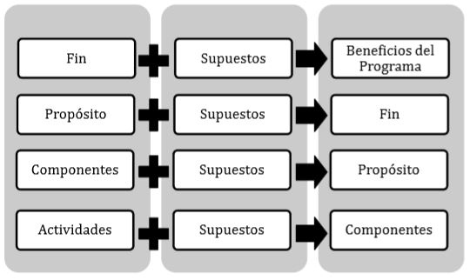
Figura 9. Consistencia interna del programa social (lógica vertical)

Cuadro 27. Consistencia interna del programa social (lógica vertical)
Aspecto | Valoración |  |  |  | Propuesta de Modificación
 | MI 2015 | MI 2016 | MI 2017 | Matriz de Indicadores Propuesta
El fin del programa está vinculado a objetivos o metas generales, sectoriales o institucionales | Parcial | Satisfactorio | Satisfactorio | Satisfactorio | No aplica
Se incluyen las actividades necesarias y suficientes para la consecución de cada componente. | Parcial | Satisfactorio | Satisfactorio | Satisfactorio | No aplica
Los componentes son los necesarios y suficientes para lograr el propósito del programa. | Parcial | Parcial | Satisfactorio | Satisfactorio | No aplica
El propósito es único y representa un cambio específico en las condiciones de vida de la población objetivo. | Parcial | Satisfactorio | Satisfactorio | Satisfactorio | No aplica
En el propósito la población objetivo está definida con claridad y acotada geográfica o socialmente. | Parcial | Satisfactorio | Satisfactorio | Satisfactorio | No aplica
El Propósito es consecuencia directa que se espera ocurrirá como resultado de los componentes | Parcial | Satisfactorio | Satisfactorio | Satisfactorio | No aplica
El objetivo de fin tiene asociado al menos un supuesto y está fuera del ámbito del control del programa | No se Incluyó | Satisfactorio | Satisfactorio | Satisfactorio | No aplica
El objetivo de propósito tiene asociado al menos un supuesto y está fuera del ámbito del control del programa | No se Incluyó | Satisfactorio | Parcial | Satisfactorio | No aplica
Si se mantiene el supuesto, se considera que el cumplimiento del propósito implica el logro del fin | No se Incluyó | Satisfactorio | Satisfactorio | Satisfactorio | No aplica
Los componentes tienen asociados al menos un supuesto y está fuera del ámbito del control del programa | No se Incluyó | Satisfactorio | Satisfactorio | Satisfactorio | No aplica
Si se mantienen los supuestos, se considera que la entrega de los componentes implica el logro del propósito. | No se Incluyó | Satisfactorio | Satisfactorio | Satisfactorio | No aplica
Las actividades tienen asociado al menos un supuesto y está fuera del ámbito del control del programa. | No se Incluyó | Satisfactorio | Satisfactorio | Satisfactorio | No aplica
Si se mantienen los supuestos, se considera que la realización de las actividades implica la generación de los componentes. | No se Incluyó | Satisfactorio | Satisfactorio | Satisfactorio | No aplica

III.3.7. Valoración del diseño y Consistencia de los Indicadores para el Monitoreo del Programa Social (Lógica Horizontal)

El conjunto objetivo–indicadores–medios de verificación forma lo que se conoce como lógica horizontal de la MIR, la cual permite tener una base objetiva para monitorear y evaluar el comportamiento del programa.
La representación esquemática de la lógica horizontal obedece a lo siguiente:

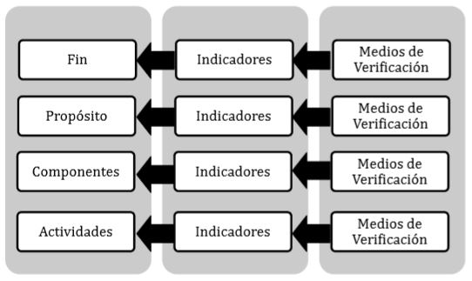
Figura 10. Programa Social (Lógica Horizontal)

Cuadro 28. Valoración del diseño y consistencia de los indicadores para el monitoreo del programa social (lógica horizontal)
Aspecto | Valoración |  |  |  | Propuesta de Modificada
 | MI 2015 | MI 2016 | MI 2017 | Matriz de Indicadores Propuesta
Los indicadores a nivel de fin permiten monitorear el programa y evaluar adecuadamente el logro del fin | Parcial | Parcial | Satisfactorio | Satisfactorio | No
Los indicadores a nivel de propósito permiten monitorear el programa y evaluar adecuadamente el logro del propósito | Parcial | Parcial | Satisfactorio | Satisfactorio | No
Los indicadores a nivel de componentes permiten monitorear el programa y evaluar adecuadamente el logro de cada uno de los componentes. | No se incluyó | Parcial | Satisfactorio | Satisfactorio | No
Los indicadores a nivel de actividades permiten monitorear el programa y evaluar adecuadamente el logro de cada una de las actividades. | Parcial | Parcial | Satisfactorio | Satisfactorio | No

De la misma forma se presenta una valoración de cada indicador de la Matriz de Indicadores presentados en las Reglas de Operación 2015, 2016, 2017 y en la propuesta en la presente evaluación, colocando SI o NO, según corresponda, conforme a los siguientes:

A. La fórmula de cálculo del indicador es coherente con su nombre.
B. Existe coherencia dentro de los elementos (numerador y denominador) que conforman la fórmula de cálculo del indicador.
C. La descripción de las variables de la fórmula de cálculo permite tener claridad sobre cualquier concepto incluido en ella.
D. El indicador refleja un factor o variable central del logro del objetivo.
E. Los medios de verificación planteados en el indicador son consistentes.
F. El tipo de indicador está bien identificado (eficacia, eficiencia, calidad, economía).
-Valoración Genérica de Indicadores en Matriz presentada en Reglas de Operación 2015, 2016 y 2017
Cuadro 29. Valoración genérica de indicadores en matriz presentada en reglas de operación 2015
Indicadores Matriz 2015 | Valoración del diseño
 | A | B | C | D | E | F
Porcentaje de acciones culturales realizados durante el año. | Si | Si | Si | Si | Si | Si
Otorgar ayudas a los pueblos originarios en la conservación y recuperación de su integridad territorial. | Si | Si | Si | Si | Si | Si
Porcentaje de proyectos que realizan actividades artísticas y culturales que permitan su visibiliza | Si | Si | Si | Si | Si | Si
Porcentaje de proyectos dirigidos al fortalecimiento de la memoria histórica. | Si | Si | Si | Si | Si | Si
Número de proyectos dirigidos a la salvaguarda del patrimonio cultural tangible e intangible de los pueblos originarios de la CDMX. | Si | Si | Si | Si | Si | Si
Número acciones de formación, difusión, monitoreo y seguimiento de las actividades operativas del Programa para propiciar la participación social. | Si | Si | Si | Si | Si | Si
Acciones de seguimiento para el programa | Si | Si | Si | Si | Si | Si

Cuadro 30. Valoración genérica de indicadores en matriz presentada en reglas de operación 2016
Indicadores Matriz 2016 | Valoración del diseño
 | A | B | C | D | E | F
Porcentaje de asambleas realizadas | Sí | Sí | Sí | No | No | Sí
Porcentaje de proyectos aprobados | No | Sí | No | No | Sí | Sí
1. Promedio de personas beneficiadas directamente con los proyectos apoyados.  2. Promedio de personas beneficiadas indirectamente con los proyectos apoyados. | Sí | Sí | No | No | No | Sí
1. Promedio de personas beneficiadas directamente con los proyectos apoyados.  2. Promedio de personas beneficiadas indirectamente con los proyectos apoyados. | Sí | Sí | No | No | No | Sí
1. Promedio de personas beneficiadas directamente con los proyectos apoyados.  2. Promedio de personas beneficiadas indirectamente con los proyectos apoyados. | Sí | Sí | No | No | No | Sí
1. Promedio de personas beneficiadas directamente con los proyectos apoyados.  2. Promedio de personas beneficiadas indirectamente con los proyectos apoyados. | Sí | Sí | No | No | No | Sí
Porcentaje de expedientes integrados y validados | Sí | Sí | Sí | Sí | Sí | Sí
Participación en Asambleas Comunitarias | Sí | Sí | Sí | Sí | Sí | Sí
Promedio de visitas de seguimiento realizadas por proyecto | Sí | Sí | Sí | Sí | Sí | Sí

Cuadro 31. Valoración genérica de indicadores en matriz presentada en reglas de operación 2017
Indicadores Matriz 2017 | Valoración del diseño |  |  |  |  |  | Propuesta de Modificación
 | A | B | C | D | E | F
Tasa de variación en la percepción del fortalecimiento a los Pueblos Originarios | Sí | Sí | Sí | Sí | Sí | Sí | No
Porcentaje de Pueblos Originarios apoyados | Sí | Sí | Sí | Sí | No | Sí | Mejorar los medios de verificación
Porcentaje de Pueblos Originarios apoyados | Sí | Sí | Sí | Sí | No | Sí | Mejorar los medios de verificación
Porcentaje de participación de pueblos originarios en los festivales culturales | Sí | Sí | Sí | Sí | Sí | Sí | No
Porcentaje de cobertura en los pueblos originarios a través de asambleas | Sí | Sí | Sí | Sí | Sí | Sí | No
Porcentaje de proyectos finiquitados | Sí | Sí | Sí | Sí | Sí | Sí | No

Cuadro 32. Valoración genérica de indicadores en matriz propuesta
Indicadores Matriz Propuesta | Valoración del diseño |  |  |  |  |  | Propuesta de Modificación
 | A | B | C | D | E | F
Porcentaje de pueblos apoyados con relación a la población potencial. | Sí | Sí | Sí | Sí | Sí | Sí | No
Porcentaje de acciones realizadas durante el año para fortalecer la identidad de los pueblos. | Sí | Sí | No | No | Sí | Sí | Modificar la fórmula de tal manera que arroje información del objetivo
Porcentaje de proyectos comunitarios apoyados. | Sí | Sí | Sí | Sí | Sí | Sí | No
Porcentaje de Pueblos Originarios beneficiados con los festivales culturales acciones de difusión y divulgación con relación al número de total de pueblos. | Sí | Sí | Sí | Sí | Sí | Sí | No
Porcentaje de asambleas realizadas. | Sí | Sí | Sí | Sí | Sí | Sí | No
Porcentaje de solicitudes apoyadas. | Sí | Sí | Sí | Sí | Sí | Sí | No
Promedio de visitas de seguimiento realizadas por proyecto. | Sí | Sí | Sí | Sí | Sí | Sí | No
Porcentaje de finiquitos realizados. | Sí | Sí | Sí | Sí | Sí | Sí | No

III.3.8. Análisis de los Involucrados

Los Lineamientos para elaboración de Evaluaciones internas 2016 establecen que:
El Análisis de Involucrados es una herramienta de la gerencia social que permite entre otras cosas definir para cada involucrado, su posición, fuerza e intensidad frente al proyecto.
Indica cuál es el apoyo u oposición al proyecto o alternativa de proyecto por parte del involucrado; define la fuerza de acuerdo al involucrado, es decir, relaciona el poder o influencia de cada involucrado con la ejecución del proyecto; y establece el grado de involucramiento que se tenga con el proyecto, es decir, la importancia que el involucrado le da al proyecto.
Para su ejecución se sugieren lo siguientes pasos o etapas:
Identificar a los involucrados. Conocer qué actor se moviliza con relación al programa, no solo debe tenerse en cuenta su posición actual, sino que debe también considerarse la futura. Es conveniente utilizar un listado de actores, que puede obtenerse a partir del conocimiento del grupo que está participando en el programa, o utilizando un análisis de relaciones de acuerdo con el diseño del programa.
Clasificar a los involucrados. Agruparlos de acuerdo con ciertas características como: si pertenece a instituciones públicas, privadas u organizaciones; la relación que tengan con el programa y cualquiera otra característica que pueda ser de utilidad, para lo cual es importante considerar las siguientes definiciones:
- Beneficiarios Directos: todos los proyectos sociales se formulan para la atención de una población objetivo determinada la cual reúne ciertas características, sociales, económicas, culturales, etc. Así los beneficiarios de tal proyecto se consideran beneficiarios legítimos directos cuando éstos poseen las características definidas para su selección.
- Beneficiarios Indirectos: los programas y proyectos sociales pueden producir efectos sobre otras personas no incluidas en la población objetivo. Estos son los beneficiarios indirectos, los cuales se catalogan como legítimos, cuando no se definen como población objetivo, pero favorecerlos complementa el espíritu del proyecto.
Bajo este esquema en la evaluación interna se deberán de establecer los elementos básicos del análisis de involucrados tal como se establece en el cuadro siguiente:

Cuadro 33. Análisis de los involucrados
Agente participante | Descripción | Intereses | Cómo es percibido el problema | Poder de influencia y mandato | Obstáculos a Vencer (Oportunidades)
Habitantes de los pueblos y barrios originarios de la Ciudad de México | Participación social en la asamblea comunitaria, presentando o votando el proyecto ganador y en su caso participando, en el desarrollo del mismo. | Que el proyecto se realice de manera adecuada y beneficie a los habitantes del pueblo | Consideran que a las autoridades no les interesa su patrimonio cultural y natural y que en aras del desarrollo permiten el crecimiento demográfico y urbano en los territorios de los Pueblos Originarios, además de no consultarlos e informarlos previamente | A partir de la organización y participación social, a través de la asamblea comunitaria, pueden defender sus derechos sociales, económicos y culturales | Contiendas internas en los pueblos originarios, llevadas al desarrollo de los proyectos, que obstaculizan y en algunos casos, bloquean la participación comunitaria evitando que se logre el beneficio común.
Personal de SEDEREC y Monitores del Programa | Difusión del Programa, formación para la elaboración de proyectos, Asistencia como fedatario a las asambleas comunitarias, supervisión y seguimiento de los proyectos comunitarios de los pueblos originarios beneficiados | Cumplir con lo establecido en las RO, conforme a la Convocatoria respectiva a fin de lograr los objetivos y las metas propuestas en el año. | Los habitantes de los Pueblos requieren de acompañamiento en las diferentes etapas del programa, a fin de motivar y orientar su participación y encauzar los resultados en beneficio de la comunidad, cumpliendo con los lineamientos administrativos, operativos y financieros. | La supervisión permite establecer un control de las actividades del programa, para garantizar la participación de los habitantes de los pueblos y buenos resultados en sus proyectos comunitarios | La apatía y el desánimo de los integrantes de los comités de Administración y Supervisión de los proyectos comunitarios en la ejecución de los mismos. lograr su culminación operativa y la presentación de los informes correspondientes.
Autoridades del pueblo o delegación | Brindar facilidades y apoyo al desarrollo del proyecto comunitario. | Financiamiento dirigido a su zona de responsabilidad y contacto con población organizada. | Por un lado, como oportunidad de trabajo y atención conjunta. por otro lado, que se brinde el apoyo a los mismos grupos de siempre | Colaboración y coordinación para el desarrollo del proyecto. | Evitar que se dé sentido político y de promoción personal a los proyectos comunitarios

III.4. Complementariedad o Coincidencia con otros Programas Sociales

En este apartado se deben analizar, mediante un cuadro, los programas sociales, al nivel federal y local, operados en la Ciudad de México, con los que el programa social evaluado presenta complementariedades o coincidencias, en el problema social que se atiende y la población objetivo y beneficiaria.
• Complementariedad: Cuando el programa social atiende a la misma población o área de enfoque, pero los apoyos son diferentes. Se debe indicar si se han establecido señalamientos explícitos de las complementariedades en las Reglas de Operación, Convenios de Colaboración que estén dirigidos a establecer canales de coordinación y/u otros documentos normativos.
• Coincidencia: Cuando los objetivos perseguidos por el programa social son similares.

Cuadro 34. Complementariedad o coincidencia con otros programas sociales
Programa o Acción Social | Quién lo opera | Objetivo general | Población Objetivo | Bienes y/o servicios que Otorga | Complementariedad o coincidencia | Justificación
Programa Comunitario de Mejoramiento o Barrial | Secretaria de Desarrollo Social | Desarrollar un proceso participativo, integral y sostenido, con equidad de género, para el rescate y mejoramiento de los espacios públicos y de la infraestructura social de los barrios, pueblos y colonias de la Ciudad de México. | El Programa está dirigido a los ciudadanos y ciudadanas residentes en en la Ciudad de México que promuevan proyectos de recuperación de espacios públicos y mejoramiento de la imagen urbana, preferentemente en zonas de media, alta y muy alta marginación y que presenten su propuesta en tiempo y forma de acuerdo a lo establecido en la Convocatoria | Apoyo económico para el rescate y mejoramiento de espacios públicos y de infraestructura social. El monto anual máximo para proyectos nuevos es de $500,000 pesos y para proyectos de continuidad $1,000,000 pesos | Complementario | Este programa apoya proyectos comunitarios que promuevan recuperación de espacios público y mejoramiento de la imagen urbana, lo cual puede ser complementario del Programa, en tanto éste puede apoyar proyectos para el rescate de la integridad territorial que incluyan mejoramiento de espacios con valor histórico o cultural para los pueblos.
Programa Social “Ollin Callan” para las Unidades Habitacionales de Interés Social | Procuraduría Social del Distrito Federal | Mejorar la calidad de vida de los habitantes de las Unidades Habitacionales en la Ciudad de México, a través del mejoramiento, mantenimiento u obra nueva de sus áreas y bienes de uso común e impulsar procesos que contribuyan a la organización condominal, conforme a la Ley de Propiedad en Condominio de Inmuebles para la Ciudad de México, incorporando una cultura de convivencia y participación condominal. | Todas aquellas personas que habitan en las Unidades Habitacionales del Distrito Federal sin distinción alguna, haciendo hincapié en que los recursos son aplicados en las Unidades Habitacionales, por lo tanto el padrón de beneficiarios estará integrado por aquellas Unidades Habitacionales que participarán en el ejercicio 2014 del Programa Ollin Callan. | Entrega $900.00 pesos por vivienda (el monto total es acumulativo al número total de viviendas dentro de la unidad habitacional beneficiada) para realizar mejoras, mantenimiento u obra nueva en las áreas y bienes de uso común. Y alumnas inscritos escuelas públicas del Distrito Federal en el nivel de educación básica (preescolar, primaria y secundaria), a través de transferencia electrónica, dependiendo del nivel escolar: Preescolar $60.00 pesos; Cam’s y Primaria $110.00 pesos y Secundaria $150.00 pesos. | Complementario. | Este programa apoya proyectos de mejoramiento, mantenimiento u obra nueva en las áreas y bienes de uso común de cada Unidad Habitacional, que podría complementar el apoyo que el PFAPO otorga para la recuperación de espacios de uso común para los pueblos.

III.5. Análisis de la Congruencia del Proyecto como Programa Social de la CDMX

En este apartado se realiza un análisis sobre los programas sociales con los que el programa social evaluado presenta complementariedades o coincidencias en el problema social que se atiende y la población objetiva y beneficiaria.
Cuadro 35. Análisis de la congruencia del proyecto como programa social de la CDMX
Programa Social | Acción Social
Promueven el cumplimiento de los Derechos Económicos, Sociales y Culturales | Actividades programadas como sucesos importantes de índole social, académica, artística, deportiva, cultural, o de otra naturaleza que contribuyen al desarrollo social de la población
Se dividen en: programas de transferencias monetarias o materiales, de prestación de servicios, de construcción, mejoramiento u operación de la infraestructura social, y de otorgamiento de subsidios directos o indirectos | Son por naturaleza casuísticas, de corto plazo y en algunos casos contingentes y no previsibles.
Procuran atenuar, combatir y en lo posible resolver problemas de naturaleza estructural que determinan condiciones de vida y de bienestar precarios en los hogares e individuos que los padecen. | La necesidad de contar con respuestas flexibles y ágiles ante eventos inesperados de orden natural o social, justifica la pertinencia de acciones sociales específicas que, sin embargo, no deberán realizarse sobre la base de la discreción absoluta y sin mecanismos idóneos de transparencia y rendición de cuentas.
Resultado de un diseño explícito fincado en líneas de base, reglas de operación, lineamientos generales para su operación, identificación de una población objetivo y prospectivas de resultados esperados. | Constituyen actividades vinculadas a la realización de eventos, al pago de promotores, instructores o personal para operación de programas sociales, con cargo al capítulo 4000. Los que destinen recursos del capítulo 4000 para el pago de premios por concursos o certámenes; para el otorgamiento de becas o estímulos económicos a prestadores de servicio social o prácticas profesionales, y por lo tanto quedan sujetos a lo dispuesto en la Circular Uno y Uno Bis que emite la Oficialía Mayor
Su visión es de corto, mediano y largo plazo | Todas aquellas transferencias monetarias o en especie no permanente (única o dos veces por año) para atender problemáticas específicas, ya sea para atender contingencias y emergencias, para solventar una necesidad concreta y; por tanto, no contribuyan de manera significativa a la materialización directa de algún derecho social.

IV. EVALUACIÓN DE LA OPERACIÓN DEL PROGRAMA SOCIAL

En este capítulo se presentan los principales resultados de la evaluación de operación del Programa de Fortalecimiento y Apoyo a Pueblos Originarios de la Ciudad de México. En los apartados subsiguientes se analizarán las características y rasgos con los que cuenta para la operación del programa.

IV.1. Estructura Operativa del Programa Social en 2016 y 2017

La Dirección General de Equidad para las Comunidades es el área responsable de la operación del programa, para lo cual se apoya en una jefatura de unidad departamental, dos líderes coordinadores de proyectos y un enlace. Al respecto, cabe destacar que esta estructura operativa no es exclusiva del Programa Fortalecimiento y Apoyo a Pueblos Originarios de la Ciudad de México ya que, la Dirección General tiene a su cargo 4 programas adicionales, la jefatura de unidad departamental tiene a su cargo otro programa, mientras que los líderes coordinadores y el enlace participan en procesos de todos los programas y acciones que se realizan en la Dirección General.
Las Reglas de Operación del Programa establecen que, para apoyar en las acciones de formación, difusión y monitoreo del programa, se otorgan apoyos a beneficiarios que participan como apoyo a la operación en dichas actividades.

Cuadro 36. Estructura operativa del programa social
Puesto | Formación Requerida | Experiencia requerida | Funciones | Sexo | Edad | Formación de la persona ocupante | Experiencia de la persona ocupante | Observaciones
Dirección General de Equidad para los Pueblos y Comunidades | Licenciatura en carreras genéricas tales como: Administración; Ciencias Políticas y Sociales; Antropología | Competencias Organizacionales:  - Expresión de Valores.  - Adaptabilidad al Cambio.  -Actitud de Servicio.  Comunicación Efectiva.  -Trabajo Colaborativo  - Análisis de Problemas.  -Orientación a Resultados.  Competencias Directivos:  - Planeación  - Organización  - Toma de decisiones  -Liderazgo  -Negociación | 3.1.-lmplementar planes programas, actividades y acciones que den acceso al ejercicio de los derechos humanos de la población indígena, de distinto origen nacional, afrodescendiente, practicante de la medicina tradicional y herbolaria y prestadora de servicios de turismo alternativo y patrimonial. 3.1.1. Promover la adecuación de los planes, programas y proyectos que lleven a cabo las dependencias y entidades de la Administración Pública del Distrito Federal, para que atiendan a la población indígena y a las comunidades étnicas del Distrito Federal; 3.1.2. Participar, desarrollar y organizar foros, seminarios y congresos nacionales e internacionales e impartir cursos y programas de capacitación sobre asuntos indígenas, étnicos de diversidad cultural e interculturalidad del Distrito Federal; 3.1.3. Concertar acciones con los sectores social y privado y a las organizaciones nacionales e internacionales, para que coadyuven en la realización de acciones en beneficio de los indígenas; 3.1.4. Promover la participación, coordinación, colaboración e información entre las instituciones públicas y privadas en acciones que la Administración Pública del Distrito Federal ejecute en materia de pueblos indígenas y comunidades étnicas; 3.1.5. Proponer la celebración de acuerdos, convenios y acciones de concertación con los sectores públicos, sociales y privados que contribuyan a la realización de acciones dirigidas a mejorar la calidad de vida de los indígenas en el Distrito Federal; 3.2. Impulsar programas operativos y proyectos de investigación y capacitación en coordinación con el sector público y privado a nivel local, nacional e internacional a favor de la diversidad cultural e intercultural que den atención integral a la población indígena, de distinto origen nacional afrodescendiente, practicante de medicina tradicional y de la herbolaria y prestadora de servicios de turismo alternativo y patrimonial que residen en la Ciudad de México. 3.2. 1 De los derechos de los pueblos y comunidades indígenas y originarios en el Distrito Federal y que fomenten especialmente la interculturalidad, la medicina  tradicional y herbolaria  los derechos lingüísticos y el patrimonio cultural; 3.2.2. Promover la  realización de estudios, investigaciones y diagnósticos  relacionados con la presencia de los derechos de la población Indígenas y las comunidades étnicas en la Ciudad de México  así como brindar asesoría a las dependencias en materia indígena y étnica; 3.2.3. Establecer los canales para fomentar el intercambio económico y cultural con las comunidades étnicas del Distrito Federal; 3.3. Definir acciones y estrategias a favor de la cultura de la ilegalidad difundiendo saberes con enfoque intercultural, perspectiva de género y pertinencia cultural. 3.3.1. Desarrollar programas que promuevan la educación cívica y de cultura de la legalidad, enfocados a prevenir y erradicar conductas discriminatorias por razones étnicas. 3.3.2 Promover la elaboración, publicación y distribución en material informativo y formativo sobre temas indígenas y étnicos; 3.3.3. Promover la difusión de las distintas manifestaciones artísticas y culturales de las comunidades étnicas. | Femenino | 52 | Licenciatura | 6 años en Administración Pública, trabajo de campo, diseño y operación de mesas de trabajo y de concertación, diseño y aplicación de planes, estrategias y procedimientos. | Baja en 2018
Director General de Equidad para los Pueblos y Comuni-dades | Licenciatura en carreras genéricas tales como: Administración; Ciencias Políticas y Sociales; Antropología. | Competencias Organizacionales.  -Expresión de Valores.  -Adaptabili  dad al Cambio.  -Actitud de Servicio.  -Comunicación Efectiva  -Trabajo Colaborativo.  -Análisis de Problemas.  -Orientación a Resultados.  Competencias Directivas  -Planeación  -Organización  -Toma de decisiones  -Liderazgo  -Negociación | 3.1.-Implementar planes, programas, actividades y acciones que den acceso al ejercicio de los derechos humanos de la población indígena, de distinto origen nacional, afrodescendiente, practicante de la medicina tradicional y herbolaria y prestadora de servicios de turismo alternativo y patrimonial. 3.1.1Promover la adecuación de los planes, programas y proyectos que lleven a cabo las dependencias y entidades de la Administración Pública del Distrito Federal, para que atiendan a la población indígena y a las comunidades étnicas del Distrito Federal; 3.1.2Participar, desarrollar y organizar foros, seminarios y congresos nacionales e internacionales e impartir cursos y programas de capacitación sobre asuntos indígenas, étnicos, de interculturalidad del Distrito Federal; 3.1.3. Concertar acciones con los sectores social y privado y a las organizaciones nacionales e internacionales, para que coadyuven en la realización de acciones en beneficio de los indígenas; 3.1.4. Promover la participación, coordinación, colaboración e información entre las instituciones públicas y privadas en acciones que la Administración Pública del Distrito Federal ejecute en materia de pueblos indígenas y comunidades étnicas; 3.1.5. Proponer la celebración de acuerdos, convenios y acciones de concertación con los sectores público, social y privados, que contribuyan a la realización de acciones dirigidas a mejorar la calidad de vida de los indígenas en el Distrito Federal; 3.2 Impulsar programas operativos y proyectos de investigación y capacitación en coordinación con el sector público y privado, a nivel local, nacional e internacional a favor de la diversidad cultural e intercultural que den atención integral a la población indígena de distinto origen nacional , afrodescendiente, practicante de medicina tradicional y de la herbolaria y prestadora de servicios de turismo alternativo y patrimonial que residen en la Ciudad de México. 3.2.1 De los derechos de los pueblos y comunidades indígenas y originarios en el Distrito Federal y que fomenten especialmente la interculturalidad, la medicina tradicional y herbolaria, los derechos lingüísticos y el patrimonio cultural. 3.2.2. Promover la realización de estudios, investigaciones y diagnósticos relacionados con la presencia y derechos en la población indígena y las comunidades étnica en la Ciudad de México, así como brindar asesoría a las dependencias en materia indígena y étnica; 3.2.3 Establecer los canales para fomentar el intercambio económico y cultural con las comunidades étnicas del Distrito Federal; 3.3 Definir acciones y estrategias a favor de la cultura de la legalidad difundiendo saberes con enfoque intercultural , perspectiva de género y pertinencia cultural. 3.3.1. Desarrollar programas que promuevan la educación cívica y de cultura de legalidad, enfocados a prevenir y erradicar conductas discriminatorias por razones étnicas. 3.3.2 Promover la elaboración, publicación y distribución en material informativo y formativo sobre temas indígenas y étnicos; 3.3.3 Promover la difusión de las distintas manifestaciones artísticas y culturales de las comunidades étnicas. | Masculino | 28 | Ingeniería Industrial | Cinco años de servicio público. En monitoreo y evaluación 3.5 años. En diseño y elaboración de políticas públicas, 3 años. | Alta en 2018
Jefatura de Unidad Departamental para Atención de Comunidades Étnicas | Licenciatura en carreras genéricas tales como:  Trabajo Social  Antropología Social  Historia | Competencias Organizacionales:  Adaptabilidad al Cambio.  -Actitud de Servicio.  Comunicación Efectiva.  -Trabajo Colaborativo  - Análisis de Problemas.  -Orientación a Resultados.  Competencias Directivos:  Planeación  Organización  Toma de decisiones  Liderazgo  Negociación | 3.1. Fortalecer la identidad cultural de las comunidades étnicas, así como de los pueblos originarios y sus barrios mediante asesorías, identificación de factores identitarios y supervisiones programáticas. 3.1.1. Asesorar sobre la identidad cultural en el contexto multi e intercultural de la Ciudad de México para el diseño y  Optimización de políticas  Públicas bajo un enfoque de derechos humanos.  3.1.2. Identificar los principales factores identitarios de las poblaciones objetivo para su fortalecimiento. 3.1.3. Supervisar el impacto de los programas, actividades y acciones realizadas a favor del fortalecimiento de la identidad cultural para el cumplimiento de metas. 3.2. Organizar actividades de divulgación y conservación del patrimonio cultural de las poblaciones objetivo, mediante la participación de las poblaciones objetivo para la visibilización y protección del patrimonio cultural, tangible e intangible de las comunidades étnicas, así como de los pueblos originarios y sus barrios. 3.2.1. Formular programas para el reconocimiento y conservación del patrimonio cultural. 3.2.2. Programar actividades  De formación para que las  Poblaciones objetivo obtengan herramientas jurídicas y metodológicas a favor de la protección de su patrimonio cultural.  3.2.1  Estudiar y explicar bajo un enfoque de derechos humanos, los elementos constitutivos del patrimonio cultural, tangibles e intangibles para que las  Poblaciones objetivo ejerzan la progresividad de sus derechos patrimoniales y culturales.  3.3. Identificar los factores que contribuyen a la cohesión social de las poblaciones objetivo mediante diagnósticos poblacionales bajo una óptica de derechos colectivos, culturales y territoriales,  Para el fortalecimiento de la identidad  comunitaria3.3.1 Formular acciones interinstitucionales para favorecer la participación social colectiva de las poblaciones objetivo. 3.3  .2Aprobar la realización de eventos comunitarios para la celebración y conmemoración de efemérides nacionales e internacionales relacionada con las poblaciones objetivo y sus derechos.  3.3.3 Planear actividades colectivas de formación cultural, artística y artesanal con la participación de instituciones académicas y de organismos sociales para fortalecer el tejido social comunitario de las poblaciones objetivo. | Femenino | 54 | Licenciatura (trunco) | 20 años de experiencia en Administración Pública | Baja 2015
Jefatura de Unidad Departamental para Atención de Comunidades Étnicas | Licenciatura en carreras genéricas tales como:  Trabajo Social  Antropología Social  Historia | Competencias Organizacionales:  Adaptabilidad al Cambio.  -Actitud de Servicio.  Comunicación Efectiva.  -Trabajo Colaborativo  - Análisis de Problemas.  -Orientación a Resultados.  Competencias Directivos:  Planeación  Organización  Toma de decisiones  Liderazgo  Negociación | 3.1. Fortalecer la identidad cultural de las comunidades étnicas, así como de los pueblos originarios y sus barrios mediante asesorías, identificación de factores identitarios y supervisiones programáticas. 3.1.1. Asesorar sobre la identidad cultural en el contexto multi e intercultural de la Ciudad de México para el diseño y  Optimización de políticas  Públicas bajo un enfoque de derechos humanos.  3.1.2. Identificar los principales factores identitarios de las poblaciones objetivo para su fortalecimiento. 3.1.3. Supervisar el impacto de los programas, actividades y acciones realizadas a favor del fortalecimiento de la identidad cultural para el cumplimiento de metas. 3.2. Organizar actividades de divulgación y conservación del patrimonio cultural de las poblaciones objetivo, mediante la participación de las poblaciones objetivo para la visibilización y protección del patrimonio cultural, tangible e intangible de las comunidades étnicas, así como de los pueblos originarios y sus barrios. 3.2.1. Formular programas para el reconocimiento y conservación del patrimonio cultural. 3.2.2. Programar actividades  De formación para que las  Poblaciones objetivo obtengan herramientas jurídicas y metodológicas a favor de la protección de su patrimonio cultural.  3.2.1  Estudiar y explicar bajo un enfoque de derechos humanos, los elementos constitutivos del patrimonio cultural, tangibles e intangibles para que las  Poblaciones objetivo ejerzan la progresividad de sus derechos patrimoniales y culturales.  3.3. Identificar los factores que contribuyen a la cohesión social de las poblaciones objetivo mediante diagnósticos poblacionales bajo una óptica de derechos colectivos, culturales y territoriales,  Para el fortalecimiento de la identidad  comunitaria3.3.1 Formular acciones interinstitucionales para favorecer la participación social colectiva de las poblaciones objetivo. 3.3  .2Aprobar la realización de eventos comunitarios para la celebración y conmemoración de efemérides nacionales e internacionales relacionada con las poblaciones objetivo y sus derechos.  3.3.3 Planear actividades colectivas de formación cultural, artística y artesanal con la participación de instituciones académicas y de organismos sociales para fortalecer el tejido social comunitario de las poblaciones objetivo. | Femenino | 36 | Licenciatura en Trabajo social | 2.6 años de experiencia en la Administración pública. | Alta 2018
Líder Coordinador de Proyectos de Gestión Institucional | Bachillerato (No Aplica) | Competencias Organizacionales:  Adaptabilidad al Cambio.  Actitud de Servicio.  Comunicación Efectiva.  Trabajo Colaborativo  Análisis de Problemas.  Orientación a Resultados.  Competencias Directivos:  Planeación  Organización  Toma de decisiones  Liderazgo  Negociación | 3.1. Analizar la información que los programas de la Dirección General de Equidad para los Pueblos y Comunidades emitan periódicamente para el diseño de procedimientos, servicios y apoyos orientados a la población objetivo. 3.1.1. Adecuar y actualizar procedimientos y actividades operativas para que se brinden servicios y se otorguen apoyos a la población objetivo en cumplimiento de la progresividad de sus derechos humanos. 3.1.2. Solicitar información de los puestos adscritos a la Dirección General de Equidad para los Pueblos y Comunidades para presentar informes administrativos periódicos. 3.1.3. Revisar que las actividades y acciones de los puestos adscritos a la Dirección General de Equidad para los Pueblos y Comunidades se encuentren alineadas con las disposiciones institucionales y programáticas para beneficio de la población objetivo mediante la vinculación con instancias externas e internas. 3.2.1. Sistematizar rutas de trámite que le faciliten a la población objetivo el acceso a servicios públicos. 3.2.2. Gestionar ante los órganos de Administración Pública de la Ciudad de México servicios que la población objetivo solicite o demande, en apego al respeto y protección de sus derechos. 3.2.3. Notificar sobre los avances en el cumplimiento de los acuerdos y compromisos institucionales en materia de atención a la población objetivo. | Femenino | 35 | Bachillerato (Concluido) | 2 años en coordinación interinstitucional, presupuestos, planeación y evaluación de resultados | Baja 2017
Líder Coordinador de Proyectos de Gestión Institucional | Bachillerato (No Aplica) | Competencias Organizacionales:  Adaptabilidad al Cambio.  Actitud de Servicio.  Comunicación Efectiva.  Trabajo Colaborativo  Análisis de Problemas.  Orientación a Resultados.  Competencias Directivos:  Planeación  Organización  Toma de decisiones  Liderazgo  Negociación | 3.1. Analizar la información que los programas de la Dirección General de Equidad para los Pueblos y Comunidades emitan periódicamente para el diseño de procedimientos, servicios y apoyos orientados a la población objetivo. 3.1.1. Adecuar y actualizar procedimientos y actividades operativas para que se brinden servicios y se otorguen apoyos a la población objetivo en cumplimiento de la progresividad de sus derechos humanos. 3.1.2. Solicitar información de los puestos adscritos a la Dirección General de Equidad para los Pueblos y Comunidades para presentar informes administrativos periódicos. 3.1.3. Revisar que las actividades y acciones de los puestos adscritos a la Dirección General de Equidad para los Pueblos y Comunidades se encuentren alineadas con las disposiciones institucionales y programáticas para beneficio de la población objetivo mediante la vinculación con instancias externas e internas. 3.2.1. Sistematizar rutas de trámite que le faciliten a la población objetivo el acceso a servicios públicos. 3.2.2. Gestionar ante los órganos de Administración Pública de la Ciudad de México servicios que la población objetivo solicite o demande, en apego al respeto y protección de sus derechos. 3.2.3. Notificar sobre los avances en el cumplimiento de los acuerdos y compromisos institucionales en materia de atención a la población objetivo. | Masculino | 27 | P. de Turismo | 2 años en coordinación interinstitucional, presupuestos, planeación y evaluación de resultados | Alta en 2017
Líder Coordinador de Derechos Humanos e Interculturalidad | Licenciatura en carreras genéricas tales como:  Derecho, Administración y Sociología | Competencias Organizacionales:  Adaptabilidad al cambio  Actitud de Servicio  Trabajo Colaborativo  Análisis de Problemas  Orientación a Resultados  Competencias Directivas:  Planeación  Organización  Toma de Decisiones  Liderazgo  Negociación | 3.1. Orientar a personas indígenas privadas de su libertad mediante la revisión jurídica de casos que pudieran ser apoyados.  3.1.1. Analizar expedientes  de indígenas privados de su libertad para brindar asesoría mediante entrevistas en los Centros de Reclusión de la Ciudad de México. 3.1.2. Gestionar los trámites legales y administrativos necesarios para la liberación de personas indígenas privadas de su libertad.  3.1.3 Presentar una base de datos de personas indígenas liberadas a la Dirección General, para darles acompañamiento y seguimiento 3.2. Diseñar estrategias de difusión y capacitación en materia de derechos humanos e interculturalidad mediante la implementación y apoyo de proyectos ciudadanos. 3.2.1. Recibir proyectos cotejando requisitos de convocatorias o lineamientos aplicables para su ingreso al proceso de evaluación. 3.2.2. Revisar las propuestas de proyectos presentadas sometiéndolos a los criterios de selección vigentes para su posible aprobación. 3.2.3 Analizar los avances obtenidos y el impacto social de las propuestas ejecutadas para mejorar las estrategias implementadas. 3.3. Orientar a la población indígena en materia legal, administrativa y asuntos culturales mediante asesorías personalizadas o colectivas. 3.3.1. Entrevistar a la población que solicite asesorías para apoyarla en asuntos jurídicos. 3.3.2. Canalizar a la población que solicite atención emergente para su atención oportuna. 3.3.3. Acompañar a la población que solicite apoyo durante algunos trámites ante instancias de gobierno para garantizar su acceso a servicios sin discriminación. | Masculino | 28 | Licenciatura (Concluido) | 1 año en Derechos Humanos y Derecho Indígena
Enlace de Atención a Pueblos y Comunidades | Bachillerato (No Aplica) | Competencias Organizacionales:  Adaptabilidad al cambio  Actitud de Servicio  Trabajo Colaborativo  Análisis de Problemas  Orientación a Resultados  Competencias Directivas:  Planeación  Organización  Toma de Decisiones  Liderazgo  Negociación | 3.1. Brindar el acceso a los programas y servicios de la Dirección General de Equidad para los Pueblos y Comunidades mediante la canalización de solicitudes a las áreas competentes para su atención. 3.1.1. Recibir analizar las solicitudes ingresadas para deliberar la competencia de la misma, canalizándola al área correspondiente. 3.1.2. Compilar  Las solicitudes conforme a criterios archivísticos para el seguimiento de cada una hasta que, cuando sea procedente, se efectúe su atención. 3.1.3.  Presentar informes periódicos  sobre las solicitudes recibidas,  canalizadas y atendidas, tipo de  demanda y tiempos de atención,  entre otros campos estadísticos  que sean de interés de la  Dirección General de Equidad  para los Pueblos y  Comunidades. 3.2. Orientar y  prevenir a la población solicitante sobre las rutas de trámite, requisitos y disposiciones oficiales vigentes. 3.2.1. Informar  a las personas solicitantes sobre  los servicios que ofrece la Dirección General de Equidad  para los Pueblos y  Comunidades, los derechos humanos que cubren cada servicio y los requisitos de trámite para orientar o adecuar sus solicitudes. 3.2.2. Estudiar las disposiciones oficiales vigentes para proporcionar información oportuna a la población solicitante sobre los servicios que se ofrecen. 3.2.3.  Notificar a las personas cuando  su solicitud no sea de la  competencia de la Dirección  General de Equidad para los  Pueblos y Comunidades, cuando este incompleta o incorrecta, o bien cuando la persona solicitante no sea derechohabiente. | Femenino | 25 | Bachillerato (Concluido) | 4 años de atención al público, promoción de Programas Sociales, Administración Pública, Gestión Social

IV.2. Congruencia de la Operación del Programa Social con su Diseño

En esta sección de la evaluación, se analiza la congruencia de la operación del Programa Fortalecimiento y Apoyo a Pueblos Originarios de la Ciudad de México (FAPO) con su diseño, ello a partir de la contrastación entre lo planteado en sus Reglas de Operación y la manera en que se implementó el programa durante 2016-2017. Para ello, se muestra lo que establecen las Reglas de Operación 2016-2017 en sus diversos apartados y se describe cómo fue que en la práctica se realizaron las acciones y procesos asociados a cada apartado. Lo anterior con la finalidad de ver si el programa está operando de acuerdo a su diseño, si se está ejecutando de forma idónea, tal como se había planteado.
Cuadro 37. Congruencia de la operación del programa con su diseño 2016
Apartado | Reglas de Operación 2016 | Cómo se realizó en la práctica | Nivel de cumplimiento | Justificación
Introducción (antecedentes: origen y características del programa) | El Programa de Fortalecimiento y Apoyo a Pueblos  Originarios (FAPO), está alineado al Programa General de Desarrollo del Distrito Federal 2013-2018 de la siguiente manera:  Eje 1. Equidad e Inclusión Social para el Desarrollo  Humano.  Área de Oportunidad 4. Cultura  Objetivo 3. Promover, conservar y divulgar el patrimonio cultural y natural, con el propósito de fortalecer los vínculos de identidad, la apropiación de la herencia cultural y de la cultura contemporánea de la población capitalina.  Meta 1. Mejorar y ampliar los programas para la visibilidad, valoración, uso y disfrute del patrimonio cultural y natural del Distrito Federal.  Líneas de acción 1.- Fomentar el conocimiento del  patrimonio cultural y natural del Distrito Federal,  para fortalecer el derecho a la memoria, el sentido  de pertenencia, la convivencia y el reconocimiento  a la diferencia; 5.- Impulsar acciones para la protección del patrimonio cultural y natural, con la finalidad de estimular el desarrollo de procesos formativos y reforzar el derecho a la cultura de los capitalinos. | A través de la observación de campo y la recopilación de bibliografía especializada se generó un diagnóstico que permitió tener claridad de la problemática que enfrentan los pueblos y cómo se  puede contribuir a solucionarla, esto con base a la alineación al Programa General de Desarrollo del  Distrito Federal 2013-2018 el cual propone en el Eje  1. Equidad e Inclusión Social para el Desarrollo  Humano; en el Área de Oportunidad 4. Cultura y el objetivo 3: Promover, conservar y divulgar el patrimonio cultural y natural, con el propósito de fortalecer los vínculos de identidad, la apropiación de la herencia cultural y de la cultura contemporánea de la población capitalina. Propone como Meta 1.  Mejorar y ampliar los programas para la visibilidad,  valoración, uso y disfrute del patrimonio cultural y natural del Distrito Federal, esto a través de las líneas de acción: 1. Fomentar el conocimiento del  patrimonio cultural y natural del Distrito Federal, para fortalecer el derecho a la memoria, el sentido de pertenencia, la convivencia y el reconocimiento a la diferencia; 5. Impulsar acciones para la protección  del patrimonio cultural y natural, con la finalidad de estimular el desarrollo de procesos formativos y reforzar el derecho a la cultura de los capitalinos; 6.  Fortalecer el aprovechamiento de las TIC para la divulgación del patrimonio cultural, la diversidad cultural y las prácticas artísticas más consolidadas de la Ciudad. | Satisfactorio | Se tiene antecedentes generales de la  problemática de los  pueblos originarios y un diagnóstico que permite tener una visión clara de  la población objetivo
I. Dependencia o Entidad Responsable del Programa | La Secretarla de Desarrollo Rural y Equidad para  las Comunidades (SEDEREC), a través de la  Dirección General de Equidad para los Pueblos y  Comunidades (DGEPC) | La Dirección General de Equidad para los Pueblos y  Comunidades (DGEPC) fue la responsable de la  planeación, coordinación y ejecución del Programa  de Fortalecimiento y Apoyo a los Pueblos Originarios  de la Ciudad de México (FAPO) | Satisfactorio | El programa lleva a cabo las actividades  operativas
II. Objetivos y Alcances | Objetivo General: "Promover y fortalecer la identidad de los Pueblos Originarios del Distrito Federal mediante procesos de participación social con el objetivo de conservar, preservar, visibilizar y difundir su patrimonio cultural y natural, así como contribuir en el ejercicio y respeto de sus derechos humanos."  Objetivos Específicos: "Promover la  participación social de los pueblos originarios financiados proyectos comunitarios que permitan la  recuperación y visibilización del patrimonio, la  conservación, control y desarrollo de la integridad territorial, el fortalecimiento de la memoria histórica y de la tradición oral, de las manifestaciones  artísticas y culturales, así como de las celebraciones, ceremonias, rituales y creencias que componen su cosmovisión, a fin de contribuir en el ejercicio y respeto de sus derechos sociales, económicos y culturales."  Alcances: "El programa de Fortalecimiento y  Apoyo a Pueblos Originarios de la Ciudad de México propicia el desarrollo social y cultural, a través de transferencias monetarias con el propósito de contribuir a la conservación, preservación y difusión del patrimonio de los habitantes de pueblos originarios, así como la defensa de sus derechos humanos." | Se llevaron a cabo asambleas comunitarias directamente en los pueblos previa solicitud de los habitantes. En ellas se presentaron los proyectos que participarían en la convocatoria 2016, los proyectos tuvieron como requisitos: el ser de índole comunitaria, que contribuyan al fortalecimiento de la identidad y formen parte de la tradición del pueblo. | Satisfactorio | La comunidad tuvo la oportunidad de conocer a través de las asambleas los proyectos que participarían en la  convocatoria, y ellos decidieron cuáles proyectos contribuyen a promover y fortalecer su identidad patrimonial y  cultural
III. Metas Físicas | El presente programa otorgará al menos 32  ayudas de manera directa a habitantes de los pueblos originarios de la Ciudad de México | Se otorgaron 35 ayudas a proyectos comunitarios de los pueblos originarios. Cabe mencionar que durante 2016, se entregaron 91 ayudas para acciones de formación, difusión, monitoreo y seguimiento de los proyectos beneficiados de los pueblos originarios, a través de monitores comunitarios. | Satisfactorio | Se rebasaron las metas planteadas en las Reglas de Operación 2016, al apoyarse tres proyectos más de los programados.
IV. Programación Presupuestal | Se ejercerá un monto de $2 millones 300 mil 100 pesos | Se ejercerá un monto de $2 millones 300 mil 100 pesos | Satisfactorio | Se ejerció el presupuesto programado
V. Requisitos y Procedimientos de Acceso | Requisitos:  - Por convocatoria: acta de asamblea comunitaria, solicitud de acceso, CURP, RFC, credencial para votar, comprobante de domicilio y, proyecto comunitario.  - Por demanda: solicitud de acceso, identificación  oficial, comprobante de domicilio, RFC, CURP, carta compromiso de no adeudo de ayudas  otorgadas en otros ejercicios fiscales y de que no recibe, ni recibirá o solicitará ayudas en otros  Programas Sociales de la SEDEREC para el ejercicio 2016.  Procedimientos:  - El trámite se hará personalmente en la Dirección  General de Equidad para los Pueblos y  Comunidades (DGEPC) en los periodos que indique el Lineamiento Especifico. | Todos los proyectos apoyados ya sea por demanda o convocatoria cubrieron personalmente los requisitos y procedimientos de acceso mencionados en el numeral V de las Reglas de Operación 2016. El  trámite de acceso al programa fue personal y se  realizó en la Ventanilla Número 7 de la Dirección  General de Equidad para los Pueblos y  Comunidades, ubicada en Av. Fray Servando Teresa de Mier, No. 198, 2 piso Col. Centro, Del.  Cuauhtémoc C.P. 06090, en las fechas del 31 de mayo al 1 o de junio, de lunes a viernes. En días hábiles. en un horario de 10:00 a  15:00 y de 16:00 a 18:00 horas. | Satisfactorio | La documentación  solicitada para acceder al programa se cumplió al  cien por ciento y se  encuentra actualmente  concentrada en el  expediente del  beneficiario correspondiente
VI. Procedimientos de Instrumentación | VI. Operación:  - Una vez cerrado el período de recepción de  solicitudes, la persona responsable de la ventanilla integrará los expedientes y se los entregará al área de Atención a Comunidades Étnicas de la DGEPC, que a su vez lo enviará a la mesa de trabajo de selección, quien llevará a cabo el análisis y selección de las solicitudes.  - La mesa de trabajo de selección de la DGEPC elaborará un dictamen previo por cada expediente en el que señala para el puntaje obtenido, y realizará un dictamen general en el que se señalen los resultados. Este proceso tendrá un lapso de hasta 40 días hábiles, a partir del cierre de ventanilla.  - La DGEPC solicitará por escrito a la Dirección de Administración de la SEDEREC se otorgue la suficiencia presupuesta!, a fin de constatar que se  tienen los recursos disponibles para su aplicación dentro del programa de Fortalecimiento y Apoyo a Pueblos Originarios, conforme a la calendarización  de los recursos que en observancia a la Ley de Presupuesto y Gasto Eficiente del Distrito Federal, deberán estar integrados en el Programa  Operativo Anual 2016 y se enviará la solicitud de la liberación de recurso a la Dirección de Administración en un plazo no mayor a 15 días hábiles.  - La Dirección de Administración notificará a la  GEPC sobre la disponibilidad de los recursos para que ésta lo comunique a la persona beneficiaria por el medio que considere pertinente.  Vl.2. Supervisión y Control:  - Previo a la entrega del recurso, la DGEPC convocará a las y los solicitantes aceptados a una  sesión de orientación sobre los compromisos que adquiere y las formas de comprobar el desarrollo de la ayuda, por lo que el beneficiario deberá participar en un taller propedéutico.  - En virtud de que las ayudas que otorga la SEDEREC con base en el objetivo general establecido en estas reglas y de que no se trata de recibir de las y los beneficiarios alguna contraprestación, el comprobante que entregará la o el beneficiario al momento de recibir la ayuda será el recibo simple firmado por la o el solicitante de la ayuda o que posee y acredite ser la o el representante legal. | Una vez recepcionadas las solicitudes a través de la ventanilla siete del Programa se integraron los  expedientes de cada proyecto incorporando la documentación correspondiente; posteriormente se  enviaron los expedientes a la mesa de trabajo para su revisión, análisis, selección de solicitudes y  deliberación para obtener el dictamen  correspondiente con base en la puntuación que obtuvo cada proyecto a través de los criterios de  evaluación del Programa; posteriormente se  publicaron los resultados en la página electrónica de la SEDEREC, para difundir los proyectos beneficiados;  La Dirección de Administración de la Sederec, realizó  los trámites correspondientes ante la Secretaria de Finanzas para la liberación del recurso. Antes de la entrega del recurso se realizó un taller para mostrar el proceso, los tiempos y trámites para la aplicación del proyecto hasta su finiquito. Finalmente se logró la transacción monetaria. La entrega de recurso se sustenta en la firma del compromiso de ejecución que firman ambas partes, tanto institución como beneficiarios, a través del cual el beneficiario se compromete la aplicación del recurso en tiempo y forma. | Satisfactorio | Se cumplieron todas las etapas correspondientes a la instrumentación.
VII. Procedimiento de Queja o Inconformidad Ciudadana | Aquellos solicitantes que consideren vulnerados sus derechos y garantías de acceso por no ser  incluidos o bien no respetar términos,  condiciones, plazos, y demás compromisos  adquiridos, podrán presentar en primera instancia  ante la DGEPC su inconformidad por esenio, quien  deberá resolver lo que considere procedente, o ante la Contraloría Interna en la SEDEREC. | - Se realizaron 1 o talleres de capacitación en 8 regiones de la Ciudad, para exponer las Reglas de Operación y se informó sobre los proceso de procedimiento de queja o inconformidad ciudadana.  - Posterior a la publicación de resultados publicados en la página electrónica de SEDEREC, ingresaron a la  Dirección General de Equidad para los Pueblos y las  Comunidades (DGEPC), dos oficios de inconformidad en los cuales se solicitaba indicar las causas o motivos por los cuales no fueron seleccionados sus proyectos.  - La Dirección General de Equidad para Pueblos y  Comunidades contestó vía oficio los motivos por los cuales no fueron aprobados basándose en los criterios de selección internos del Programa. | Satisfactorio | Se atendieron en tiempo y forma las  inconformidades  presentadas al programa
VIII. Mecanismo de Exigibilidad | La Secretaria de Desarrollo Rural y Equidad para  las Comunidades (SEDEREC), a través de la Dirección General de Equidad para los Pueblos y  Comunidades} (DGEPC) está obligada a garantizar el cumplimiento de las Reglas de Operación en los términos y plazos que la misma define y, en caso de no ser así, las y los solicitantes y beneficiarios del programa deberán hacerlo exigible en la DGEPC. | Debido a que el proceso de la convocatoria se llevó a cabo en tiempo y forma, no se presentaron casos de exigibilidad: En los casos en los que se podrán exigir los derechos por incumplimiento o por violación de los mismos, se realizaran siempre que haya recurso presupuestal disponible, como lo establece la Ley de Desarrollo Social del Distrito Federal, pueden ocurrir en al menos los siguientes casos: A. Cuando una persona solicitante cumpla con los requisitos y criterios de inclusión para acceder a determinado derecho (garantizado por un programa social) y exija a la autoridad administrativa ser persona beneficiaria del mismo, B. Cuando la persona beneficiaria de un programa social exija a la autoridad que se cumpla con dicho derecho de manera integral en tiempo y forma, como lo establecido en el programa, C. Cuando no se pueda  satisfacer toda la demanda de incorporación a un  programa por restricción presupuesta!, y éstas exijan que las incorporaciones sean claras, transparentes, equitativas, sin favoritismos, ni discriminación. D.  Para el caso de denuncias de violación e incumplimiento de derechos en materia de desarrollo social, la o el solicitante, beneficiario del programa social podrá presentar su denuncia en la Contraloría Interna o General del Gobierno del Distrito Federal. | Satisfactorio | No se reportaron quejas de exigibilidad durante el proceso de la convocatoria 2016.
IX. Mecanismo de Evaluación e Indicadores | IX.1. Evaluación. - La Evaluación Interna se realizará en apego a lo establecido en los  Lineamientos para la Evaluación Interna de los  Programas Sociales, emitidos por el Consejo de  Evaluación del Desarrollo Social del Distrito Federal. Los resultados serán publicados y entregados a las instancias que establece el artículo 42 de la Ley de Desarrollo Social para el  Distrito Federal, en un plazo no mayor a seis meses después de finalizado el ejercicio fiscal.  Como parte del proceso de evaluación del  programa social se establecerán encuestas de satisfacción y entrevistas realizadas a la población beneficiarias donde se aborde todo el proceso tanto de selección, entrega de recurso, comprobación y seguimiento.  IX.2. Indicadores:  Fin.- Promover y fortalecer la identidad de los  Pueblos Originarios del Distrito Federal mediante procesos de participación social para conservar, preservar, visibilizar y difundir su patrimonio cultural y natural, así como la defensa de sus derechos humanos.  Propósito. - Promover la participación social de los pueblos originarios a través de proyectos que permitan la recuperación y visibilización del patrimonio; conservación, control y desarrollo de su integridad territorial; fortalecimiento de la memoria histórica y de la tradición oral; las manifestaciones artísticas y culturales; así como las celebraciones, ceremonias, rituales y creencias que componen su cosmovisión.  Componentes:  > Impulsar la recuperación, conservación, control y desarrollo de la integridad territorial.  > Fortalecer la identidad comunitaria a través del apoyo a manifestaciones artísticas y culturales.  > Fortalecer la Memoria histórica a través de investigación y difusión de la tradición oral.  > Fortalecer las celebraciones, ceremonias,  rituales creencias que componen su cosmovisión | La evaluación se realiza con base en los datos arrojados por los indicadores y por los datos recabados durante las diferentes etapas del proceso.  A lo largo del mismo se recabó información para generar la evaluación de indicadores a través de las Actas de Asamblea Comunitarias realizadas. El dictamen de la mesa de trabajo, los reportes de  talleres para la elaboración de proyectos culturales, las minutas levantadas en campo para monitoreo o seguimientos de la aplicación de los recursos apoyados, informes materiales y financieros tanto  parciales como finales de los beneficiarios para comprobación de la aplicación de recurso las actas finiquito de los proyectos terminados. A través de los  informes de los proyectos beneficiados y las visitas de campo se constató que los proyectos se aplicaron en tiempo, forma y son proyectos exitosos. | Satisfactorio | Se tiene la evaluación con buenos resultados  en cuanto a la percepción de los  beneficiarios
X. Formas de Participación Social | Las y los habitantes de los Pueblos Originarios de  la Ciudad de México, podrán participar en el  Programa en cualquiera de las etapas de: Proyectos, Asamblea Comunitaria. Comité de  Administración y/o Supervisión, Ejecución y  Seguimiento; y Control. | Hubo amplia participación social en la realización de  las asambleas de los pueblos, a las cuales Sederec  asistió como fedataria permitiendo libremente la  organización comunitaria; para asegurar la  participación social se establecieron dos comités uno  de administración y otro de vigilancia integrados en  total, por seis personas del pueblo, elegidas directamente por la asamblea las cuales se encargaron de ejecutar y dar seguimiento al proyecto hasta su finiquito. | Satisfactorio | Se garantizó la  participación social en las etapas de la  convocatoria.
XI. Articulación con Otros Programas Sociales | Este programa se vincula internamente con las actividades y acciones de los siguientes programas de la SEDEREC:  > Programa Comunitario de Mejoramiento Barrial de la Secretaria de Desarrollo Social de la Ciudad  de México  > Programa de Cultura Comunitaria de la  Secretarla de Cultura del D.F. y Programas Preventivos con Cultura y Deporte del Instituto de  Atención y Prevención de las Adicciones (IAPA). |  | Parcial | Sólo se logró la  articulación con otros programas al interior de la Sederec, no se logró hacia afuera de ella con otras dependencias.

Cuadro 38. Congruencia de la operación del programa con su diseño 2017
Apartado | Reglas de Operación 2017 | Cómo se realizó en la práctica | Nivel de cumplimiento | Justificación
Introducción (antecedentes: origen y características del programa) | Históricamente los pueblos originarios de la Ciudad de México han vivido en condición de pobreza, marginación y colonialismo, esto se  ha traducido durante siglos, en el desconocimiento de sus derechos humanos, la invasión de sus territorios, el despojo de sus riquezas naturales, la nulidad de sus sistemas de cargos, la desvalorización de tradiciones, arte, cultural y cosmovisión. Hoy en día los pueblos  originarios coexisten en una especie de “resistencia” con relación al crecimiento urbano de la ciudad debido a que paulatinamente ha ido invadiendo su patrimonio natural y cultural; por otra parte, la ideología urbana y globalizadora ha significado un problema de transculturación que desconoce la memoria histórica, borra la identidad, la vida comunitaria.  A partir de este escenario, actualmente las políticas gubernamentales a nivel mundial y local han generado avances considerables para el reconocimiento y desarrollo de los pueblos originarios. En 2001 el Congreso de la Unión realizó la reforma constitucional para el reconocimiento de los derechos de los pueblos indígenas de México, que incluyó modificaciones a los artículos 1°, 2°, 4°, 18° y 115°. En el Artículo 2° se establecen los derechos de los pueblos indígenas, mientras que en el Apartado “B” se señalan las obligaciones de la Federación y las entidades federativas para promover la igualdad de oportunidades de los indígenas y eliminar cualquier práctica discriminatoria.  La reforma} constitucional en materia de derechos humanos publicada en 2011, contenidas en el artículo 2° ratifica las obligaciones del  Estado y sus instituciones para cumplir con los tratados internacionales firmados en materia de derechos humanos, entre ellos los referentes a los derechos de los pueblos indígenas, como el Convenio 169 de la Organización Internacional del Trabajo.  En la Ciudad de México se han logrado avances significativos en el reconocimiento de los derechos de pueblos y comunidades indígenas,  podemos destacar que en abril de 2003 se promovió la organización del Comité para Pueblos Originarios del Distrito Federal por parte del  Consejo de Consulta y Participación Indígena del entonces Gobierno del Distrito Federal, en el que se otorga reconocimiento a los pueblos como “Originarios”. La Secretaría de Desarrollo Rural y Equidad para las Comunidades (SEDEREC), se hace cargo desde 2007  de la operación del “Programa de Apoyo a Pueblos Originarios” (PAPO), el cual cambia su denominación en 2010 a “Programa de  Fortalecimiento y Apoyo a Pueblos Originarios” (FAPO), con el objetivo de fortalecer la organización comunitaria y la autogestión, a través de asambleas, en donde se proponen proyectos que beneficien social y culturalmente a pueblos originarios.  Este Programa surge en respuesta a la demanda social de los habitantes de los pueblos originarios, ubicados en las 16 delegaciones de la Ciudad de México, el cual cuenta con una lógica de transferencia directa de recursos que permite el apoyo a proyectos planteados por habitantes y grupos interesados en conservar, rescatar y desarrollar expresiones o espacios de patrimonio cultural o natural de la Ciudad de México para fortalecer la identidad y participación comunitaria. A través de este programa se fortalece la riqueza de la diversidad cultural de los pueblos originarios y sus expresiones. | No aplica. | Satisfactorio. | Se realiza descripción de los antecedentes y características principales del programa social, mismo que se incluye en el cuerpo de las Reglas de Operación correspondientes.
I. Dependencia o Entidad Responsable del Programa | La Secretaría de Desarrollo Rural y Equidad para las Comunidades (SEDEREC), a través de la Dirección General de Equidad para los  Pueblos y Comunidades (DGEPC). | DGEPC | Satisfactorio | La DGEPC es encargada de llevar a cabo el Programa Social
II. Objetivos y Alcances | Objetivo General:  Contribuir al fortalecimiento de los Pueblos Originarios de la Ciudad de México mediante el desarrollo de su patrimonio cultural, de sus tradiciones, expresiones culturales, artísticas y de su cosmovisión, a través de ayudas económicas, eventos, capacitaciones y talleres.  Objetivos Específicos  1. Apoyar proyectos comunitarios culturales desarrollados por Pueblos Originarios, propuestos mediante asambleas comunitarias.  2. Contribuir al desarrollo, promoción y aprovechamiento del patrimonio a favor de los Pueblos Originarios a través de la realización de festivales culturales que promuevan su participación.  Alcances  El Programa propicia la participación y convivencia comunal para el desarrollo de proyectos que fortalezcan el patrimonio cultural, material, inmaterial y natural de los 141 pueblos originarios de la Ciudad de México a través de ayudas económicas, eventos, capacitaciones y talleres con el propósito de contribuir a la conservación, preservación, difusión, aprovechamiento y disfrute del patrimonio de los habitantes de pueblos originarios, así como la defensa de sus derechos humanos.  Los alcances de los beneficios que logra este programa hacia la población es que al apoyar proyectos comunitarios, se impacta directa o indirectamente al pueblo en su conjunto, puesto que no sólo beneficia a los grupos o personas a quienes se les asigna el apoyo directo, sino que el impacto se refleja en la comunidad misma. Se considera que un proyecto apoyado por el FAPO impacta en promedio a mil personas de la misma población, por ejemplo, los eventos de día de muertos, como las obras de teatro, danzas, ofrendas y festivales repercuten positivamente en alrededor de 5 mil personas en 4 pueblos originarios; por su parte, el festival de globos de Cantolla apoyado en el pueblo de San Agustín Ohtenco en Milpa Alta benefició alrededor de 5 mil personas entre público asistente, organizadores, participantes y prestadores de servicios, esto por dar algunos ejemplos. | Tanto el objetivo general, los objetivos específicos y los alcances establecidos en el diseño del programa se ajustan de manera coherente a los resultados esperados en la ejecución del programa Asimismo existe una lógica argumentativa, entre lo que se planeó alcanzar en el diseño del programa y los recursos-medios utilizados para ello. | Satisfactorio | La operación del programa se orientó el cumplimiento de sus objetivos
III. Metas Físicas | El presente programa otorgará al menos 32 ayudas económicas y/o en especie y/o en servicios, de la siguiente manera. | Se cumplió con las 32 ayudas | Satisfactorio | En 2017 se cumplieron las metas del programa.
IV. Programación Presupuestal | Se ejercerá un monto de $ 2,351,231.00 (dos millones trescientos cincuenta y un mil doscientos treinta y un pesos, 00/100 M. N.). | Se tuvo previsto ejercer el presupuesto programado de la siguiente manera:  -Proyectos comunitarios Hasta $50, 000.00  -Festival cultural de los pueblos originarios de la CDMX Hasta $100,000.00 | Satisfactorio | El programa ejerció el presupuesto que tenía originalmente programado.
V. Requisitos y Procedimientos de Acceso | Requisitos de Acceso  Son derechohabientes las personas habitantes de los pueblos originarios de la Ciudad de México.  Las personas que desarrollen actividades a favor de estas poblaciones podrán solicitar apoyo para la realización de un festival cultural toda vez que esté dirigido a la población objetivo buscando contribuir al ejercicio de sus derechos.  Para ser parte del programa se debe concluir satisfactoriamente el numeral V.3 Procedimiento de Acceso.  Para el caso de proyectos comunitarios se deberá presentar la documentación siguiente:  1.- Acta de Asamblea Comunitaria;  2.- Solicitud de Acceso;  3.- C.U.R.P.;  4.- R.F.C.;  5.- Credencial para votar;  6.- Comprobante de domicilio;  Carta de no adeudos;  7.- Acta Finiquito,  8.- Proyecto comunitario.  Para el caso de festivales culturales se deberá presentar la documentación siguiente:  1.- Solicitud de Acceso;  2.- Proyecto estructurado;  3.- Identificación oficial;  4.- Comprobante de domicilio;  5.- R.F.C.;  6.- C.U.R.P.;  7.- Carta de no adeudo. | Los requisitos y procedimientos de acceso se realizaron de acuerdo a:  >Reglas de Operación de los Programas Sociales, a cargo de la Dirección General de Equidad para los Pueblos y Comunidades 2017 en la que se establece el periodo de recepción de solicitudes. La sede disponible para que pudiera realizar el trámite la o el solicitante fue la siguientes:  Ventanilla 7 Dirección General de Equidad para los Pueblos y Comunidades con domicilio Fray Servando Teresa de Mier 198, Col. Centro Delegación Cuauhtémoc C.P. 06090 Ciudad de México.  La difusión para dar a conocer las fechas de apertura de ventanillas y sedes de recepción de solicitudes, se realizó a través de:  El sitio oficial de la Secretaria de Desarrollo Rural y Equidad para las Comunidades (SEDEREC)  Anuncios en las sedes donde se realizaría la apertura de ventanilla y la recepción de solicitudes. | Satisfactorio | La instrumentación el programa se realizó conforme lo establecían las Reglas de Operación.
VI. Procedimientos de Instrumentación | Operación  Personal de apoyo operativo realizará acciones de difusión del programa y asesoría sobre sus objetivos, alcances y trámites, así como talleres para la elaboración de proyectos.  Se abrirán las ventanillas para recepción de solicitudes en las fechas y periodos señalados en el “Procedimiento de Acceso”.  La solicitud será tramitada si cumple con todo lo señalado en el numeral V.2 Requisitos de Acceso. Toda la documentación quedará integrada en un expediente y será sometida al criterio de selección correspondiente.  La mesa de trabajo de la DGEPC elaborará un Dictamen de Evaluación de Proyecto, en el que señalará el puntaje obtenido.  En el caso de proyectos comunitarios, adicional al Dictamen de Evaluación de Proyecto, emitirá un dictamen general en el que se señalen los resultados de cada solicitud recibida. Este proceso tendrá un lapso de hasta 45 días hábiles, a partir del cierre de la ventanilla.  La DGEPC solicitará por escrito a la Dirección de Administración de la SEDEREC, se otorgue la suficiencia presupuestal y se constate con ello que se tienen recursos disponibles para su aplicación dentro del programa, conforme a la calendarización de los recursos que en observancia a la Ley de Presupuesto y Gasto Eficiente del Distrito Federal, deberán estar integrados en el Programa Operativo Anual 2017 y se enviará la solicitud de la liberación de recurso a la Dirección de Administración en un plazo no mayor a 15 días hábiles.  La Dirección de Administración notificará a la DGEPC sobre la disponibilidad de los recursos para que ésta lo comunique a la persona beneficiaria por el medio que considere pertinente; asimismo, la DGEPC deberá publicar el listado de las solicitudes autorizadas en los estrados de la ventanilla y en el portal oficial web de la SEDEREC, www.sederec.cdmx.gob.mx  En el caso de proyectos, y cuando la DGEPC lo considere pertinente, se suscribirá un convenio, compromiso de ejecución, carta compromiso u otro instrumento jurídico para detallar el desarrollo y conclusión de las actividades colaborativas entre la(s) persona(s) beneficiaria(s) y la DGEPC.  Los datos personales y la información adicional generada y administrada se regirán por lo establecido en las Leyes de Transparencia y  Acceso a la Información Pública, y de Protección de Datos Personales del D.F.  De acuerdo al artículo 38 de la Ley de Desarrollo Social del Distrito Federal, y artículo 60 de su Reglamento, todo material de difusión, convenios, compromisos de ejecución, carta compromiso y otros instrumentos que se suscriban o formalicen, deben llevar impresa la  siguiente leyenda:  “Este programa es de carácter público, no es patrocinado ni promovido por partido político alguno y sus recursos provienen de los impuestos que pagan todos los contribuyentes. Está prohibido el uso de este programa con fines políticos, electorales, de lucro y otros distintos a los establecidos. Quien haga uso indebido de los recursos de este programa en el Distrito Federal, será sancionado de acuerdo con la Ley aplicable y ante la autoridad competente.”  Todos los formatos y trámites a realizar para el programa son gratuitos.  Supervisión y Control  Personal de apoyo operativo realizará seguimiento y monitoreo de las actividades del programa. Las personas que designe la DGEPC deberán realizar acciones de seguimiento de las ayudas, cuando corresponda, e involucrará a las y los beneficiarios en este proceso. Se dará seguimiento para que los recursos sean utilizados para los fines que fueron destinados.  Previo a la entrega del recurso, la DGEPC orientará a las personas beneficiarias sobre los beneficios, responsabilidades, y compromisos que, en su caso, se adquieran al ingresar al programa. Cuando así lo determine, en el caso de proyectos convocará a las personas beneficiarias a participar en un taller para recibir orientación sobre las formas de comprobación de las ayudas recibidas, y capacitación para el arranque u operación del proyecto.  En los casos en los que se suscriba convenio, compromiso de ejecución, carta compromiso u otro instrumento jurídico para el otorgamiento de la ayuda correspondiente, se dará acompañamiento, seguimiento y monitoreo, en los tiempos y formas que se establezcan en dicho instrumento, hasta su conclusión con la firma del acta finiquito o su turno a la Subdirección de Normatividad y Apoyo Jurídico de la SEDEREC. Se establecerá una cláusula ex profeso para la comprobación de los recursos recibidos, misma que indicará las formas y fechas de su realización, incluyendo los entregables que correspondan con los que quede acreditado que los recursos recibidos se destinaron para los fines que fueron otorgados. Los entregables junto con la documentación generada quedarán en resguardo de la DGEPC, en el expediente correspondiente, y estarán a disposición de la Dirección de Administración para efectos de proporcionar evidencia dentro de alguna revisión o auditoría que se practique por los órganos fiscalizadores internos o externos, o que sean requeridas por alguna otra instancia del Gobierno de la Ciudad de México.  Cuando se constate que la aplicación de los recursos no se apega a lo establecido; y/o es diferente a lo planteado en los proyectos se dará parte a la Subdirección de Normatividad y Apoyo Jurídico de la SEDEREC para determinar las acciones correspondientes. | Después de recibir las solicitudes en ventanillas, se incorpora el proyecto de acuerdo al formato de integración documental de los programas sociales a cargo de la DGEPC.
VII. Procedimiento de Queja o Inconformidad Ciudadana | La persona solicitante o beneficiaria podrá exponer o presentar en primera instancia ante la DGEPC su queja o inconformidad, ésta tendrá una respuesta en un lapso no mayor a 10 días hábiles. Puede presentarla por escrito vía el módulo de atención ciudadana, ubicada en Av. Fray Servando Teresa de Mier 198, 2° piso, Col. Centro, delegación Cuauhtémoc C.P. 06090, Ciudad de México, vía correo postal, vía redes sociales de la SEDEREC, https://www.facebook.com/SEDEREC o https:/twitter.com/SEDERECCDMX, brindando la información suficiente para su atención, o bien vía telefónica al 55140182, extensión 6516.  En caso de que considere que no fue atendida su queja o inconformidad podrá recurrir ante la Contraloría Interna en la SEDEREC ubicada en Av. Fray Servando Teresa de Mier 198, 3º piso, Col. Centro, delegación Cuauhtémoc C.P. 06090, Ciudad de México.  En caso de que la SEDEREC no resuelva la queja, la persona solicitante o beneficiaria podrá presentar queja por considerarse  indebidamente excluida del programa social o por incumplimiento de la garantía de acceso al programa ante la procuraduría Social de la Ciudad de México o bien registrar su queja a través del Servicio Público de Localización Telefónica, LOCATEL, quien deberá turnarla a  la Procuraduría Social para su debida investigación y en su caso a la instancia correspondiente. De la misma forma, a la Contraloría General de la CDMX. | Las y los solicitantes fueron informados sobre el procedimiento de queja o inconformidad ciudadana, así como los mecanismos de exigibilidad de sus derechos. | Satisfactorio | Se brindó información a los solicitantes y beneficiarios acerca de los procedimientos de Queja o Inconformidad Ciudadana
VIII. Mecanismo de Exigibilidad | La SEDEREC a través de la garantizar DGEPC está obligada a el cumplimiento de las presentes reglas de operación, en caso de no ser así, las personas solicitantes o beneficiarias del Programa deberán hacerlo exigible en la DGEPC, ubicada en Av. Fray Servando Teresa  de Mier 198, 2° piso, Col. Centro, delegación Cuauhtémoc C.P. 06090, Ciudad de México, vía redes sociales de la SEDEREC,  https://www.facebook.com/SEDEREC o https://twitter.com/SEDERECCDMX, brindando la información suficiente para su atención, o bien vía telefónica al 55140182, extensión 6516.  En caso de omisión de la autoridad competente sobre la publicación de los resultados, la o el ciudadano tiene el derecho de exigir la  difusión de los listados correspondientes, respetando las restricciones que establece la Ley de Protección de Datos Personales del Distrito  Federal.  Los casos en los que se podrán exigir los derechos por incumplimiento o por violación de los mismos pueden ocurrir de la siguiente  forma:  a) Cuando una persona solicitante cumpla con los requisitos y criterios de inclusión para acceder a determinado derecho (garantizado por un programa social) y exija a la autoridad administrativa ser derechohabiente del mismo.  b) Cuando la persona derechohabiente de un programa social exija a la autoridad que se cumpla con dicho derecho de manera integral en tiempo y forma, como lo establece el programa.  c) Cuando no se pueda satisfacer toda la demanda de incorporación a un programa por restricción presupuestal, y éstas exijan que las incorporaciones sean claras, transparentes, equitativas, sin favoritismos ni discriminación.  La Contraloría General del Gobierno de la Ciudad de México es el órgano competente para conocer las denuncias de violación e incumplimiento de derechos en materia de desarrollo social. | Las y los solicitantes que presentan quejas o inconformidades exigieron sus derechos por incumplimiento:  >Cuando una persona solicitante cumpla con los requisitos y criterios de inclusión para acceder a determinado derecho (garantizado por un programa social) y exigía a la autoridad administrativa ser persona beneficiaria del mismo.  >Cuando la persona beneficiaria de un programa social exigía a la autoridad que se cumpliera con dicho derecho de manera integral en tiempo y forma, como lo establece el programa.  >Cuando no se pueda satisfacer toda la demanda de incorporación a un programa por restricción presupuestal, y éstas exijan que las incorporaciones sean claras, transparentes, equitativas, sin favoritismos, ni discriminación.  -Para el caso de denuncias de violación e incumplimiento de derechos en materia de desarrollo social, la o el solicitante beneficiario del programa social podrá presentar su denuncia en la Contraloría Interna o General del Gobierno del Distrito Federal. | Satisfactorio | Se contó con mecanismos de exigibilidad para que las y los solicitantes pudieran presentar quejas o inconformidad es para exigir sus derechos por incumplimiento
IX. Mecanismo de Evaluación e Indicadores | Tal y como lo establece el artículo 42 de la Ley de Desarrollo Social para el Distrito Federal, la Evaluación Externa del programa social será realizada de manera exclusiva e independiente por el Consejo de Evaluación para el Desarrollo Social de la Ciudad de México, EVALÚA CDMX, en caso de encontrarse considerado en su Programa Anual de Evaluaciones Externas.  Por su parte, la Evaluación Interna se realizará en apego a lo establecido en los Lineamientos para la Evaluación Interna de los Programas Sociales, emitidos por el EVALÚA CDMX. Los resultados serán publicados y entregados a las instancias que establece el artículo 42 de la Ley de Desarrollo Social para el Distrito Federal, en un plazo no mayor a seis meses después de finalizado el ejercicio fiscal.  La DGEPC será la responsable de llevar a cabo la evaluación del programa.  Las fuentes de información para realizar la evaluación serán las siguientes: información de gabinete (referencias académicas, estadísticas y documentales especializadas en la problemática que busca resolver el programa social; así como la información generada por el propio programa) y, en su caso, las de campo (instrumentos aplicados a beneficiarios y operadores del Programa, tales como: encuestas, entrevistas, grupos focales, cédulas, etcétera; además de precisar si se realizará un censo o muestreo). | La DGEPC será la responsable de llevar a cabo la evaluación del programa. | Satisfactorio | Se mejoró los indicadores de gestión y resultados, lo que se tradujo en una nueva Matriz de Indicadores para Resultados. Las observaciones de modificación fueron realizadas en la Evaluación Interna 2016
X. Formas de Participación Social | La DGEPC propiciará la participación social desde la etapa de difusión del programa social, explicando en diversos espacios públicos los fines que persigue, así como los derechos que cobija. Se otorgarán asesorías sobre los trámites a realizar y talleres para la elaboración de proyectos.  Todos los proyectos y eventos que el programa desarrolla y apoya están dirigidos a los pueblos originarios en la Ciudad de México, así como a personas interesadas en estos grupos de población, tanto de forma individual, colectiva o comunitaria.  Las y los habitantes de los pueblos originarios de la Ciudad de México, podrán participar en el Programa en cualquiera de las siguientes  formas:  1.- Proyectos;  2.- Asamblea comunitaria;  3.- Comité de Administración y/o Supervisión;  4.- Ejecución y Seguimiento;  5.- Control.
XI. Articulación con Otros Programas Sociales | Programas de la DGEPC.  Puede vincularse con alguno de los siguientes programas, de acuerdo con los conceptos de los proyectos:  1.- Programa Comunitario de Mejoramiento Barrial de la Secretaría de Desarrollo Social de la Ciudad de México;  2.- Programa de Cultura Comunitaria de la Secretaría de Cultura del Distrito Federal;  3.- Programa de Turismo Alternativo y Patrimonial de la Ciudad de México, SEDEREC;  4.- Programa de Fomento y Desarrollo de las Culturas Indígenas de la Comisión Nacional para el Desarrollo de los Pueblos Indígenas CDI. | En ROP no se menciona articulación con otros Programas Sociales | Parcial | Sólo se logró la articulación con otros programas al interior de la SEDEREC no se logró hacia afuera de ella con otras dependencias.

IV.3 Descripción y Análisis de los Procesos del Programa Social
En esta sección se describen y analizan cada uno de los procesos del Programa Fortalecimiento y Apoyo a Pueblos Originarios (FAPO), de acuerdo con el modelo planteado en los Lineamientos para la Evaluación Interna de los Programas Sociales de la Ciudad de México, publicado por Evalúa DF. Los procesos considerados son: planeación, difusión, solicitud, incorporación, obtención de bienes y/o servicios, entrega, incidencias, seguimiento y monitoreo.
Cabe mencionar que en cada uno de los programas de la Secretaría de Desarrollo Rural y Equidad para las Comunidades existen de manera conjunta, procesos equivalentes al modelo general.
La secuencia cronológica de los procesos y las principales características de cada proceso se señala mediante incisos que van del A al I, donde:
A. Actividad de inicio
B. Actividad de fin
C. Tiempo aproximado de duración del proceso
D. Número de servidores públicos que participan
E. Recursos financieros
F. Infraestructura
G. Productos del Proceso
H. Tipo de información recolectada
I. Sistemas empleados para la recolección de información
Cuadro 39. Procesos del programa
Procesos en el Modelo General | Nombre de los Procesos Identificados como Equivalentes | Secuencia | A | B | C | D | E | F | G | H | I
Planeación | Reglas de  Operación,  recursos  materiales y  financieros  del Programa | 2 | Generar el  Programa  Operativo  Anual y las  Reglas de  Operación  del Programa | Publicación de  las Reglas de  Operación y  establecimiento  de criterios de  evaluación | 2 meses | 4 | Los  recursos  destinados  al pago de  ayudas a  monitores  y sueldos  de  personal  de  estructura. | Oficinas ubicadas en  Fray  Servando  Teresa de  Mier 198, 2o  piso. col.  Centro, Del.  Cuauhtémoc,  C.P. 0640  Ciudad de | Publicación  de las Reglas  de Operación  2016 | Información  para  diagnóstico  de las Reglas  de Operación | Bibliografía  especializada  e información  de los  archivos de  SEDEREC
Difusión | Promoción de la convocatoria 2017 Del Programa de Fortalecimiento y Apoyo a los Pueblos Originarios de la Ciudad de México | 1 | Publicación de la Convocatoria en página electrónica de la SEDERC | Platicas informativas de difusión del programa en los pueblos originarios y talleres para la elaboración de proyectos culturales | 2 meses | 2 | Los recursos destinados al pago de ayudas a monitores y sueldos de personal de estructura | Se realizaron platicas informativas directamente en espacios públicos de los pueblos originarios. | Difusión del Programa entre las población objetivo | Datos de los asistentes a platicas y cursos como son: nombre, domicilio, teléfono y correo electrónico. | Lista de asistencia.
Solicitud | Realización de asambleas comunitarias e ingreso de solicitudes a ventanilla | 4 | Los pueblos originarios solicitan asambleas vía telefónica | Recepción de solicitudes | 2 meses | 4 | Los recursos destinados al pago de ayudas a monitores y sueldos de personal de estructura | Se realizaron en espacios públicos de los pueblos originarios y en SEDEREC | 42 asambleas realizadas cubiertas por personal de SEDEREC y solicitudes recibidas | Datos de los asistentes a platicas y cursos como son: nombre, domicilio, teléfono y correo electrónico. | Listas de asambleas y acta de asamblea
Incorporación | Evaluación de solicitudes a través de mesas de trabajo para la obtención de dictamen | 5 | Realizar mesas de trabajo para analizar y seleccionar proyectos | Obtención del dictamen y publicación de lista de beneficiarios | 40 días hábiles | 2 | Los recursos destinados al pago de ayudas a monitores y sueldos de personal de estructura. | Se realizó en las Oficinas ubicadas en Fray Servando Teresa de Mier 198, 2do piso, col. Centro, Del. Cuauhtémoc, C.P. 0640 Ciudad de México | Dictamen publicación de resultados de la convocatoria | Datos personales de los solicitantes o información del proyecto escrito | Revisión y análisis de expedientes de los solicitantes
Obtención de Bienes y/o Servicios | Solicitud del recurso al área financiera | 3 | Se solicita a recursos financieros la suficiencia presupuestal | Liberación del recurso | 1 mes | 2 | Los recursos destinados al pago de ayudas a monitores y sueldos de personal de estructura. | Se realizó en las Oficinas ubicadas en Fray Servando Teresa de Mier 198, 2do piso, col. Centro, Del. Cuauhtémoc, C.P. 0640 Ciudad de México | Liberación del recurso por parte de la Secretaria de Finanzas | Datos y documentos personales de los beneficiarios
Entrega | Asignación del recurso a los beneficiarios | 6 | Curso propedéutico para la aplicación del recurso, firma de compromiso de ejecución | Entrega del apoyo | 2 semanas | 2 | Los recursos destinados al pago de ayudas a monitores y sueldos de personal de estructura. | Se realizó en las Oficinas ubicadas en Fray Servando Teresa de Mier 198, 2do piso, col. Centro, Del. Cuauhtémoc, C.P. 0640 Ciudad de México | Instrumento jurídico | Datos y documentos personales de los beneficiarios | A través de los documentos contenidos en los expedientes de cada solicitante
Incidencias | Mecanismos de exigibilidad quejas e inconformidades | 7 | Recurso de inconformidades o mediante ingreso de oficio a partir de la publicación de resultados | Respuesta a oficio de inconformidad ingresado | 10 días hábiles | 1 | Los recursos destinados al pago de ayudas a monitores y sueldos de personal de estructura. |  | Contestación de oficio de inconformidades | Dictamen y evaluación de la mesa de trabajo | Dictamen y evaluación contenido en el expediente del solicitante
Seguimiento y Monitoreo | Acciones de seguimiento y monitoreo | 8 | Primera visita de monitoreo para la aplicación del recurso | Visita final de monitores para la conclusión de la aplicación del recurso | 3 meses | 2 | Los recursos destinados al pago de ayudas a monitores y sueldos de personal de estructura. | Visitas directamente en campo en los sitios donde se aplicara el proyecto | Firma de finiquito | Informes parciales y finales de avances tanto físicos como financieros | Minutas de seguimiento e informes de los beneficiarios

-Resultados de la matriz de indicadores del programa social 2016
Una vez descritos los procesos operativos del programa se valoran las siguientes características en cada uno de ellos.
A. Actividad de inicio
B. Actividad de fin
C. Tiempo aproximado de duración del proceso
D. Número de servidores públicos que participan
E. Recursos financieros información
F. Infraestructura
G. Productos del Proceso
H. Tipo de información recolectada
I. Sistemas empleados para la recolección de datos
Los criterios de valoración para cada aspecto serán: sí, parcial, no; posteriormente, en Observaciones se deberá justificar el motivo de la valoración.
Cuadro 40. Secuencia cronológica de los procesos del programa
Nombre del proceso | Secuencia | A | B | C | D | E | F | G | H | I | J | K | L | Observaciones
Reglas de Operación | 1 | Si | Si | Si | Si | Si | Si | Si | Si | Si | Si | Si | Si | Se publicaron el 29 de enero de 2017 y tienen vigencia durante el ejercicio 2017.
Convocatoria | 2 | Si | Si | Si | Si | Si | Si | Si | Si | Si | Si | Si | Si | Se realizó la convocatoria correspondiente en tiempo y forma.
Difusión | 3 | Si | Si | Si | Parcial | Parcial | Si | Si | Si | Si | Si | Si | Si | La difusión se realizó a través de la página electrónica de la Sederec, pegando carteles en las cuatro regionales y realizando platicas informativas directamente en los pueblos. Hace falta más personal humano y equipo de oficina para realizar los trabajos para su elaboración y publicación, así como para tener mayor  presencia en pueblos y barrios originarios para dar a conocer el programa y la forma de acceder a él.
Solicitud | 4 | Si | Si | Si | Si | Si | Si | Si | Si | Si | Si | Si | Si | La recepción de solicitudes se realizó en  cumplimiento de la normatividad y programación  correspondiente
Incorporación | 5 | Si | Si | Si | Si | Si | Si | Si | Si | Si | Si | Si | Si | Se publicaron los resultados en la página de  Sederec que permiten a los solicitantes el acceso al programa como beneficiarios.
Obtención de Bienes y/o Servicios | 6 | Si | Si | Si | Si | Si | Si | Si | Si | Si | Si | Si | Si | Las ayudas son monetarias, el proceso de obtención se resuelve a través de la solicitud y coordinación con el área financiera.
Incidencias | 7 | Si | Si | Si | Si | Si | Si | Si | Si | Si | Si | Si | Si | La Dirección General de Equidad para los Pueblos y las Comunidades DGEPC recibió dos  oficios de inconformidad debido a los resultados  publicados, mismos a los que se les dio  contestación argumentando los motivos por los cuales no obtuvo calificación aprobatoria con base en los criterios de selección relativos a la convocatoria.
Seguimiento y monitoreo | 8 | Si | Si | Si | Parcial | Parcial | Si | Si | Si | Si | Si | Si | Si | Se dio seguimiento a los proyectos. cada uno de ellos recibieron al menos tres visitas hasta la conclusión y firma de finiquito, no obstante, las restricciones de recursos humanos. materiales y  presupuestales impiden realizar un seguimiento  y acompañamiento que garantice el mayor impacto de los proyectos apoyado.

IV.4. Seguimiento y Monitoreo del Programa Social

En esta sección de la evaluación se presenta el producto obtenido del seguimiento y monitoreo de los resultados, tomando como base del análisis los indicadores de gestión y resultados de la Matriz de Indicadores para Resultados (MIR) del programa social, mismos que se incluyó en las Reglas de Operación de 2016-2017. Los elementos que se describen son: Nivel de Objetivo (Fin, Propósito, Componentes, Actividades), Nombre del Indicador, Fórmula de Cálculo, Resultados del año que se está evaluando y Externalidades, tanto positivas como negativas, que pudieron tener influencia en los resultados alcanzados.
Cuadro 41. Seguimiento y monitoreo del programa social 2016
Nivel de Objetivo | Nombre del Indicador | Formula | Resultados 2016 | Externalidades
Fin | Porcentaje de asambleas realizadas | Número de asambleas realizadas (AR) / Número de  Asambleas Solicitadas (AS) x 100.  Fórmula:  NAR I NAS x100 | 100 % | La organización y participación de los pueblos.  permitió contar con un número de propuestas  mayor al número de proyectos.
Propósito | Porcentaje de proyectos  aprobados | Número de proyectos realizados (NPA) x 100 I Número  de proyectos aprobados  (NPI)  Fórmula:  PA x 100 / PI | 57.14% | La organización y participación de los pueblos.  permitió contar con un número de propuestas  mayor al número de proyectos
Componentes | 1. Promedio de personas  beneficiadas directamente con  los proyectos aprobados  2. Promedio de personas  beneficiadas indirectamente  con los proyectos aprobados | 1. Número de personas beneficiadas directamente  (PBD)/ Número de proyectos apoyados (PA)  Fórmula: PBD /PA  2. Número de personas beneficiadas indirectamente  (PBI)/ Número de proyectos apoyados (PA)  Fórmula: PBD/PA | 1. 288.67  2. 58, 114.28 | Existe un creciente interés de la población de los pueblos y barrios. así como de visitantes por  participar en las actividades, eventos y proyectos
Actividades | Porcentaje de expedientes  integrados y validados | Número de expedientes integrados y validados (EIV) I  total de solicitudes recibidos (SR) x 100  Formula:  EIV I SR x 100 | 100% | No aplica
 | Participación en Asambleas  Comunitarias | Número de participantes en Asambleas Comunitarias en  las que participan (ACS) I Total de Asambleas  Comunitarias realizadas (TACR)  Fórmula:  ACS/TACR | 32 | Interés y disponibilidad de los habitantes de los pueblos y barrios a participar en las Asambleas
 | Seguimiento de los proyectos apoyados seguimiento | Visitas de seguimiento realizadas al proyecto 1 + visitas  de seguimiento realizadas al proyecto 2+ ... +visitas de  programadas al proyecto n (v1 +v2+vn) /  total de proyectos aprobados (TPA)  Fórmula:  (v1 +v2+vn) /TPA | 2.68 | Disposición de los beneficiarios a colaborar para la realización del seguimiento.

Cuadro 42. Seguimiento y monitoreo del programa social 2017
Nivel de Objetivo | Nombre del Indicador | Fórmula | Resultados 2017 | Externalidades
Fin | Tasa de variación en la percepción del fortalecimiento a los Pueblos Originarios | Número de pueblos que opinan que está fortalecido su patrimonio al inicio de la Convocatoria (POI) / Pueblos Originarios que opinan que su patrimonio se vio fortalecido al Final de la Convocatoria. (POF)-1*100. FÓRMULA: (POI/POF)-1* 100 | No disponible | La participación de los pueblos permitió fortalecer el patrimonio cultural de los pueblos originarios
Propósito | Porcentaje de  Pueblos Originarios Apoyados | Número de pueblos apoyados (PA) x 100 / Total de Pueblos Originarios (PO) Fórmula: PA x 100 / PO | Se apoyaron directamente a 25 proyectos de pueblos originarios lo cual representa el 18 % del total de pueblos originarios registrados en el listado de la SEDEREC | La organización y participación de los pueblos, permitió contar con un número de propuestas mayor al número de proyectos.
Componentes | Porcentaje de Pueblos Originarios apoyados | Número de proyectos aprobados (PA) x 100 / Proyectos Ingresados (PI) Fórmula: PA x 100 / PI | Se apoyó el 89 % de solicitudes ingresadas al programa, es decir 25 proyectos apoyados de 28 proyectos ingresados | La organización y participación de los pueblos, permitió contar con un número de propuestas mayor al número de proyectos.
 | Porcentaje de participación de pueblos originarios en los festivales culturales | Número de Pueblos Participantes (PP) x 100/ Número total de Pueblos Originarios (PO) Fórmula: PP x100/PO | Participaron el 42 por ciento de pueblos originarios en el festival cultural de día de muertos de un total de 141 que se encuentran en el listado de SEDEREC | Existe un creciente interés de la población de los pueblos y barrios, así como de visitantes por participar en las actividades, eventos y proyectos.
Actividades | Porcentaje de cobertura en los pueblos originario a través de asambleas | Número de asambleas realizadas (AR) x 100 / Número de Pueblos originarios (PO) Fórmula: AR x 100 /PO | Participaron el 30 % de pueblos originarios en las Asambleas Comunitarias de un total de 141 inscritos en el listado, es decir participaron 42 pueblos originarios | Interés y disponibilidad de los habitantes de los pueblos y barrios a participar en las Asambleas.
 | Porcentaje de proyectos finiquitados | Número de proyectos finiquitados (PF). X 100 / Número de proyectos apoyados (PA) Fórmula: (PA)/(PF)x100 | El 89 % de los proyectos apoyados fueron finiquitados, es decir no finiquitaron 2 de 28 proyectos | Disposición de los beneficiarios a colaborar para la realización del seguimiento y finalización del proyecto.

A continuación, se describe la manera y los mecanismos mediante los cuales se da seguimiento y monitorean los indicadores del programa, de modo que se puedan medir y evaluar los resultados alcanzados y el cumplimiento de sus metas.
Cuadro 43. Seguimiento y monitoreo de indicadores
Aspecto del seguimiento y monitoreo de los indicadores del programa social en 2016-2017 | Valoración  (sí, parcialmente, no) |  | Justificación
 | 2016 | 2017
Se dio seguimiento a los indicadores con la periodicidad planteada inicialmente | Sí | Sí | Se cubrieron en tiempo y forma los indicadores planteados para el ejercicio 2016 y 2017.
Se generó, recolectó y registró de forma adecuada y oportuna la información para el cálculo de los indicadores | Sí | Sí | Durante el proceso de operación del programa 2016 y 2017 se recabó en sus diversas etapas la información pertinente para tener información y realizar el cálculo de los indicadores.
Se contó con procedimientos estandarizados para generar la información y para el cálculo de los indicadores. | Sí | Sí | Los procedimientos se basan en las reglas de operación vigentes para el programa.
Las áreas que inicialmente se designaron como responsables de calcular los indicadores lo llevaron a cabo en la práctica. | Sí | Sí | Cada área llevó a la práctica la aplicación de los indicadores.
Los indicadores diseñados en la práctica permitieron monitorear de forma adecuada el programa social. | Sí | Sí | Cubren los aspectos del proceso de operación del programa.
Los resultados de los indicadores sirvieron para la retroalimentación y mejora del programa social. | Sí | Sí | Los indicadores muestran el grado de avance y cumplimiento de metas en la operación y aplicación de los recursos en los proyectos apoyados.

IV.5. Valoración General de la Operación del Programa Social

A partir de los principales hallazgos y resultados obtenidos en las secciones previas, se realizó una valoración general de la operación, mediante la cual se busca resumir en qué medida los procesos implementados son adecuados y suficientes para que el programa opere tal y cómo establece su normatividad específica, así como para cumplir las metas y objetivos que, desde su diseño se plantean.
Los criterios de valoración para cada aspecto son: sí, parcialmente, no; posteriormente, en Observaciones se justifica el motivo de la valoración.

Cuadro 44. Valoración General de la Operación del Programa Social
Aspecto de la Operación del Programa Social | Valoración  (sí, parcialmente, no) |  | Observaciones
 | 2016 | 2017
El programa social contó con el personal suficiente y con los perfiles y capacitación requeridos para su operación adecuada. | Parcialmente | Parcialmente | Se requiere más personal para la operación, de modo que se pueda ampliar la cobertura y presencia del programa en los pueblos y barrios originarios.  Las metas físicas y presupuestales se han alcanzado, sin embargo, todavía  se está lejos de atender a los 141 pueblos originarios en la CDMX y de  brindar una atención más amplia que incluya acciones como difusión, capacitación.
El programa social fue operado de acuerdo a lo establecido en sus Reglas de Operación. | Si | Si | Se siguieron puntualmente los procesos en apego a las reglas de operación  2016 y 2017
Los recursos financieros destinados fueron suficientes y adecuados para la operación del programa social. | Parcialmente | Parcialmente | No fueron suficientes puesto que no permiten llevar a cabo la suficiente difusión del programa, un seguimiento y mayor acompañamiento de los proyectos. un receso de monitoreo evaluación más refundo
El programa social atendió a la población objetivo establecida en  la Reglas de Operación | Si | Si | Se atendieron a los habitantes de los Pueblos originarios de la CDMX
La infraestructura o capacidad instalada para operar el programa social es la suficiente y adecuada. | Parcialmente | Parcialmente | Hace falta más infraestructura para recibir y realizar reuniones con grupos de los pueblos originarios; así como vehículos para llegar a los pueblos de difícil acceso.
El programa social cuenta con procesos equivalentes a todos los del Modelo General. | Si | Si | Son similares los procesos al modelo general de la dependencia
Se cuenta con documentos que normen todos los procesos del  programa social | Si | Si | Se cuenta con las reglas de Operación, solicitud de acceso y carta compromiso firmadas por los solicitantes. Asimismo, se cuenta con el compromiso de ejecución.
Los procesos que están documentados son del conocimiento de todas las personas operadoras del programa social | Si | Si | Las personas operadoras del programa tienen el conocimiento de los procesos documentados para que puedan realizar sus actividades.
Los procesos del programa social están estandarizados, es decir,  son utilizados por todas las instancias ejecutoras. | Si | Si | Se encuentran estandarizados
Los tiempos establecidos para la operación del programa social a  través de sus diferentes procesos son adecuados y acordes a lo planeado | Si | Si | La operación del programa se sujetó a los tiempos establecidos en su normatividad y de acuerdo con lo planeado
La coordinación entre actores involucrados para la ejecución del  programa social es la adecuada | Si | Si | Hay una adecuada coordinación entre las partes involucradas
Se cuenta con un sistema de monitoreo e indicadores de gestión  que retroalimenten los procesos operativos que desarrollan las personas operadoras | Si | Si | Se cuentan con indicadores para monitorear los procesos operativos y orientar la acción institucional hacia una gestión orientada a resultados
Se cuenta con mecanismos para la implementación sistemática de mejoras | Si | Si | Se cuentan con indicadores de gestión
Existen mecanismos para conocer la satisfacción de las personas beneficiarias respecto de los bienes y o servicios que ofrece el programa social. | Si | Si | A través del monitoreo durante la aplicación del proyecto se tiene testimonio directo de los beneficiarios para conocer el grado de satisfacción del proyecto, asimismo a través de los reportes parciales o finales se obtienen opiniones de satisfacción

V. EVALUACIÓN DE SATISFACCIÓN DE LAS PERSONAS BENEFICIARIAS DEL PROGRAMA SOCIAL

Se presentan los resultados arrojados por el levantamiento de la línea base con los resultados porcentuales de cada uno de los reactivos del instrumento.
Cuadro 45. Evaluación de satisfacción de las personas beneficiarias del programa social
Categorías | Aspectos a valorar | Reactivos  línea base 2018 | Reactivo  panel | Resultado  línea base 2018 | Resultado  panel | Interpretación
Expectativas | Grado que cubriría sus necesidades individuales, familiares y colectivas. Grado de ponderación antes de recibir el beneficio. Seguridad que se crea al esperar recibir el apoyo. | 27. ¿En qué medida los recursos entregados para el proyecto realizado en su comunidad contribuyeron a su economía familiar? | No disponible | Nada 68,42%  Suficiente 21,05%  Mucho 5,26%  Poco 5,26% | No disponible | Se aplicó la evaluación a 19 personas beneficiarias donde la mayoría menciona que no es suficiente el recurso entregado por el programa para contribuir en su economía familiar
 |  | 31. ¿Tiene alguna sugerencia sobre el programa? | No disponible | Aumentar el recurso otorgado 63,15%  Ninguna 21,05%  Mejorar la organización del programa 15,78% | No disponible | Se aplicó la evaluación a 19 personas beneficiarias donde la mayoría contesto que es necesario aumentar el recurso otorgado
Imagen del Programa | Información publicitaria del programa (conocimiento general del programa, la frecuencia con que recibe información, conocimiento a través de experiencias previas de otras personas) Información acerca de la institución que otorga el apoyo  Identificación de la persona beneficiaria del programa (conocimiento del programa) Funcionamiento del programa Grado o nivel de conocimiento del motivo por el que recibe el apoyo. Conocimiento de los derechos y obligaciones. | 17. ¿Cómo se enteró del programa? | No disponible | Familiar o vecino 57,89%  Medios electrónicos 21,05%  Pláticas 10,52%  Presencial en las oficinas 10,52% | No disponible | Se aplicó la evaluación a 19 personas beneficiarias donde la mayor forma de difusión del programa fue mediante algún familiar o vecino
 |  | 18. En su opinión, ¿Cómo considera al programa en cuanto a trámites y procedimientos para la obtención del beneficio? | No disponible | Fácil 31,57%  Difícil 31,57%%  Muy fácil 21,05%  Muy difícil 10,52%  Fácil 5,26% | No disponible | Se aplicó la evaluación a 19 personas beneficiarias de la cual la mayoría menciona ser fácil acceder al programa
Cohesión Social | Cohesión familiar Participación en actividades comunitarias diferentes alas del programa social Ponderación de la persona beneficiaria respecto a la cohesión social de su comunidad tras haber recibido el apoyo. | 28. ¿Se generó una mayor participación de sus vecinos y/o comunidad a partir del proyecto? | No disponible | SI 78,94%  NO 21,05% | No disponible | Se aplicó la evaluación a 19 personas beneficiarias donde la mayoría contesta haber generado una mayor participación en su comunidad a partir del proyecto empleado
 |  | 29. ¿En qué medida ha cambiado la relación con su familia? | No disponible | Suficiente 42,10%  Nada 36,84%  Mucho 15,78%  Poco 5,26% | No disponible | Se aplicó la evaluación a 19 personas beneficiarias donde la mayoría menciona haber percibido lo suficiente un cambio familiar desde la entrega de su recurso
Calidad de la Gestión | Trato al solicitar o recibir un servicio relacionado con el beneficio del programa. Tiempo de respuesta. Asignación de beneficios con oportunidad. Disponibilidad y suficiencia de la información relacionada con el programa. Conocimiento de los mecanismos de atención de incidencias Tiempo de respuesta y opinión del resultado de la incidencia | 19. ¿Qué tan amable fue con usted el personal que le entregó el apoyo del programa? | No disponible | Muy amable 89,47%  Amable 10,52% | No disponible | Se aplicó la evaluación a 19 personas beneficiarias donde la mayoría menciona ser atendida(o) por personal muy amable
 |  | 20. ¿De acuerdo con la publicación de los resultados del programa considera que fueron en tiempo y forma? | No disponible | Sí 100% | No disponible | Se aplicó la evaluación a 19 personas beneficiarias en la cual resulto que toda la población esta satisfecha con la entrega de su recurso ya que fue de acuerdo a lo estipulado
 |  | 21. ¿Tuvo algún problema o incidencia durante la operación del programa? | No disponible | No* 100% | No disponible | Se aplicó la evaluación a 19 personas beneficiarias donde nadie tuvo algún problema al realizar su tramite
 |  | 22. ¿Qué tipo de incidencia? | No disponible | Ninguna 100% | No disponible | Se aplicó la evaluación a 19 personas beneficiarias donde ninguna tuvo alguna incidencia
Calidad del Beneficio | Evaluación de las características del beneficio. Grado o ponderación después de la entrega del beneficio. Grado o nivel cubierto de las necesidades por el beneficio | 24. ¿El programa fomenta la participación de la población para conservar el patrimonio cultural de los Pueblos Originarios? | No disponible | Mucho 57,89%  Suficiente 36,84%  Poco 5,26% | No disponible | Se aplicó la evaluación a 19 personas beneficiarias donde la mayoría comenta que este programa fomenta la participación de la población para conservar el patrimonio cultural de los Pueblos Originarios
 |  | 25. ¿El programa difunde las costumbres, tradiciones, arte y cultura de los Pueblos Originarios? | No disponible | Suficiente 52,63%  Mucho 47,36% | No disponible | Se aplicó la evaluación a 19 personas beneficiarias donde la mayoría contesto que el programa fomenta lo suficiente las costumbres, tradiciones, arte y cultura de los Pueblos Originarios
 |  | 26. ¿El programa contribuye a la preservación de la cultura y el patrimonio de las comunidades? | No disponible | Mucho 52,63%  Suficiente 42,10%  Poco 5,26% | No disponible | Se aplicó la evaluación a 19 personas beneficiarias donde la mayoría coinciden que en mucho el programa ayuda a la conservación de la cultura y patrimonio de las comunidades
 |  | 30. ¿El apoyo económico que recibió por parte del programa fue suficiente para la ejecución del proyecto? | No disponible | No 78,94%  Sí 21,05% | No disponible | Se aplicó la evaluación a 19 personas beneficiarias donde la mayoría menciona no haber recibido el recurso suficiente para la ejecución de su proyecto
Contraprestación | Tipo de compromiso adquirido Frecuencia con que se realiza los compromisos adquiridos a través del programa Costos relacionados con la realización de la contraprestación (Gastos de transporte, tiempo invertido, días que no trabajan por hacer actividades del programa, etc.) | No aplica | No disponible | No aplica | No disponible | No aplica
Satisfacción | Grado de conocimiento del programa como derecho. Opinión del beneficiario sobre el programa implementado por el gobierno para abatir su condición de pobreza. Confirmación o invalidación de la expectativa generada por el beneficiario. | 23. ¿Qué tan satisfecha está con el programa? | No disponible | Muy satisfecha 63,15%  Satisfecha 36,84% | No disponible | Se aplicó la evaluación a 19 personas beneficiarias donde la mayoría comentan estar muy satisfechos con el programa
Fuente: Evalúa CDMX (2018), con base en Rodríguez Vargas, Miriam; Adolfo Rogelio Cogco, Alejandro Islas, J. Mario Herrera, Oscar Alfonso Martínez, Jorge Alberto Pérez, Alejandro Canales e Ignacio Marcelino López, 2012, “Informe final del índice mexicano de satisfacción de los beneficiarios de programas sociales implementados por la Sedesol en México (imsab)”, Tampico, Tamaulipas, UAT/SEDESOL/CONACyT.

VI. EVALUACIÓN DE RESULTADOS

VI.1. Resultados en la Cobertura de la Población Objetivo del Programa Social

En esta sección se evalua el avance en la cobertura del programa a partir de la proporción de población objetivo que ha logrado ser atendida durante el periodo 2015-2017. Es de notar que en todos los casos el programa ha logrado cumplir las metas planteadas en términos de cobertura. Cabe resaltar que el presupuesto con el que cuenta y ha contado históricamente el programa es bajo lo que se traduce en metas que podrían parecer bajas dado el tamaño de población potencial de este programa
Cuadro 46. Resultados en la cobertura de la población objetivo
Aspectos | Población objetivo (A) | Población Atendida (B) | Cobertura (B/A)*100 | Observaciones
Descripción | Habitantes de 50 pueblos originarios de la Ciudad de México | Pueblos originarios que se organizan y presentan proyectos que cumplen con los requisitos establecidos en las reglas de operación y la convocatoria correspondiente.
Cifras 2015 | Habitantes de los pueblos originarios de la Ciudad de México, mediante el apoyo a 25 proyectos comunitarios | 25 proyectos de 25 pueblos originarios | Dato no disponible | Se cumplieron las metas y se ejecutó el presupuesto
Cifras 2016 | Habitantes de los pueblos originarios de la Ciudad de México | 25 proyectos comunitarios | Dato no disponible | Se cumplieron las metas y se ejecutó el presupuesto
Cifras 2017 | Habitantes de los pueblos originarios de la Ciudad de México | 23 proyectos comunitarios  2 festivales culturales | Dato no disponible | Se cumplieron las metas y se ejecutó el presupuesto

A continuación, -con base en la Reglas de Operación del Programa Fortalecimiento y Apoyo a Pueblos Originarios- se describe y examina el perfil requerido para ser persona beneficiaria del programa, así como el porcentaje de beneficiarios que cumplieron en 2015, 2016 y 2017 con cada una de las características enlistadas.

Como se observa en el siguiente cuadro hay elementos asociados con el lugar de residencia y la pertenencia a pueblos o barrios originarios.
Cuadro 47. Perfil requerido por el programa social
Aspecto | 2015 | 2016 | 2017
Perfil requerido por el programa social | Hombres y mujeres mayores de edad habitantes de los pueblos originarios, ubicados en las 16 Delegaciones de la Ciudad de México, con iniciativas sociales para fortalecer la identidad comunitaria quienes, a través de una Asamblea Comunitaria, elaboran proyectos avalados por la propia comunidad.  50 pueblos originarios del Distrito Federal. | Habitante de alguno de los 141 pueblos originarios de la Ciudad de México que propongan proyectos culturales comunitarios. | Hombres y mujeres mayores de edad habitantes de los pueblos originarios, ubicados en las 16 Delegaciones de la Ciudad de México, con iniciativas sociales para fortalecer la identidad comunitaria quienes, a través de una Asamblea Comunitaria, elaboran proyectos avalados por la propia comunidad. Alrededor de 250 mil habitantes de 25 pueblos originarios de la Ciudad de México.
Porcentaje de personas beneficiarias que cubrieron el perfil | 100% | 100% | 100%
Justificación | - Los solicitantes deben ser habitantes de algún pueblo originario de la Ciudad de México y deben proponer un proyecto con fines comunitarios que fortalezcan la identidad del pueblo.  - Para garantizar el acceso al programa de la población objetivo se llevan a cabo asambleas comunitarias en los pueblos originarios para que en ellas se presenten los proyectos ante la comunidad para ser valorados y votados. Para participar en la asamblea es requisito indispensable ser habitante del pueblo, lo cual se verifica mediante la presentación de identificación oficial.  - El programa contribuye a dar cumplimiento a los derechos indígenas considerados en los artículos 1 y 2 de la Constitución Política de los Estados Unidos Mexicanos.  - Asimismo se encuentra alineado al Programa General de Desarrollo del Distrito Federal 2013-2018 en su Área de Oportunidad 4 referente a Cultura, la cual contribuye a Promover, conservar y divulgar el patrimonio cultural y natural, con el propósito de fortalecer los vínculos de identidad, la apropiación de la herencia cultural y de la cultura contemporánea de la población capitalina. | - Los solicitantes deben ser habitantes de algún pueblo originario de la Ciudad de México y deben proponer un proyecto con fines comunitarios que fortalezcan la identidad del pueblo.  - Para garantizar el acceso al programa de la población objetivo se llevan a cabo asambleas comunitarias en los pueblos originarios para que en ellas se presenten los proyectos ante la comunidad para ser valorados y votados. Para participar en la asamblea es requisito indispensable ser habitante del pueblo, lo cual se verifica mediante la presentación de identificación oficial.  - El programa contribuye a dar cumplimiento a los derechos indígenas considerados en los artículos 1 y 2 de la Constitución Política de los Estados Unidos Mexicanos.  - Asimismo se encuentra alineado al Programa General de Desarrollo del Distrito Federal 2013-2018 en su Área de Oportunidad 4 referente a Cultura, la cual contribuye a Promover, conservar y divulgar el patrimonio cultural y natural, con el propósito de fortalecer los vínculos de identidad, la apropiación de la herencia cultural y de la cultura contemporánea de la población capitalina. | - Los solicitantes deben ser habitantes de algún pueblo originario de la Ciudad de México y deben proponer un proyecto con fines comunitarios que fortalezcan la identidad del pueblo.  - Para garantizar el acceso al programa de la población objetivo se llevan a cabo asambleas comunitarias en los pueblos originarios para que en ellas se presenten los proyectos ante la comunidad para ser valorados y votados. Para participar en la asamblea es requisito indispensable ser habitante del pueblo, lo cual se verifica mediante la presentación de identificación oficial.  - El programa contribuye a dar cumplimiento a los derechos indígenas considerados en los artículos 1 y 2 de la Constitución Política de los Estados Unidos Mexicanos.  - Asimismo se encuentra alineado al Programa General de Desarrollo del Distrito Federal 2013-2018 en su Área de Oportunidad 4 referente a Cultura, la cual contribuye a Promover, conservar y divulgar el patrimonio cultural y natural, con el propósito de fortalecer los vínculos de identidad, la apropiación de la herencia cultural y de la cultura contemporánea de la población capitalina.

El programa social se difunde en:
Cuadro 48. Mecanismos del programa social
Medio | Sitio/Domicilio
Publicación electrónica | Gaceta Oficial de la Ciudad de México
 | Portal oficial web de la Secretaría, www.sederec.cdmx.gob.mx
Presencial | Dirección General de Equidad para los Pueblos y Comunidades Av. Fray Servando Teresa de Mier 198, 2° Piso Col. Centro Delegación Cuauhtémoc C.P. 06090 Distrito Federal. Teléfonos: 55330339 y 55140168 Lunes a viernes de 10:00 a 15:00 horas y de 16:00 a 18:00 horas.

VI.2. Resultados al Nivel del Propósito y Fin del Programa Social

En esta sección de la evaluación se presenta el producto obtenido del seguimiento y monitoreo de los resultados, tomando como base del análisis los indicadores de gestión y resultados de la Matriz de Indicadores para Resultados (MIR) del programa social, mismos que se incluyó en las Reglas de Operación de 2015, 2016 y 2017. Los elementos que se describen son: Nivel de Objetivo (Fin y Propósito), Nombre del Indicador y Fórmula de Cálculo.
Cuadro 49. Resultados al nivel del propósito y fin del programa social
Matriz de Indicadores | Nivel de Objetivo | Nombre del Indicador | Fórmula | Meta | Resultados | Factores
2015 | Fin | Porcentaje de acciones culturales realizados durante el año | (Número de Accione s comunitarias programadas /número de acciones comunitarias realizad as * 100) | No disponible | No disponible | No definido
 | Propósito | Número de espacios públicos recuperad os para la conservación y recuperación de su integridad territorial. | Número de espacios públicos recupera dos | No disponible | No disponible | No definido
 |  | Porcentaje de proyectos que realizan actividades artísticas y culturales que permitan su visibilización | Número de actividades artística s programadas/ Número de actividades artística s realizad as * 100) | No disponible | No disponible | No definido
 |  | Porcentaje de proyectos dirigidos al fortalecimiento de la memoria histórica | (Ejemplares realizados/Ejemplares programados* 100) | No disponible | No disponible | No definido
 |  | Número de proyectos dirigidos a la salvaguarda del patrimonio cultural tangible e intangible de los pueblos originario s del D.F. | Evento realizad os para la salvaguarda del patrimonio cultural tangible | No disponible | No disponible | No definido
 |  | Número acciones de formación, difusión, monitoreo y seguimiento de las actividades operativas del Programa para propiciar la participación social | Número de actividades realizad as por monitor es para el seguimiento del programa | No disponible | No disponible | No definido
2016 | Fin | Porcentaje de asambleas realizad as | Número de asambleas realizadas (AR) / Número de Asambleas Solicitadas (AS) x 100. Fórmula: NAR / NAS x 100 | No disponible | No disponible | No definido
 | Propósito | Porcentaje de proyectos aprobados | Número de proyectos realizados (NPA) x 100 / Número de proyectos aprobados (NPI) Fórmula: PA x 100 / PI | No disponible | No disponible | No definido
2017 | Fin | Tasa de variación en la percepción del fortalecimiento a los Pueblos Originarios | Número de pueblos que opinan que está fortalecido su patrimonio al inicio de la Convocatoria (POI) / Pueblos Originarios que opinan que su patrimonio se vio fortalecido al Final de la Convocatoria. (POF)-1*100. FÓRMULA: (POI/POF)-1* 100 | No disponible | No disponible | No definido
 | Propósito | Porcentaje de Pueblos Originarios apoyados | Número de pueblos apoyados (PA) x 100 / Total de Pueblos Originarios (PO) Fórmula: PA x 100 / PO | No disponible | No disponible | No definido

VI.3. Resultados del Programa Social

A continuación, se describen las categorías de análisis y sus justificaciones, así como los reactivos que conformaron cada uno de los aspectos del instrumento de la línea base, incluye también los resultados porcentuales y la interpretación que de ellos deriva.

Cuadro 50. Resultados del programa social
Categoría de  Análisis | Justificación | Reactivos línea base | Reactivos  Panel | Resultado línea base | Resultado panel | Interpretación
- Datos Generales. | Permitirá conocer las características generales de la población beneficiaria, con datos como: género, rangos de edad, género, qué tipo de población son, en qué delegación viven y años de residencia en la CDMX.  Para la evaluación 2018 fue necesario replantear la línea base, dadas las características de la población objetivo. | 1. Sexo. | Sin dato | Masculino 57,89%  Femenino 42,10% | Sin dato | Se aplicó la evaluación a 19 personas beneficiarias donde la mayoría son hombres
 |  | 2. Rango de edad. | Sin dato | De 30-59 63,15%  Mayores de 60 31,57%  De 18-29 5,26% | Sin dato | Se aplicó la evaluación a 19 personas beneficiarias en la cual la mayoría se encuentra en la edad adulta.
 |  | 3. ¿Cuál es su estado civil? | Sin dato | Casada(o) 42,10%  Soltera(o) 26,31%  Unión Libre 26,31%  Divorciada(o) 5,26% | Sin dato | Se aplicó la evaluación a 19 personas beneficiarias en la cual la mayoría contestaron ser casada(o)
 |  | 4. ¿En qué delegación vive? | Sin dato | Milpa Alta 21,05%  Azcapotzalco 15,78%  Iztapalapa 15,78%  Tlalpan 15,78%  Xochimilco 15,78%  Cuajimalpa de Morelos 5,26%  Gustavo A. Madero 5,26%  Tláhuac 5,26% | Sin dato | Se aplicó la evaluación a 19 personas beneficiarias en las cuales la mayor parte residen en las delegaciones de Milpa Alta y Azcapotzalco
 |  | 5. Pertenece a población de… | Sin dato | Pueblo Originario 94,73%  Comunidad indígena 5,26% | Sin dato | Se aplicó la evaluación a 19 personas beneficiarias donde la mayoría menciono ser de pueblo originario.
 |  | 6. ¿Cuántos años tiene viviendo en la CDMX? | Sin dato | Más de 10 años 94,73%  De 7 – 10 años 5,26% | Sin dato | Se aplicó la evaluación a 19 personas beneficiarias donde la mayor parte tienen más de 10 años siendo ciudadanos de la CDMX
- Características Socioeconómicas | Permitirá conocer datos referentes a las condiciones económicas y sociales de los y las beneficiarios y sus familias.  Para la evaluación 2018 fue necesario replantear la línea base, dadas las características de la población objetivo | 7. ¿Cuál es su máximo grado de estudios? | Sin dato | Nivel superior 42,10%  Media superior concluida 26,31%  Media superior trunca 10,52%  Primaria concluida 10,52%  Secundaria concluida 10,52% | Sin dato | Se aplicó la evaluación a 19 personas beneficiarias donde poco menos de la mitad menciona tener licenciatura o ingeniería concluida
 |  | 8. ¿A qué se dedica? | Sin dato | Otro: 68,42%  Comerciante 21,05%  Hogar 5,26%  Campesina (o) 5,26% | Sin dato | Se aplicó la evaluación a 19 personas beneficiarias donde la mayoría se dedicas a actividades informales
 |  | 9. ¿Cuál es su ingreso mensual? | Sin dato | Otro: 23,33%  6001 – 8000 13,33%  Sin ingresos 10%  4001 – 6000 6,66%  2001 – 4000 6,66%  1001 – 2000 3,33% | Sin dato | Se aplicó la evaluación a 19 personas beneficiarias donde una décima parte de ellos no percibe ningún tipo de ingresos
 |  | 10. ¿De cuánto es su gasto mensual? | Sin dato | Otro: 31,57%  6001 – 8000 26,31%  2001 – 4000 21,05%  1001 – 2000 10,52%  4001 – 6000 10,52% | Sin dato | Se aplicó la evaluación a 19 personas beneficiarias donde la mayoría contesto gastar al más de 8000 pesos al mes para sus necesidades
 |  | 11. ¿Cuál es el número total de habitaciones en su vivienda? (sin incluir el baño) | Sin dato | 4 Habitaciones 31,57%  3 Habitaciones 26,31%  2 Habitaciones 21,05%  7 Habitaciones 10,52%  5 Habitaciones 5,26%  6 Habitaciones 5,26% | Sin dato | Se aplicó la evaluación a 19 personas beneficiarias donde la mayoría contesto que cuentan con 4 habitaciones en su hogar
 |  | 12. ¿De qué materiales está hecho principalmente el piso de su vivienda? | Sin dato | Loseta o azulejo 57,89%  Cemento 36,84%  Otros: 5,26% | Sin dato | Se aplicó la evaluación a 19 personas beneficiarias donde la mayoría comenta tener un piso a base de loseta o azulejo
 |  | 13. ¿De qué materiales está hecho principalmente el techo de su vivienda? | Sin dato | Loza 94,73%  Lámina 5,26% | Sin dato | Se aplicó la evaluación a 19 personas beneficiarias donde la mayoría comenta tener un techo a base de concreto
 |  | 14. ¿De qué materiales están hechas principalmente las paredes de su vivienda? | Sin dato | Mampostería 94,73%  Otro: 5,26% | Sin dato | Se aplicó la evaluación a 19 personas beneficiarias donde la mayoría comenta tener sus paredes a base de concreto
 |  | 15. ¿En su vivienda cuenta con los siguientes servicios? | Sin dato | Agua SI NO  94,73% 5,26%  Drenaje SI NO  89,47% 10,52%  Luz SI NO  100% 0%  Teléfono SI NO  89,47% 10,52%  Internet SI NO  68,42% 31,57% | Sin dato | Se aplicó la evaluación a 19 personas beneficiarias donde más de la mitas de la mitad no tienen acceso a internet
 |  | 16. ¿Con qué servicio médico cuenta? | Sin dato | Seguro Popular 36,84%  ISSSTE 26,31%  IMSS 15,78%  Ninguno 15,78%  Privado 5,26% | Sin dato | Se aplicó la evaluación a 19 personas beneficiarias donde la mayoría son parte del seguro popular
- Desempeño del Programa | Permitirá contar con información que refleje la percepción de los y las beneficiarias respecto a la calidad en la operación del programa social, refiriendo datos sobre la atención brindada, tiempo de respuesta a incidencias presentadas, accesibilidad en el ingreso al programa social, entre otros.  Para la evaluación 2018 fue necesario replantear la línea base, dadas las características de la población objetivo | 17. ¿Cómo se enteró del programa? | Sin dato | Familiar o vecino 57,89%  Medios electrónicos 21,05%  Pláticas 10,52%  Presencial en las oficinas 10,52% | Sin dato | Se aplicó la evaluación a 19 personas beneficiarias donde la mayor forma de difusión del programa fue mediante algún familiar o vecino
 |  | 18. En su opinión, ¿Cómo considera al programa en cuanto a trámites y procedimientos para la obtención del beneficio? | Sin dato | Fácil 31,57%  Difícil 31,57%%  Muy fácil 21,05%  Muy difícil 10,52%  Fácil 5,26% | Sin dato | Se aplicó la evaluación a 19 personas beneficiarias de la cual la mayoría menciona ser fácil acceder al programa
 |  | 19. ¿Qué tan amable fue con usted el personal que le entregó el apoyo del programa? | Sin dato | Muy amable 89,47%  Amable 10,52% | Sin dato | Se aplicó la evaluación a 19 personas beneficiarias donde la mayoría menciona ser atendida(o) por personal muy amable
 |  | 20. ¿De acuerdo con la publicación de los resultados del programa considera que fueron en tiempo y forma? | Sin dato | Sí 100% | Sin dato | Se aplicó la evaluación a 19 personas beneficiarias en la cual resulto que toda la población esta satisfecha con la entrega de su recurso ya que fue de acuerdo a lo estipulado
 |  | 21. ¿Tuvo algún problema o incidencia durante la operación del programa? | Sin dato | No* 100% | Sin dato | Se aplicó la evaluación a 19 personas beneficiarias donde nadie tuvo algún problema al realizar su tramite
 |  | 22. ¿Qué tipo de incidencia? | Sin dato | Ninguna 100% | Sin dato | Se aplicó la evaluación a 19 personas beneficiarias donde ninguna tuvo alguna incidencia
 |  | 23. ¿Qué tan satisfecha está con el programa? | Sin dato | Muy satisfecha 63,15%  Satisfecha 36,84% | Sin dato | Se aplicó la evaluación a 19 personas beneficiarias donde la mayoría comentan estar muy satisfechos con el programa
 |  | 24. ¿El programa fomenta la participación de la población para conservar el patrimonio cultural de los Pueblos Originarios? | Sin dato | Mucho 57,89%  Suficiente 36,84%  Poco 5,26% | Sin dato | Se aplicó la evaluación a 19 personas beneficiarias donde la mayoría comenta que este programa fomenta la participación de la población para conservar el patrimonio cultural de los Pueblos Originarios
 |  | 25. ¿El programa difunde las costumbres, tradiciones, arte y cultura de los Pueblos Originarios? | Sin dato | Suficiente 52,63%  Mucho 47,36% | Sin dato | Se aplicó la evaluación a 19 personas beneficiarias donde la mayoría contesto que el programa fomenta lo suficiente las costumbres, tradiciones, arte y cultura de los Pueblos Originarios
 |  | 26. ¿El programa contribuye a la preservación de la cultura y el patrimonio de las comunidades? | Sin dato | Mucho 52,63%  Suficiente 42,10%  Poco 5,26% | Sin dato | Se aplicó la evaluación a 19 personas beneficiarias donde la mayoría coinciden que en mucho el programa ayuda a la conservación de la cultura y patrimonio de las comunidades
- Expectativa del Programa Social | Permitirá contar con información que refleje la percepción de los y las beneficiarias respecto a la calidad de mejora en la economía familiar.  Para la evaluación 2018 fue necesario replantear la línea base, dadas las características de la población objetivo | 27. ¿En qué medida los recursos entregados para el proyecto realizado en su comunidad contribuyeron a su economía familiar? | Sin dato | Nada 68,42%  Suficiente 21,05%  Mucho 5,26%  Poco 5,26% | Sin dato | Se aplicó la evaluación a 19 personas beneficiarias donde la mayoría menciona que no es suficiente el recurso entregado por el programa para contribuir en su economía familiar
- Cohesión Social. | Permitirá contar con información directa de las y los beneficiarios que permita medir el nivel de participación y aceptación ente los miembros de la familia y las actitudes de la comunidad.  Para la evaluación 2018 fue necesario replantear la línea base, dadas las características de la población objetivo | 28. ¿Se generó una mayor participación de sus vecinos y/o comunidad a partir del proyecto? | Sin dato | SI 78,94%  NO 21,05% | Sin dato | Se aplicó la evaluación a 19 personas beneficiarias donde la mayoría contesta haber generado una mayor participación en su comunidad a partir del proyecto empleado
 |  | 29. ¿En qué medida ha cambiado la relación con su familia? | Sin dato | Suficiente 42,10%  Nada 36,84%  Mucho 15,78%  Poco 5,26% | Sin dato | Se aplicó la evaluación a 19 personas beneficiarias donde la mayoría menciona haber percibido lo suficiente un cambio familiar desde la entrega de su recurso
- Expectativas de las y los beneficiarios | Permitirá contar con información directa de las y los beneficiarios que reflejará sus opiniones respecto a las mejoras que puede tener el programa, es decir se presentarán propuestas de mejora y áreas de oportunidad.  Para la evaluación 2018 fue necesario replantear la línea base, dadas las características de la población objetivo. | 30. ¿El apoyo económico que recibió por parte del programa fue suficiente para la ejecución del proyecto? | Sin dato | No 78,94%  Sí 21,05% | Sin dato | Se aplicó la evaluación a 19 personas beneficiarias donde la mayoría menciona no haber recibido el recurso suficiente para la ejecución de su proyecto
 |  | 31. ¿Tiene alguna sugerencia sobre el programa? | Sin dato | Aumentar el recurso otorgado 63,15%  Ninguna 21,05%  Mejorar la organización del programa 15,78% | Sin dato | Se aplicó la evaluación a 19 personas beneficiarias donde la mayoría contesto que es necesario aumentar el recurso otorgado

Hubo una participación de un poco más del 57 por ciento de hombres en el censo levantado, la mayoría de las personas beneficiarias están el rango de edad de adultos (30-59 años) localizados en la delegación Milpa Alta. Del total de la población beneficiaria del programa social el 5,2% es comunidad indígena y el 63 % de la población censada sugieren aumentar el recurso otorgado.

VII. ANÁLISIS DE LAS EVALUACIONES INTERNAS ANTERIORES

En este capítulo se presentan los resultados de la evaluación interna 2016, en la cual se valora si fue desarrollada de acuerdo con los aspectos solicitados en los Lineamientos para la Evaluación Interna 2016 de los Programas Sociales de la Ciudad de México emitidos por el Evalúa CDMX, a través de una matriz de contingencias en la cual se determina el grado de cumplimiento (satisfactorio, parcial, no satisfactorio), así como un campo de justificación en la que se presentan elementos que explican el sentido de dicha valoración.

VII.1. Análisis de la Evaluación Interna 2016

Cuadro 51. Análisis de la evaluación interna 2016
Apartados de la evaluación interna 2016 | Nivel de Cumplimiento | Justificación
I. INTRODUCCIÓN | Satisfactorio | Cumple con los rubros establecidos en los lineamientos
II. METODOLOGÍA DE LA EVALUACIÓN INTERNA 2016
II.1. Área Encargada de la Evaluación Interna | Satisfactorio | Cumple con la información requerida
II.2. Metodología de la Evaluación | Satisfactorio | Describe correctamente los métodos de evaluación empleados
II.3. Fuentes de Información de la Evaluación | Satisfactorio | Enlista las fuentes de información que fueron utilizadas en la evaluación del programa
III. EVALUACIÓN DE LA OPERACIÓN DEL PROGRAMA SOCIAL
III.1. Consistencia Normativa y Alineación con la Política Social de la CDMX | Satisfactorio | Se hizo el análisis del programa respecto a su alineación con los principales instrumentos jurídicos
III.2. Identificación y Diagnóstico del Problema Social Atendido por el Programa | Satisfactorio | La identificación del problema cumple con lo establecido en los lineamientos
III.3. Cobertura del Programa Social | Satisfactorio | Cumple con la información requerida
III.4. Análisis del Marco Lógico del Programa Social | Satisfactorio | Se utilizan las herramientas necesarias para la implementación de la metodología
III.5. Complementariedad o Coincidencia con otros Programas y Acciones | Satisfactorio | Se identifican los programas sociales que coinciden con el programa evaluado
III.6. Análisis de la Congruencia del Proyecto como Programa Social | Satisfactorio | Cumple las especificaciones establecidas en el marco conceptual para la consideración de un programa social
IV. CONSTRUCCIÓN DE LA LÍNEA BASE DEL PROGRAMA SOCIAL
IV.1. Definición de Objetivos de Corto, Mediano y Largo Plazo del Programa | Satisfactorio | Define los efectos y plazos en los que se atenderá el problema del programa social evaluado
IV.2. Diseño Metodológico para la Construcción de la Línea Base | Satisfactorio | Explica cómo se construirá la línea base que evaluará el programa social
IV.3. Diseño del Instrumento para la Construcción de la Línea Base | Satisfactorio | Incluye la descripción del instrumento que permitirá construir la línea base del programa social evaluado
IV.4. Método de Aplicación del Instrumento | Satisfactorio | Describe la manera en la que se elaborará el instrumento de evaluación
IV.5. Cronograma de Aplicación y Procesamiento de la Información | Satisfactorio | Cumple con la programación de los tiempos requeridos para cada etapa de la evaluación
V. ANÁLISIS Y SEGUIMIENTO DE LA EVALUACIÓN INTERNA 2015
V.1. Análisis de la Evaluación Interna 2015 | Satisfactorio | Indica que la evaluación interna 2015 fue  desarrollada de acuerdo con los aspectos solicitados en los lineamientos
V.2. Seguimiento de Recomendaciones de las evaluaciones Internas Anteriores | Satisfactorio | Indica las estrategias de mejora propuestas para el programa social evaluado
VI. CONCLUSIONES Y ESTRATEGIAS DE MEJORA
VI.1. Matriz FODA | Satisfactorio | Da cumplimientos a los campos requeridos
VI.2. Estrategias de Mejora | Satisfactorio | Cumple con el análisis estratégico establecido
VI.3. Cronograma de Implementación | Satisfactorio | Cuenta con el cronograma para la instrumentación de las estrategias de mejora que dará seguimiento de la ruta crítica
VII. REFERENCIAS DOCUMENTALES | Satisfactorio | Se incluyen las referencias documentales consultadas

VII.2. Análisis de la Evaluación Interna 2017

Cuadro 52. Análisis de la evaluación interna 2017
Apartados de la Evaluación Interna 2017 | Nivel de Cumplimiento | Justificación
I. DESCRIPCIÓN DEL PROGRAMA SOCIAL | Satisfactorio | En la introducción incluye la descripción del propósito y las limitaciones del programa
II. METODOLOGÍA DE LA EVALUACIÓN INTERNA 2017 | Satisfactorio | La metodología de la evaluación fue conforme a los lineamientos publicados
II.1. Área Encargada de la Evaluación Interna | Satisfactorio | Área de planeación
II.2. Metodología de la Evaluación | Satisfactorio | Señala los campos establecidos para llevar a cabo la evaluación interna
II.3. Fuentes de Información de la Evaluación | Satisfactorio | Enlista las fuentes de información empleadas durante la evaluación del programa social
III. EVALUACIÓN DE LA OPERACIÓN DEL PROGRAMA SOCIAL | Satisfactorio | Señala los campos establecidos para llevar a cabo la evaluación de la operación del programa social.
III.1. Estructura Operativa del Programa Social en 2016 | Satisfactorio | Describe la estructura orgánica con la que cuenta el Programa Social
III.2. Congruencia de la Operación del Programa Social en 2016 con su Diseño | Satisfactorio | Desarrolla cada uno de los aspectos de la operación
III.3. Avance en la Cobertura de la Población Objetivo del Programa Social en 2016 | Satisfactorio | Caracteriza y analiza a los beneficiarios del programa social evaluado
III.4. Descripción y Análisis de los Procesos del Programa Social | Satisfactorio | Se cumplen las especificaciones de los procesos
III.5. Seguimiento y Monitoreo del Programa Social | Satisfactorio | Existe un claro seguimiento y monitoreo del programa
III.6. Valoración General de la Operación del Programa Social en 2016 | Satisfactorio | Se cumplen las especificaciones
IV. EVALUACIÓN DE SATISFACCIÓN DE LAS PERSONAS BENEFICIARIAS DEL PROGRAMA SOCIAL | Satisfactorio | Se desarrollaron los puntos requeridos
V. DISEÑO DEL LEVANTAMIENTO DE PANEL DEL PROGRAMA SOCIAL | Satisfactorio | Se desarrollaron los puntos requeridos
V.1. Muestra del Levantamiento de Panel | Satisfactorio | Se desarrollaron los puntos requeridos
V.2. Cronograma de Aplicación y Procesamiento de la Información | Satisfactorio | Se desarrollaron los puntos requeridos
VI. ANÁLISIS Y SEGUIMIENTO DE LA EVALUACIÓN INTERNA 2016 | Satisfactorio | Se establece la ruta crítica para la instrumentación
VI.1. Análisis de la Evaluación Interna 2016 | Satisfactorio | Cubre los campos establecidos en los lineamientos
VI.2. Seguimiento de las Recomendaciones de las Evaluaciones Internas Anteriores | Satisfactorio | Da cumplimiento a las recomendaciones de las Evaluaciones Internas Anteriores
VII. CONCLUSIONES Y ESTRATEGIAS DE MEJORA | Satisfactorio | Cumple con el análisis estratégico establecido
VII.1. Matriz FODA | Satisfactorio | Da cumplimiento a los puntos requeridos
VII.2. Estrategias de Mejora | Satisfactorio | Cumple con el análisis estratégico establecido
VIII. REFERENCIAS DOCUMENTALES | Satisfactorio | Fueron incluidas las fuentes consultadas

VIII. CONCLUSIONES Y ESTRATEGIAS DE MEJORA

VIII.1. Matriz FODA

Se presentan las conclusiones de la evaluación, a través de la generación de la Matriz de las Fortalezas, Oportunidades, Debilidades y Amenazas (FODA) que permitirá determinar los logros del programa, las variables externas que han contribuido a éstos, las áreas de oportunidad y los obstáculos que han afectado el funcionamiento del programa social; es decir, valorar la efectividad en el cumplimiento de metas y en el logro de los objetivos e identificar las variables del programa que afectan en mayor medida sus resultados.

Figura 11. Matriz FODA
Fortalezas
Situaciones que afectan positivamente en cumplimiento del objetivo definido y que se pueden controlar directamente.
Debilidades
Situaciones que afectan negativamente el cumplimiento del objetivo y que pueden ser controladas directamente.
Oportunidades
Situaciones positivas que afectan el cumplimiento del objetivo, pero que no son controlables, es decir, son externas a la capacidad directa de gestión.
Amenazas
Factores externos que afectan negativamente el cumplimiento del objetivo.

Interno
Externo
Positivo
Negativo

VIII.1.1. Matriz FODA del Diseño y la Operación del Programa Social

Matriz presentada en la Evaluación Interna 2016
Cuadro 53. Matriz FODA de la evaluación interna 2016
FORTALEZAS | DEBILIDADES
1. El programa ha ido ampliando el diagnóstico y caracterización de la problemática que enfrentan los pueblos originarios para preservar y mantener su identidad y riqueza cultural.  2. Programa con enfoque de derechos indígenas y culturales.  3. El programa se basa en la participación ciudadana, ya que fue concebido bajo una lógica autogestionaria, donde las comunidades comparten con la SEDEREC un esquema de corresponsabilidad.  4. Alineación jurídica y programática con ordenamientos e instrumentos de planeación, particularmente en los sectores de desarrollo social y cultura. | 1. Falta de información cuantitativa y cualitativa sobre los pueblos y comunidades, en particular, fuentes estadísticas que presenten información desagregada.  2. Limitada estructura operativa en la Dirección General para la operación de todos los programas a su cargo.  3. Presupuesto limitado que no es proporcional al tamaño de las poblaciones atendidas.
OPORTUNIDADES | AMENAZAS
1. Los órganos de coordinación interinstitucional que actualmente existen pueden contribuir a articular la política de desarrollo con equidad de los pueblos y comunidades.  2. Vinculación existente con instituciones públicas, de educación superior, investigación y de gobierno.  3. Existencia de mecanismos de participación ciudadana, que permiten incluir a la población objetivo y atendida de manera activa. | 1. Falta de definición jurídica de los pueblos y comunidades indígenas y, en particular, de los pueblos originarios de la CDMX.  2. Contracción de las finanzas públicas como resultado de los ajustes al presupuesto federal y local que pueden implicar una reducción o estancamiento de los recursos con los que cuenta el programa.  3. Falta de organización de los pueblos y comunidades, lo que se puede traducir en una baja capacidad de gestión y el acaparamiento de los apoyos por parte de grupos y organizaciones que podrían no ser representativos de dichas poblaciones.  4. Procesos de desarrollo y crecimiento de la CDMX.  5. Falta de consulta a los pueblos originarios y sus barrios en los proyectos de inversión e intervenciones que los sectores público y privado hacen en su territorio, lo que puede poner en riesgo su patrimonio, cohesión y participación

Matriz presentada en la Evaluación Interna 2017

Cuadro 54. Matriz FODA de la evaluación interna 2017
FORTALEZAS | DEBILIDADES
- El Programa ha logrado crear canales de comunicación y diálogo con habitantes y grupos culturales de los pueblos originarios, lo que crea condiciones más apropiadas para su operación.  - El personal del programa conoce y opera adecuadamente en el territorio de los pueblos originarios.  - El programa cuenta con una buena percepción y alta satisfacción de los beneficiarios. | - Se ha avanzado en la sistematización de procesos del programa, no obstante, se deben fortalecer en el seguimiento, evaluación y la difusión.  - El programa cuenta con Reglas de Operación que deberían complementare con instrumentos al nivel de manuales administrativo o de procedimientos para normar los procesos del programa.  - Recursos humanos y materiales insuficientes.
OPORTUNIDADES | AMENAZAS
- Los órganos de coordinación interinstitucional que actualmente existen pueden contribuir a articular la política de desarrollo con equidad de los pueblos y comunidades.  - Existencia de mecanismos de participación ciudadana, que permiten incluir a la población objetivo y atendida de manera activa en procesos de la operación del programa.  - El reconocimiento que se otorga a los derechos de los pueblos y barrios originarios en la Constitución Política de la Ciudad de México genera áreas de oportunidad para el fortalecimiento y mayor conocimiento del programa. | - Contracción de las finanzas públicas como resultado de los ajustes al presupuesto federal y local pueden implicar una reducción o estancamiento de los recursos con los que cuenta el programa.  - Falta de organización de los pueblos y comunidades, lo que se puede traducir en una baja capacidad de gestión y el acaparamiento de los apoyos por parte de grupos y organizaciones que podrían no ser representativos de dichas poblaciones.  - Aplicación de proyectos de inversión e intervenciones en los territorios de los pueblos indígenas, lo que puede poner en riesgo su patrimonio, cohesión y participación

De 2016 a 2017 las Fortalezas, Oportunidades, Debilidades y Amenazas no han tenido modificaciones significativas, solo se han complementado.

VIII.1.2. Matriz FODA de la Satisfacción y los Resultados del Programa Social

Con base en los aspectos desarrollados en la evaluación interna 2018, se presentan las conclusiones del programa social, mediante una Matriz FODA.

Cuadro 55. Matriz FODA de la Evaluación Interna 2018
FORTALEZAS | DEBILIDADES
- El programa cuenta con una valoración satisfactoria de imagen desempeño por la población beneficiaria.  - El programa ha ampliado gradualmente el diagnóstico y caracterización de su población objetivo, así como la medición del programa social a través de sus indicadores.  - Existe un enfoque de derechos humanos y pertinencia cultural en la atención de la población objetivo. | - Presupuesto insuficiente que limita la cobertura de la población objetivo del programa social.  - Insuficiente estructura operativa y actualización del manual administrativo de la SEDEREC.  - La difusión del programa social no cubre totalmente las particularidades socioculturales de la población objetivo, aunado a la falta de recursos para implementar alternativas pertinentes que faciliten el acceso al programa  - Falta de seguimiento a la ruta crítica del levantamiento y procesamiento de la línea base 2016, por falta de recursos financieros, humanos y materiales.
OPORTUNIDADES | AMENAZAS
- Reivindicación de los derechos de las comunidades indígenas residentes y pueblos y barrios originarios en la Constitución de la Ciudad de México.  - Sustento normativo para la implementación de la transversalidad de los derechos la población objetivo a través de la coordinación interinstitucional.  - Mayor interés y participación de la población objetivo en la implementación de la Constitución de la Ciudad de México. | - Contracción de las finanzas públicas como resultado de los ajustes al presupuesto federal y local que pueden implicar una reducción o estancamiento de los recursos asignados al programa.  - Falta de representación de la población objetivo que implica una gestión limitada y acaparamiento de los apoyos, bienes y servicios por parte de grupos y organizaciones.  - Contextos de desigualdad que alteran la organización de la población objetivo aumentando la pérdida paulatina de sus identidades culturales.

VIII.2. Estrategias de Mejora

VIII.2.1. Seguimiento de las Estrategias de Mejora de las Evaluaciones Internas Anteriores

Se presenta el avance en la instrumentación de todas las estrategias de mejora propuestas en la evaluación interna 2016 y 2017, mediante el siguiente cuadro.

Cuadro 56. Seguimiento de las estrategias de mejora
Evaluación Interna | Estrategia de mejora | Etapa de implementación dentro del programa | Plazo establecido | Área de seguimiento | Situación a junio de 2018 | Justificación y retos enfrentados
2016 | Modificar los objetivos del programa en función de la evaluación. | Diseño | Mediano plazo | J.U.D. para la Atención de Comunidades Étnicas | Los objetivos del programa fueron redefinidos | El análisis del diseño del PFAPO implicó redefinir los objetivos específicos para dejar de definirlos como entrega de apoyos y reorientarlos hacia la promoción de la participación comunitaria y generación de capacidades.
2016 | Hacer difusión en los pueblos de la existencia del PFAPO. | Operación | Corto plazo | Dirección  General de Equidad para los Pueblos y Comunidades | Se realizan talleres de difusión del Programa por regiones. | Se amplió la difusión mediante la realización de talleres en los pueblos. La complicación fueron las restricciones de tiempo, sin embargo, el programa de talleres se cumplió por completo.
2016 | Flexibilizar los requisitos para permitir la participación en el programa de individuos que, aunque tengan el mismo apellido no sean familiares y aceptar la credibilidad de los integrantes del pueblo que dan fe de la inexistencia de lazos familiares. | Diseño | Corto plazo | Dirección  General de Equidad para los Pueblos y Comunidades | Las RO son más incluyentes y se establece como criterio de selección la promoción de la participación social. | Se adecuaron las RO 2016, flexibilizando los requisitos para ampliar la participación de los pueblos y cobertura del Programa.
2016 | Brindar capacitación y asesorías para la elaboración de los proyectos. | Operación. | Corto plazo | Dirección  General de Equidad para los Pueblos y Comunidades | A partir de la publicación de las RO se brindan capacitaciones hasta antes de la apertura de ventanilla para los representantes de los pueblos que realizaron asamblea. | Se amplió la capacitación y orientación en la elaboración de proyectos, mediante la realización de talleres con los grupos interesados de habitantes de los pueblos originarios.
2017 | Elaboración de un diagnóstico a partir del levantamiento de información en hogares y la integración de un Sistema de Información Geográfica | Junio de 2016 | Diciembre de 2016 | Dirección  General de Equidad para los Pueblos y Comunidades | En proceso | Se ha integrado información de los programas sociales de la DGEPC para avanzar hacia la conformación de un sistema de información, sin embargo, no ha sido suficiente para la generación del sistema de información geográfica.  Se requiere contar con un mayor número de personal humano y recursos financieros para terminar de llevar a cabo esta estrategia de mejora.
2017 | Análisis de los procesos operativos y,  de ser necesario, reingeniería de las  áreas para eficientar el trabajo en la  Dirección General | Junio de 2016 | Diciembre de 2016 | Dirección  General de Equidad para los Pueblos y Comunidades | Diseño | Se han realizado análisis de los procesos operativos del programa para simplificar los trámites de acceso al programa.  Se tiene poco personal de estructura para la operación de los programas
2017 | Impulsar mecanismos de coordinación interinstitucional para articular los esfuerzos de las entidades y dependencias y entidades de la Administración Pública de la Ciudad de México para orientar estratégicamente la atención de las poblaciones que atiende el programa. | Junio de 2016 | Diciembre de 2016 | Dirección  General de Equidad para los Pueblos y Comunidades | En proceso de negociación | Se han impulsado mecanismos de coordinación interinstitucional; a partir de marzo de 2017 a través de la subcomisión 3 "Derechos culturales y lingüísticos" de la Comisión Interdependencial de Pueblos Indígenas y Comunidades Étnicas. La SEDEREC busca la coordinación entre delegaciones políticas, entidades federales y del gobierno de la ciudad que atienden a la población objetivo.  Se busca la coordinación interinstitucional para llevar a cabo acciones que permita garantizar los derechos culturales de los pueblos originarios de la CDMX.
2017 | Promover la realización de un foro  para la discusión en torno al  reconocimiento jurídico y ejercicio de  los derechos de los pueblos y  comunidades. | Junio de 2016 | Junio de 2017 | Dirección  General de Equidad para los Pueblos y Comunidades | Realizado | Se participó en la organización de los foros que se realizaron en los pueblos originarios para la consulta de los artículos de la constitución referentes a los pueblos originarios, en los cuales la discusión se centró en la inclusión de los derechos de los pueblos y su reconocimiento jurídico, este proceso se realizó entre los meses de Diciembre de 2016 a Enero de 2017

VIII.2.2. Estrategias de Mejora derivadas de la Evaluación 2018

A partir de la construcción de la Matriz FODA se desarrolló en este capítulo de la evaluación, el análisis estratégico, el cual establece cuales son las vinculaciones lógicas entre los elementos definidos.
Se integraron las principales estrategias de mejora del programa social, basadas en las conclusiones a las que se llegó en la evaluación interna mediante la Matriz FODA, intentando disminuir las Debilidades y Amenazas detectadas y potenciando las Fortalezas y Oportunidades; para lo cual se plantea el esquema siguiente:
Cuadro 57. Estrategias de mejora derivadas de la evaluación 2018
Elementos de la Matriz FODA retomados | Estrategia de mejora propuesta | Etapa de implementación dentro del programa social | Efecto esperado
Presupuesto insuficiente que limita la cobertura de la población objetivo del programa social. | Impulsar mecanismos de coordinación interinstitucional con otras dependencias y entidades de la Administración Pública de la Ciudad de México para ampliar la cobertura de la población objetivo del programa social. | Planeación | Establecer convenios de coordinación interinstitucional con otras dependencias y entidades de la Administración Pública de la Ciudad de México.
Insuficiente estructura operativa y actualización del manual administrativo de la SEDEREC. | Dar seguimiento a la actualización del manual administrativo de la SEDEREC, así como incrementar la estructura orgánica. | Planeación | Manual administrativo actualizado y personal suficiente para la operación del programa.
La difusión del programa social no cubre totalmente las particularidades socioculturales de la población objetivo, aunado a la falta de recursos para implementar alternativas pertinentes que faciliten el acceso al programa. | Incrementar el presupuesto para la mejora de los mecanismos de difusión del programa social con pertinencia sociocultural. | Planeación y difusión | Ampliar y adecuar la difusión del programa social para la población objetivo.
Falta de seguimiento a la ruta crítica del levantamiento y procesamiento de la línea base 2016, por falta de recursos financieros, humanos y materiales. | Un área específica con recursos financieros, humanos y materiales que desarrolle la planeación del programa. | Todo el proceso | Mayor eficiencia en la operación del programa social.
Déficit en la generación de información de estadística que permita conocer con precisión la situación que guardan las poblaciones que son atendidas en este programa. | Impulsar convenios de colaboración con los diferentes organismos de la administración pública de la administración pública para la generación de información estadística sobre la población objetivo. | Planeación | Contar con información precisa sobre la situación de la población objetivo para focalizar las acciones, bienes y servicios del programa social.

VIII.3. Comentarios Finales

El programa social tiene actualmente un enfoque de derechos humanos para la atención al desarrollo cultural de los pueblos originarios, considerando aquellos que promueven la protección a la diversidad y la integridad cultural, sin que ello signifique la imposición de un modelo cultural en detrimento de los derechos humanos. Es necesario continuar fortaleciendo el uso de los espacios públicos para la cultura y la inclusión social, favoreciendo el desarrollo cultural comunitario, el fortalecimiento de las identidades y el sentido de pertenencia.
Se considera de vital importancia una mayor inversión del gobierno local y nacional para apoyar a contrarrestar los problemas que históricamente han tenido los pueblos originarios de la Ciudad de México, desde el siglo pasado la expansión desmedida de la mancha urbana invade y deteriora los territorios de la población objetivo lo que se traduce en pérdida del patrimonio natural y cultural.
Un incremento en la asignación de presupuesto al programa social contribuirá a contrarrestar la marginación en que se encuentran las expresiones culturales y artísticas de los pueblos originarios, toda vez que los apoyos programados son insuficientes. Desde 2013 a 2017 la meta física consta de 25 ayudas económicas para la ejecución de proyectos comunitarios, con lo cual, el margen de acción queda limitado en 25 pueblos, dejando fuera un gran porcentaje de la población objetivo que consta de 141 pueblos y 179 barrios.
Por otra parte, la falta de un diagnostico con información cuantitativa y cualitativa precisa a cerca de la población objetivo en el contexto de la ciudad, se traduce en un obstáculo para ampliar y adecuar acciones de atención y servicios, aunado a esto se requiere dar seguimiento a la conformación del área de planeación para fortalecer los mecanismos de monitoreo y seguimiento del programa social.

IX. REFERENCIAS DOCUMENTALES

- Asamblea Legislativa del Distrito Federal. (2000). Ley de Desarrollo Social para el Distrito Federal. Recuperado el 5 de junio de 2017. http://www.aldf.gob.mx/archivo-be2da5d223aa6376fd43cabfcde86eea.pdf
- Asamblea Legislativa del Distrito Federal. (2011). Ley para Prevenir y Erradicar la Discriminación en el Distrito Federal. Recuperado el 5 de junio de 2017. http://www.seciti.cdmx.gob.mx/storage/app/media/ciencia-tecnologia innovacion/LPEDDF.pdf
- Asamblea Legislativa del Distrito Federal. 2010. Ley de Desarrollo Urbano del Distrito Federal. Recuperado el 8 de junio de 2017. http://www.sederec.cdmx.gob.mx/storage/app/uploads/public/577/ea1/89d/577ea189dc5a6266165953.pdf
- Asamblea Legislativa del Distrito Federal. 2014. Ley de Desarrollo Económico del Distrito Federal. México. Recuperado el 8 de junio de 2017. http://www.sederec.cdmx.gob.mx/storage/app/uploads/public/577/ea4/731/577ea47313ab6507504353.pdf.
- Bailón, Moisés Jaime. Derechos de los pueblos indígenas en las entidades federativas, CNDH. México. 2008.
- Briseño Benítez, Verónica. “Acerca del Programa de Apoyo a Pueblos Originarios del Distrito Federal” en Urbi Indiano. La larga marcha a la ciudad diversa. UACM/DGEDS. México. 2005.
- Catálogo de Localidades Indígenas. Comisión Nacional para el Desarrollo de los Pueblos Indígenas. 2010.
- Cédulas de información básica de los pueblos indígenas de México. Comisión Nacional para el Desarrollo de los Pueblos Indígenas. México. 2010.
- Censo General de Población y Vivienda 2010. INEGI, México, 2010.
- Constitución Política de los Estados Unidos Mexicanos; Artículo 2°, Apartado A, fracción IV .Recuperado el 8 de junio de 2017. http://www.sederec.cdmx.gob.mx/storage/app/uploads/public/577/e9b/36c/577e9b36cf479894119022.pdf
- Consulta a los pueblos indígenas sobre sus formas y aspiraciones de desarrollo. Informe Final. Comisión Nacional para el Desarrollo de los Pueblos Indígenas. México: CDI, 2004.
- Convocatoria 2016. Programa de Fortalecimiento y Apoyo a Pueblos Originarios de la Ciudad de México (FAPO) “CDMX: Capital Originaria e Intercultural.”
- Declaración de las Naciones Unidas sobre los Derechos de los Pueblos Indígenas. ONU. 2007.
- Encuesta Intercensal, 2015. INEGI, México, 2015.
- Enrique Florescano. Memoria mexicana: ensayo sobre la reconstrucción del pasado, época prehispánica. México. 1987.
- Folletos y dípticos con información de los servicios que ofrece el Programa de Intercultural y de Equidad para los Pueblos y Comunidades de la Ciudad de México. 2016.
- Gómez, Iván César Hernández. "Ciudad de México: ciudad de pueblos" en Revista Manovuelta”, Año 2, Número especial, UACM, Iztapalapa. México. 2006.
- Indicadores Socioeconómicos de los pueblos indígenas de México.
- Índice de Rezago Social de los Pueblos Indígenas (IRSPI). Recuperado el 5 de junio de 2017.
https://www.gob.mx/cms/uploads/attachment/file/35731/cdi-indice-rezago-social.pdf
- Informe anual de labores de la Secretaría de Desarrollo Rural y Equidad para las Comunidades (SEDEREC).
- Instituto Nacional Indigenista. La Migración Indígena en México. Rubio, Miguel Ángel, Millán, Saúl Medina. Andrés (coord.) La memoria negada de la ciudad de México: sus pueblos originarios, México, IIA–UNAM/UACM. 2007.
- Iván Gómez, César Hernández "Hacia una Ley indígena de la Ciudad de México" en Revista Manovuelta “Indios en las Ciudades”, Año 5, Número 12, UACM, Iztapalapa. México, 2011.
- Manual administrativo de la Dirección General de Equidad para los Pueblos y las Comunidades de la Secretaría de Desarrollo Rural y Equidad para las Comunidades.
- Mora, Teresa. Los pueblos originarios de la ciudad de México: Atlas etnográfico, México, Gobierno del Distrito Federal/INAH. 2008.
- Naciones Unidas, Oficina del Alto Comisionado. (1966). Pacto Internacional de Derechos Económicos, Sociales y Culturales. Recuperado 5 de junio de 2017.
http://www.ohchr.org/SP/ProfessionalInterest/Pages/CESCR.aspx
- Naciones Unidas, Oficina del Alto Comisionado. (1966). Pacto Internacional de Derechos Civiles y Políticos. Recuperado el 5 de junio de 2017. http://www.ohchr.org/SP/ProfessionalInterest/Pages/CCPR.aspx
- Navarrete, Federico.(2004) . Las relaciones inter-étnicas en México. UNAM. México.
- Organización de las Naciones Unidas para la Educación, la Ciencia y la Cultura (UNESCO). (1996) La Declaración Universal de Derechos Lingüísticos. Recuperado 5 de junio de 2017. http://www.inali.gob.mx/pdf/Dec_Universal_Derechos_Linguisticos.pdf
- Organización Mundial del Trabajo. (2007). Convenio 169 de la Organización Internacional del Trabajo sobre Pueblos Indígenas y Tribales. Lima, Perú. Recuperado el 5 de junio de 2017. http://www.cdi.gob.mx/transparencia/convenio169_oit.pdf
- Programa de Derechos Humanos del Distrito Federal. México, 2016. Tomos: I-V.
- Programa General de Desarrollo del Distrito Federal 2013-2018.
- Programa Integral de Desarrollo Rural y Equidad para las Comunidades 2012-2018.
- Programa Sectorial de Desarrollo Social con Equidad e Inclusión 2013-2018.
- Programa Sectorial de Educación y Cultura 2013-2018.
- Yanes Rizo, Pablo. El desafío de la diversidad. Los pueblos indígenas, la ciudad de México y las políticas del gobierno del Distrito Federal 1998–2006, tesis de maestría, México, UNAM. 2007.
- Yanes Rizo. Pablo. “El PAPO: reconocer a los pueblos y confiar en la gente”, en Revista Manovuelta”, Año 2,. Número especial, UACM, Iztapalapa. 2006.
- Yanes, Pablo y Virginia Molina (coords.) Ciudad, pueblos indígenas y etnicidad, México, Dirección General de Equidad y Desarrollo Social–UACM. 2004.

ANEXOS

Anexo 1

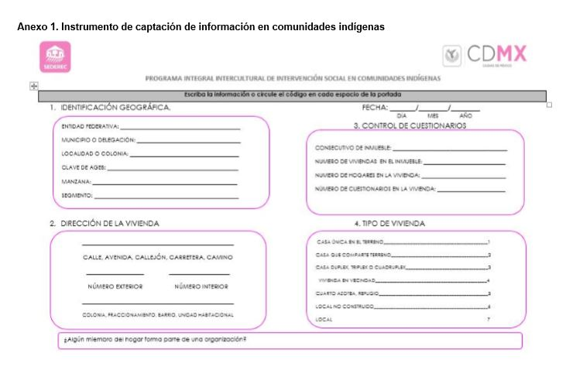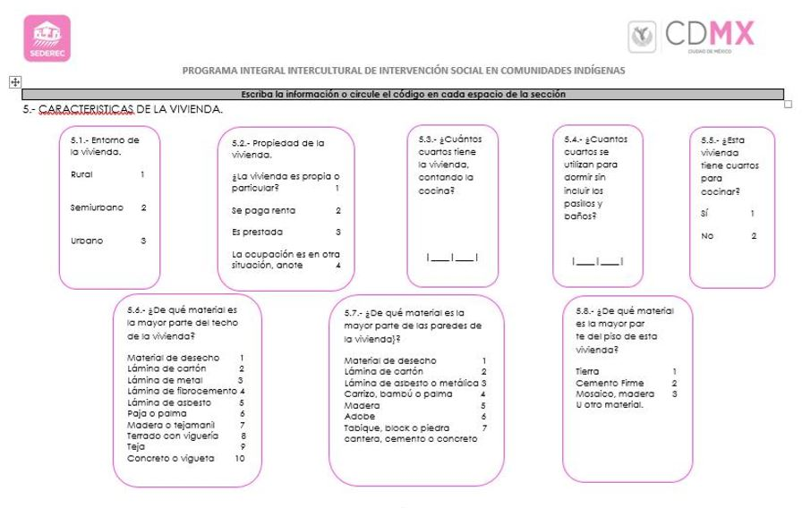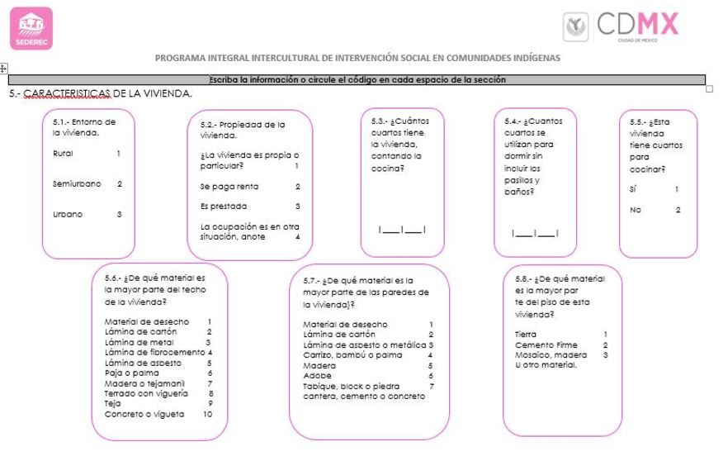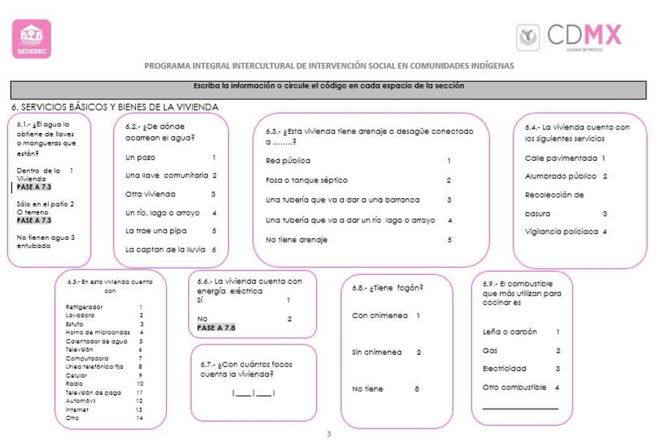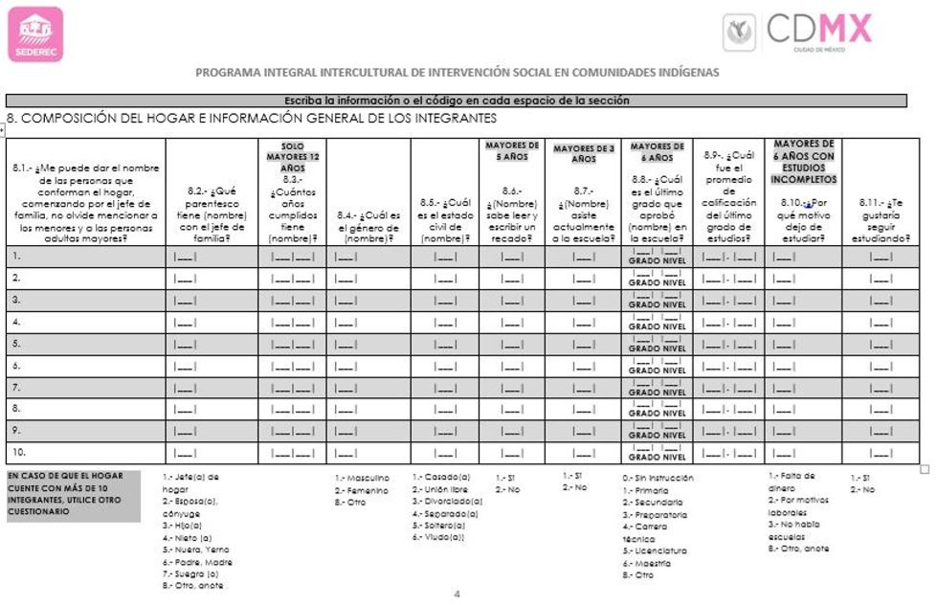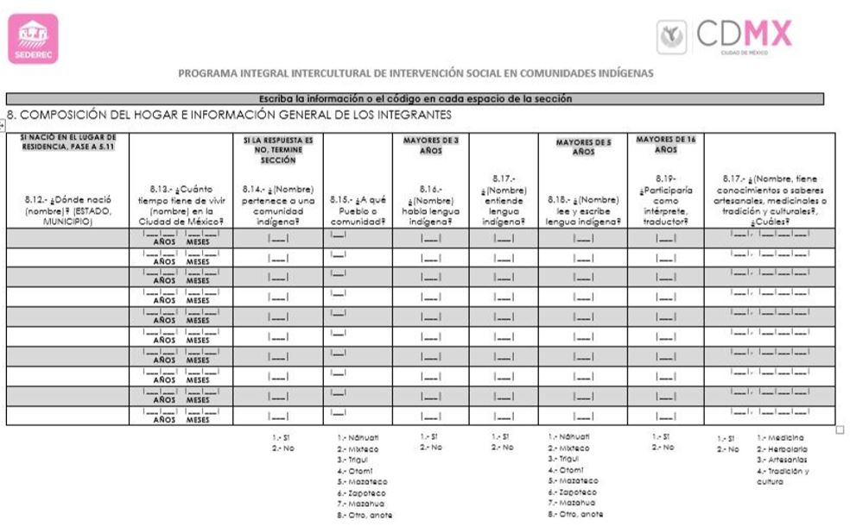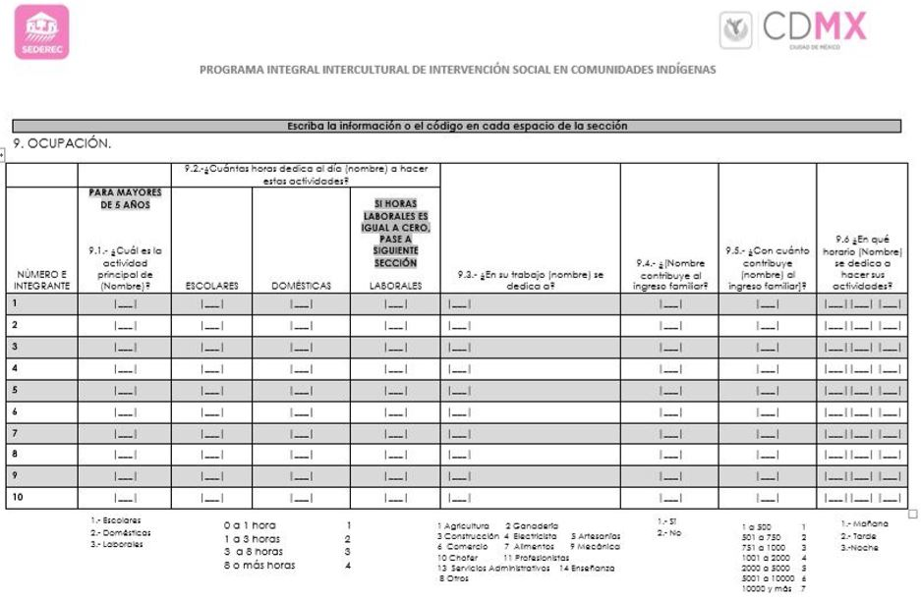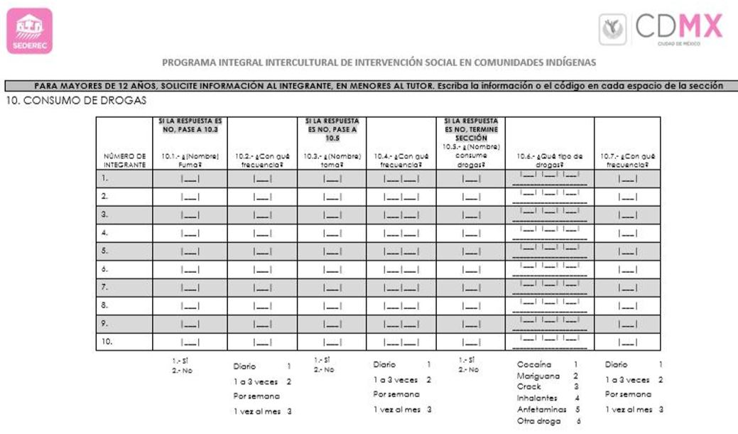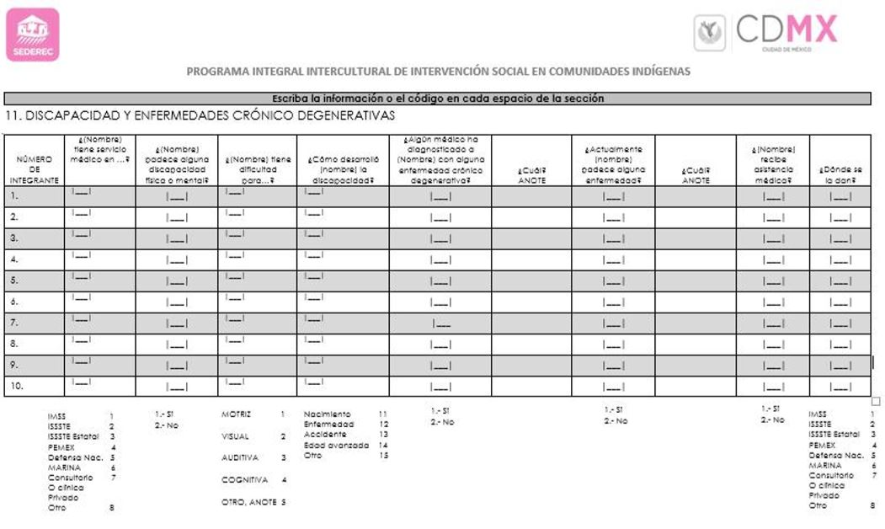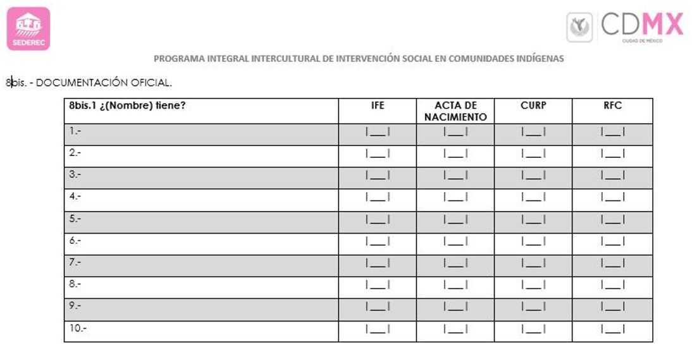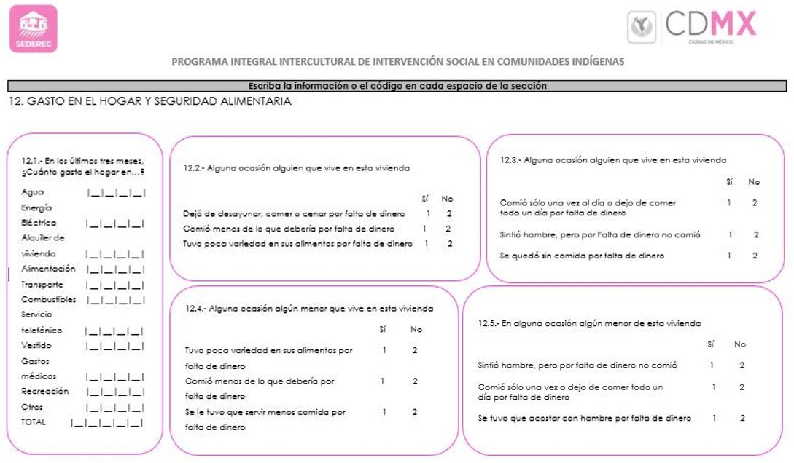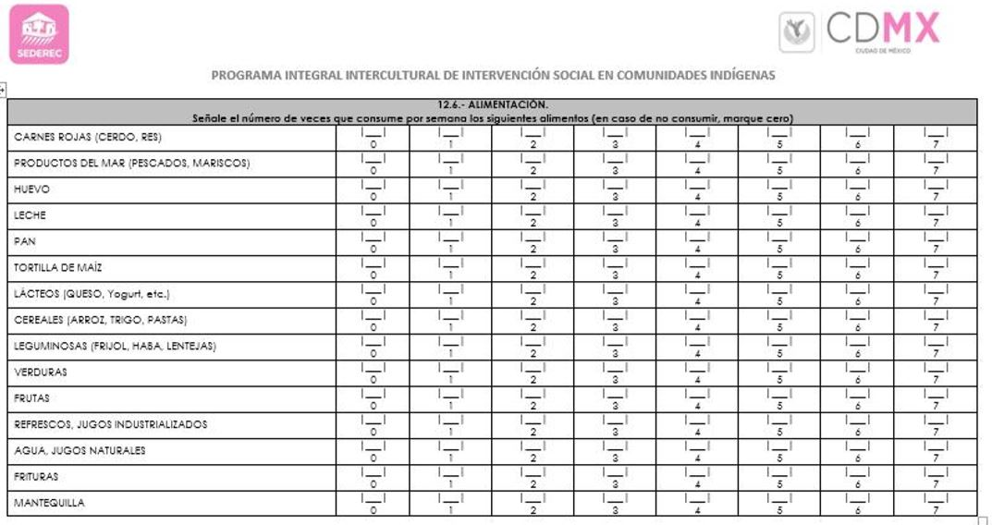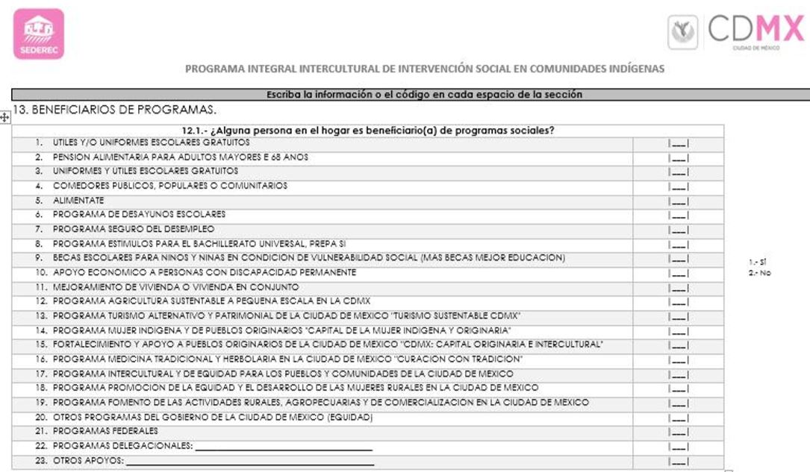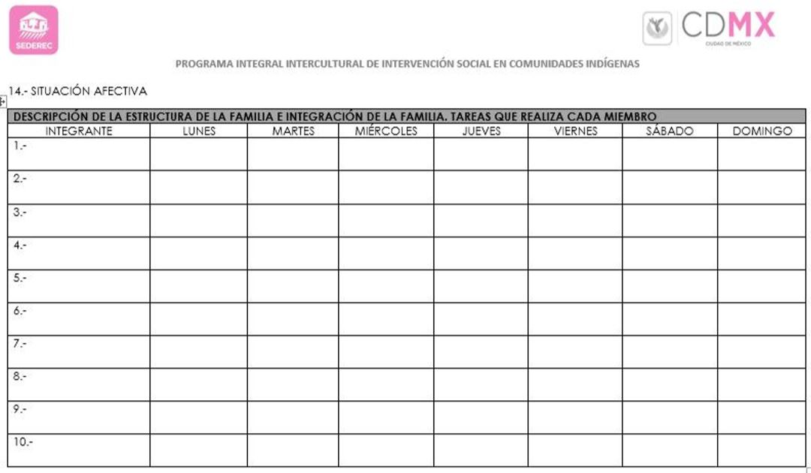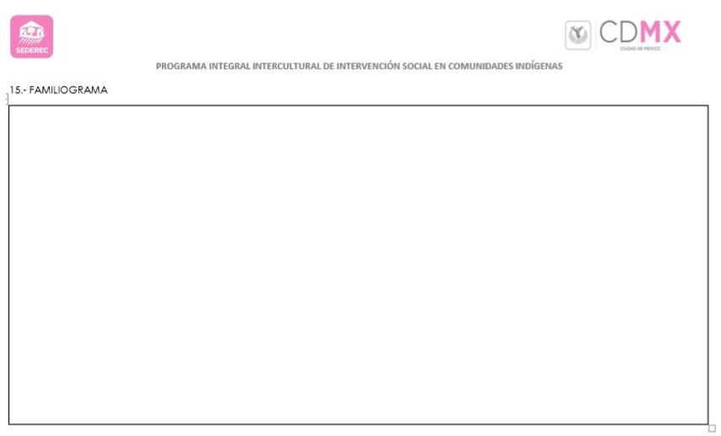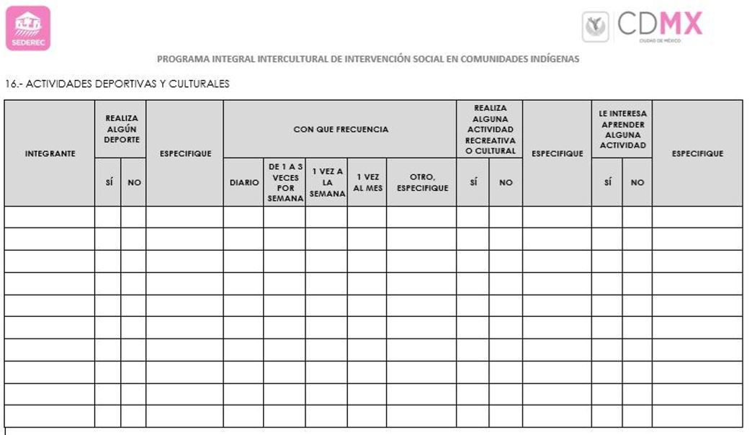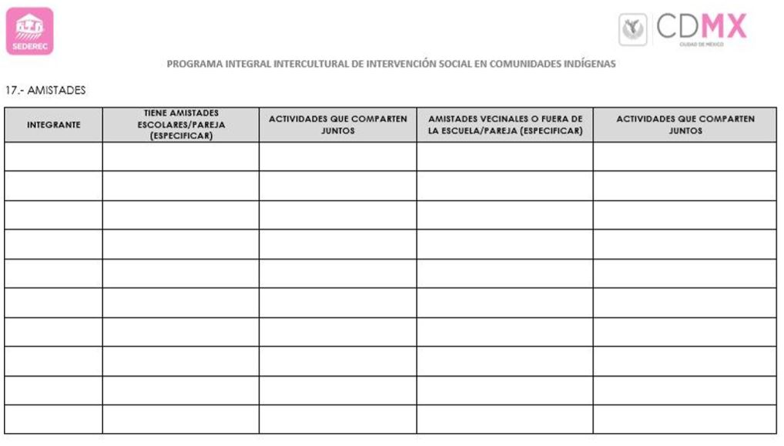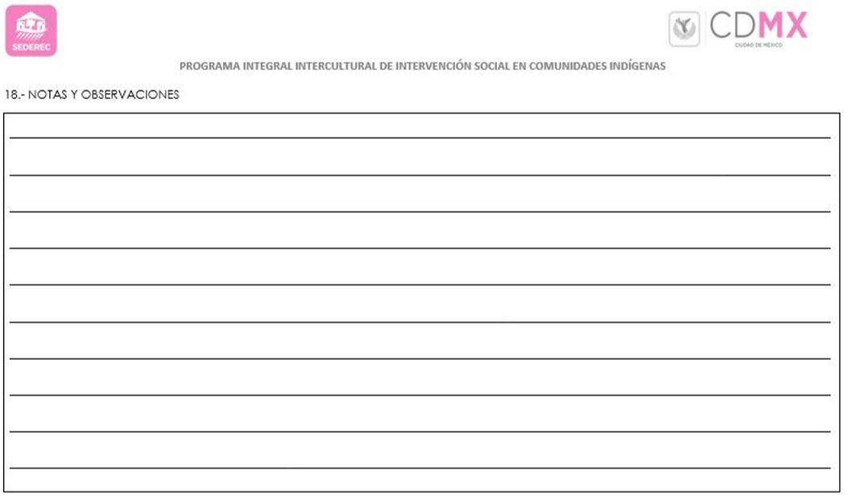
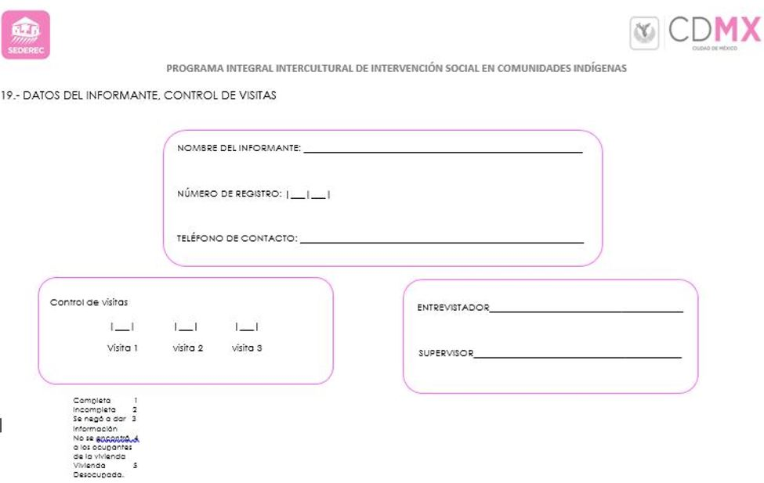

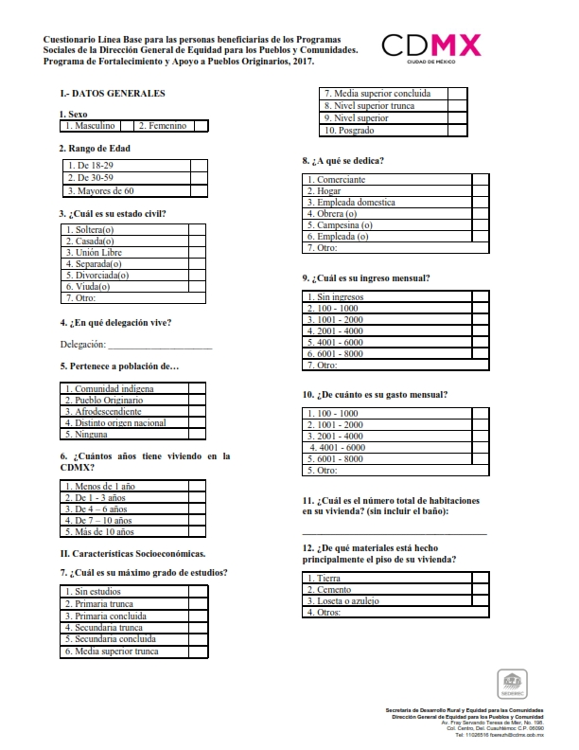
Anexo 2
